
Đề tài: Website bán quần áo
Giảng viên hướng dẫn: Đỗ như tài
Sinh viên thực hiện:
Phạm Thanh Phong – 3122411151
Trần Hữu Nam - 3122411131
ĐỒ ÁN
KIỂM THỬ PHẦN MỀM
(HK1 / 2025-2026)

TP. HỒ CHÍ MINH, THÁNG 12 NĂM 2025
Đề tài: Website bán quần áo
KHOA CÔNG NGHỆ THÔNG TIN
ĐẠI HỌC SÀI GÒN

LỜI CAM ĐOAN
Nhóm em xin cam đoan rằng đồ án môn học Kiểm thử phần mềm với đề tài “Kiểm thử Website bán quần áo” là sản phẩm nghiên cứu do nhóm em trực tiếp thực hiện trong quá trình học tập, dưới sự hướng dẫn của giảng viên phụ trách môn học.
Nội dung đồ án được xây dựng dựa trên việc vận dụng các kiến thức lý thuyết và thực hành đã học về kiểm thử phần mềm, phân tích yêu cầu hệ thống và đảm bảo chất lượng phần mềm. Nhóm em đã chủ động tìm hiểu nghiệp vụ của website bán quần áo, thiết kế các kịch bản kiểm thử, thực hiện kiểm thử chức năng và tổng hợp kết quả một cách nghiêm túc.
Tất cả dữ liệu, kết quả đánh giá, hình ảnh minh họa và nhận xét trong đồ án đều phản ánh đúng quá trình thực hiện của nhóm em, không sao chép từ các công trình đã công bố trước đó. Nhóm em xin hoàn toàn chịu trách nhiệm nếu có bất kỳ vi phạm nào liên quan đến đạo đức học thuật, bản quyền hoặc tính trung thực của nội dung báo cáo.
Thông qua đồ án này, nhóm em mong muốn củng cố và nâng cao hiểu biết về quy trình kiểm thử phần mềm trong thực tế, đặc biệt là đối với các hệ thống thương mại điện tử, từ đó rút ra những kinh nghiệm cần thiết phục vụ cho học tập và công việc sau này.
Nhóm em xin chân thành cảm ơn giảng viên hướng dẫn TS. Đỗ Như Tài đã luôn quan tâm, hướng dẫn và hỗ trợ nhóm em trong suốt quá trình thực hiện đồ án.

Mục lục
LỜI CAM ĐOAN i
LỜI MỞ ĐẦU vi
CHƯƠNG 1: TỔNG QUAN ĐỀ TÀI 1
1.1 Mô tả đề tài 1
1.2 Khảo sát thực trạng 1
1.2.1 Quy trình nghiệp vụ 1
1.3 Kế hoạch triển khai 2
1.3.1 Phạm vi 2
1.3.2 Chiến lược kiểm thử 3
1.4 Yêu cầu người dùng (User Requirement) 4
1.4.1 Yêu cầu chức năng 4
4.2 Yêu cầu phi chức năng 6
1.5 Mục tiêu kiểm thử 7
CHƯƠNG 2 PHÂN TÍCH NGHIỆP VỤ VÀ THIẾT KẾ KIẾN TRÚC 8
2.1 Phân tích nghiệp vụ 8
2.1.1 Bối cảnh kinh doanh (Business context) 8
2.1.2 Sơ đồ quy trình nghiệp vụ (Business process) 10
2.1.3 Các tác nhân tham gia hệ thống 14
2.1.4 Sơ đồ ngữ cảnh (Context diagram) 15
2.1.5 Use case hệ thống 16
2.1.6 User story 22
2.1.7 Domain driven design 25
2.1.8 Data model 27
2.1.9 Wireflow 28
2.1.10 Giao diện 30
2.2 Thiết kế kiến trúc hệ thống 38
2.2.1 Sơ đồ khối 38
2.2.2 Decomposition View 38
2.2.3 Sơ đồ luồng giao tiếp (Communication view) 43
2.2.4 Sơ đồ triển khai (Deployment view) 44
Chương 3: KẾ HOẠCH KIỂM THỬ 47
3.1. Giới thiệu 47
3.1.1. Mục đích 47
3.1.2. Phạm vi 47
3.2. Hạng mục trong phạm vi kiểm thử 48
3.2.1. Kiểm thử Backend API 48
3.2.2. Kiểm thử Frontend 49
3.2.3. Kiểm thử Database 50
3.2.4. Kiểm thử Tích hợp 50
3.2.5. Kiểm thử Phi chức năng 50
3.3. Hạng mục ngoài phạm vi kiểm thử 51
3.3.1. Các chức năng không thuộc phạm vi 51
3.3.2. Giới hạn kiểm thử trong khuôn khổ đồ án 51
3.4. Phương pháp luận kiểm thử 52
3.4.1. Khung phương pháp luận tổng thể 52
3.4.2. Cấp độ kiểm thử 52
3.4.3. Loại kiểm thử 55
3.4.4. Kỹ thuật thiết kế test case 56
3.5. Chiến lược kiểm thử 56
3.5.1. Chiến lược tổng thể 56
3.5.2. Chiến lược cho từng thành phần 57
3.5.3. Chiến lược tự động hóa 59
3.5.4. Chiến lược quản lý dữ liệu kiểm thử 60
3.6. Tài nguyên 60
3.6.1. Nguồn nhân lực 60
3.6.2. Lịch trình kiểm thử 61
3.7. Môi trường kiểm thử 61
3.7.1. Phần cứng 61
3.7.2. Phần mềm 62
3.7.3. Hạ tầng 63
3.8. Tài liệu bàn giao 64
Chương 4: THIẾT KẾ KIỂM THỬ 64
4.1. GIỚI THIỆU 64
4.2. QUY TRÌNH THIẾT KẾ KIỂM THỬ THEO V-MODEL 65
4.2.1. Phân tích yêu cầu - Kiểm thử chấp nhận 65
4.2.2. Thiết kế hệ thống - Kiểm thử hệ thống 65
4.2.3. Thiết kế kiến trúc - Kiểm thử tích hợp 66
4.2.4. Thiết kế module - Kiểm thử đơn vị 66
4.2.5. Thực thi mã - Kiểm thử hộp trắng 66
4.2.6. Tổng kết quy trình V-Model 66
4.3. KỸ THUẬT THIẾT KẾ KIỂM THỬ 66
4.3.1. Kiểm thử hộp đen 66
4.3.2. Kiểm thử hộp trắng 68
4.4. PHƯƠNG PHÁP THIẾT KẾ VÀ TRIỂN KHAI KIỂM THỬ 72
4.4.1. Kiểm thử thủ công 72
4.4.2. Kiểm thử tự động 73
4.5. ÁP DỤNG GENAI TRONG THIẾT KẾ TEST CASE 77
4.5.1. Quy trình áp dụng GenAI 77
4.5.2. Ví dụ áp dụng GenAI cho chức năng đăng nhập 77
4.5.3. Chỉnh sửa và hoàn thiện 79
4.5.4. Lợi ích và hạn chế 79
4.5.5. Kết quả áp dụng 79
Chương 5: BÁO CÁO KIỂM THỬ 80
5.1. Tổng quan về quá trình kiểm thử 80
5.2. Báo cáo trường hợp kiểm thử 80
5.2.1. Giới thiệu 80
5.2.2. Phạm vi bao phủ 81
5.3. Báo cáo lỗi 82
5.3.1. Phân loại lỗi theo mức độ nghiêm trọng 82
5.3.2. Thống kê lỗi 82
5.3.3. Quá trình xử lý lỗi 83
5.4. Kết quả thực thi Pipeline CI/CD 84
5.5. Đánh giá chất lượng và kết luận 84
5.5.1. Đánh giá chất lượng 84
5.5.2. Bài học kinh nghiệm 85

LỜI MỞ ĐẦU
Trong bối cảnh công nghệ thông tin phát triển mạnh mẽ, thương mại điện tử ngày càng đóng vai trò quan trọng trong đời sống kinh tế. Các website bán hàng trực tuyến không chỉ giúp doanh nghiệp tiếp cận khách hàng một cách nhanh chóng, thuận tiện mà còn mang lại trải nghiệm mua sắm linh hoạt cho người tiêu dùng. Đặc biệt, lĩnh vực kinh doanh thời trang, quần áo là một trong những ngành có mức độ cạnh tranh cao và chịu ảnh hưởng lớn từ trải nghiệm người dùng trên nền tảng số. Do đó, việc đảm bảo chất lượng và độ ổn định của website thương mại điện tử là yêu cầu hết sức cần thiết.
Kiểm thử phần mềm là một giai đoạn quan trọng trong vòng đời phát triển phần mềm, nhằm phát hiện lỗi, đánh giá mức độ đáp ứng yêu cầu và đảm bảo hệ thống hoạt động đúng như mong đợi. Đối với website bán quần áo, các chức năng như đăng ký, đăng nhập, tìm kiếm sản phẩm, lọc theo danh mục, đặt hàng, thanh toán và quản lý đơn hàng cần được kiểm thử kỹ lưỡng để hạn chế tối đa các sự cố có thể ảnh hưởng đến trải nghiệm người dùng và uy tín của doanh nghiệp. Một hệ thống dù có giao diện đẹp nhưng tồn tại nhiều lỗi chức năng vẫn khó có thể đáp ứng nhu cầu thực tế của khách hàng.
Xuất phát từ tầm quan trọng đó, nhóm em lựa chọn đề tài “Kiểm thử Website bán quần áo” cho đồ án môn học kiểm thử phần mềm. Mục tiêu của đồ án là vận dụng các kiến thức đã học về kiểm thử phần mềm, phân tích yêu cầu và thiết kế test case để đánh giá chất lượng của một website thương mại điện tử trong thực tế. Thông qua việc nghiên cứu nghiệp vụ, xác định các chức năng chính và thực hiện kiểm thử, nhóm em mong muốn phát hiện các lỗi tiềm ẩn, từ đó đưa ra những nhận xét và đề xuất cải thiện phù hợp.
Trong quá trình thực hiện đồ án, nhóm em đã tiến hành tìm hiểu tổng quan về hệ thống, xây dựng các kịch bản kiểm thử chức năng, thực hiện kiểm thử trên các chức năng cốt lõi của website bán quần áo và tổng hợp kết quả thu được. Bên cạnh đó, nhóm em cũng tham khảo các tài liệu, giáo trình và nguồn thông tin đáng tin cậy để đảm bảo tính khoa học và chính xác cho nội dung báo cáo. Tuy còn nhiều hạn chế về kinh nghiệm và thời gian, nhóm em đã cố gắng hoàn thành đồ án với tinh thần nghiêm túc.
Thông qua đồ án này, nhóm em không chỉ củng cố kiến thức lý thuyết về kiểm thử phần mềm mà còn có cơ hội tiếp cận quy trình kiểm thử trong môi trường thực tế, từ đó nâng cao kỹ năng phân tích, đánh giá và làm việc nhóm. Đây cũng là tiền đề quan trọng giúp nhóm em chuẩn bị tốt hơn cho các môn học chuyên ngành cũng như công việc sau này trong lĩnh vực công nghệ thông tin.

CHƯƠNG 1: TỔNG QUAN ĐỀ TÀI

1.1 Mô tả đề tài
Đề tài “Kiểm thử Website bán quần áo” tập trung vào việc nghiên cứu, phân tích và đánh giá chất lượng của một website bán quần áo trực tuyến thông qua các kỹ thuật kiểm thử phần mềm. Website thương mại điện tử trong phạm vi đề tài đóng vai trò là một hệ thống bán hàng trực tuyến, cho phép người dùng thực hiện các chức năng cơ bản như xem danh mục sản phẩm, tìm kiếm và lọc sản phẩm theo nhiều tiêu chí, xem chi tiết sản phẩm, đặt hàng, thanh toán và theo dõi trạng thái đơn hàng.
Nội dung chính của đề tài là thực hiện kiểm thử chức năng đối với các chức năng cốt lõi của website bán quần áo nhằm xác định mức độ đáp ứng yêu cầu nghiệp vụ và phát hiện các lỗi có thể xảy ra trong quá trình sử dụng. Trên cơ sở phân tích yêu cầu hệ thống, nhóm tiến hành xây dựng các kịch bản kiểm thử, thiết kế các ca kiểm thử (test case) phù hợp và thực hiện kiểm thử trên từng chức năng cụ thể của hệ thống.
Bên cạnh đó, đề tài còn xem xét các yếu tố liên quan đến trải nghiệm người dùng và tính ổn định của hệ thống, bao gồm việc kiểm tra luồng thao tác mua hàng, tính nhất quán của dữ liệu hiển thị, khả năng xử lý lỗi và phản hồi của hệ thống khi người dùng thực hiện các thao tác không hợp lệ. Kết quả kiểm thử được ghi nhận, tổng hợp và phân tích nhằm đánh giá chất lượng tổng thể của website.

1.2 Khảo sát thực trạng

1.2.1 Quy trình nghiệp vụ
Quy trình duyệt và lựa chọn sản phẩm:
Người mua truy cập website và duyệt danh mục sản phẩm quần áo theo loại, nhãn hàng hoặc thông qua chức năng tìm kiếm. Hệ thống cho phép lọc và sắp xếp sản phẩm theo các tiêu chí khác nhau. Khi chọn một sản phẩm, người mua có thể xem chi tiết thông tin sản phẩm bao gồm hình ảnh, mô tả,kích thước, giá bán, số lượng tồn kho và đánh giá trước đó, từ đó quyết định mua hàng.
Quy trình xử lý giỏ hàng:
Người mua có thể thêm sản phẩm vào giỏ hàng từ danh sách sản phẩm hoặc trang chi tiết sản phẩm. Giỏ hàng hiển thị danh sách sản phẩm đã chọn, số lượng, giá bán và tổng giá trị đơn hàng. Người mua được phép điều chỉnh số lượng hoặc xóa sản phẩm khỏi giỏ hàng, hệ thống tự động cập nhật lại tổng tiền. Trước khi thanh toán, hệ thống kiểm tra số lượng tồn kho để đảm bảo sản phẩm còn đủ số lượng đáp ứng đơn hàng.
Quy trình đặt hàng:
Khi người mua nhấn nút “Thanh toán”, hệ thống kiểm tra giỏ hàng và xác thực lại số lượng tồn kho của từng sản phẩm. Nếu thông tin hợp lệ, hệ thống yêu cầu người mua nhập hoặc xác nhận thông tin giao hàng bao gồm họ tên, số điện thoại và địa chỉ nhận hàng. Sau đó, người mua lựa chọn phương thức thanh toán và xác nhận đặt hàng.
Quy trình thanh toán và xử lý đơn hàng:
Thanh toán khi nhận hàng (COD): Sau khi người mua xác nhận đơn hàng, hệ thống tạo đơn hàng với trạng thái “Chờ xử lý”. Nhân viên cửa hàng tiếp nhận đơn, chuẩn bị và đóng gói hàng hóa, sau đó tạo đơn giao hàng thông qua API của GHN. Hệ thống lưu lại mã vận đơn GHN và cập nhật trạng thái đơn hàng là “Chờ lấy hàng”. Khi GHN cập nhật trạng thái “Đã giao thành công”, hệ thống tự động chuyển trạng thái đơn hàng sang “Hoàn tất”.
Thanh toán trực tuyến qua VNPAY: Sau khi xác nhận đơn hàng, hệ thống chuyển hướng người mua đến cổng thanh toán VNPAY. Khi nhận được phản hồi thanh toán thành công, hệ thống cập nhật trạng thái đơn hàng là “Đã thanh toán – Đang giao”. Nhân viên cửa hàng tiếp tục đóng gói hàng hóa và tạo đơn giao hàng qua GHN. Quá trình cập nhật trạng thái giao hàng được GHN gửi về hệ thống. Khi đơn hàng được giao thành công, trạng thái đơn hàng được chuyển sang “Hoàn tất” và hệ thống gửi thông báo xác nhận cho người mua.
Quy trình đánh giá sản phẩm và phản hồi khách hàng:
Sau khi nhận hàng, người mua có thể đánh giá sản phẩm theo thang điểm từ 1 đến 5 sao và gửi nhận xét. Các đánh giá được hiển thị trên trang chi tiết sản phẩm. Trường hợp phát sinh phản hồi hoặc khiếu nại, quản trị viên tiếp nhận và xử lý các yêu cầu đổi trả hoặc hoàn tiền theo chính sách của cửa hàng.
Quy trình quản trị hệ thống:
Quản trị viên truy cập giao diện quản trị để quản lý sản phẩm, đơn hàng, kho hàng, chương trình khuyến mãi và theo dõi báo cáo doanh thu.

1.3 Kế hoạch triển khai

1.3.1 Phạm vi
Tài liệu này là cơ sở để thực hiện kiểm thử, nghiệm thu và đánh giá dự án “Website bán quần áo”. Phạm vi kiểm thử tập trung vào việc kiểm tra các chức năng và tính năng chính của website, bao gồm luồng nghiệp vụ mua hàng, giao diện người dùng và tính hợp lệ của dữ liệu cũng như cơ sở dữ liệu của hệ thống.

1.3.2 Chiến lược kiểm thử
Phân công nhân sự
STT | Người thực hiện | Vai trò | Công việc cụ thể
1 | Trần Hữu Nam | Kiểm thử viên/Lập trình viên | Lập kế hoạch kiểm thử  Thực hiện kiểm thử hệ thống  Viết mã CI/CD trong GitHub Actions  Ghi chép tài kiểm thử
2 | Phạm Thanh Phong | Kiểm thử viên/Lập trình viên | Thiết kế Test Case  Thực hiện kiểm thử đơn vị và kiểm thử tích hợp  Lập review checklist  Ghi chép tài liệu kiểm thử

Môi trường kiểm thử
Mục đích | Thành phần
Môi trường trình duyệt | Chrome, Firefox
Frontend | Vite, ReactJS, TypeScript
Backend | Spring Boot, Maven
Quản lý mã nguồn | GitHub
CI/CD | GitHub Actions
Triển khai trên môi trường Production | Frontend và Backend, Database MySQL được deploy trên railway

1.4 Yêu cầu người dùng (User Requirement)

1.4.1 Yêu cầu chức năng
Mã yêu cầu | Người yêu cầu | Nội dung yêu cầu | Mức thiết yếu
BR1 | Quản trị viên (Admin) | Quản lý người dùng trong hệ thống | High
BR1.1 | Quản trị viên | Thêm, sửa, xóa tài khoản người dùng (khách hàng, saler, shipper) | High
BR1.2 | Quản trị viên | Phân quyền người dùng theo vai trò: Admin, User, Saler | High
BR1.3 | Quản trị viên | Khóa / kích hoạt tài khoản khi cần thiết | Medium
BR2 | Quản trị viên | Quản lý sản phẩm | High
BR2.1 | Quản trị viên | Thêm, sửa, xóa sản phẩm (tên, giá, mô tả, hình ảnh, số lượng, thương hiệu, danh mục) | High
BR2.2 | Quản trị viên | Quản lý danh mục, nhãn hàng, chủ đề | Medium
BR2.3 | Quản trị viên | Quản lý khuyến mãi, banner, bài đăng tin tức | Medium
BR3 | Khách hàng (User) | Đăng ký, đăng nhập, đăng xuất tài khoản | High
BR3.1 | Khách hàng | Tìm kiếm, xem chi tiết sản phẩm | High
BR3.2 | Khách hàng | Thêm/bớt sản phẩm trong giỏ hàng | High
BR3.3 | Khách hàng | Đặt hàng, chọn phương thức thanh toán (COD hoặc online) | High
BR3.4 | Khách hàng | Xem chi tiết đơn hàng, lịch sử mua hàng | High
BR3.5 | Khách hàng | Bình luận, đánh giá sản phẩm | Medium
BR3.6 | Khách hàng | Cập nhật thông tin cá nhân, thay đổi mật khẩu, quên mật khẩu | Medium
BR4 | Saler (Nhân viên bán hàng) | Quản lý nhập hàng và nhà cung cấp | High
BR4.1 | Saler | Tạo và cập nhật phiếu nhập hàng | High
BR4.2 | Saler | Quản lý danh sách nhà cung cấp (thông tin liên hệ, sản phẩm cung cấp) | High
BR4.3 | Saler | Xem và xác nhận đơn hàng từ khách | High
BR4.4 | Saler | Nhắn tin hỗ trợ khách hàng trong quá trình đặt hàng | Medium
BR5 | Quản trị viên | Thống kê và báo cáo | High
BR5.1 | Quản trị viên | Thống kê doanh thu, số lượng đơn hàng, sản phẩm bán chạy, lượng truy cập | High
BR5.2 | Quản trị viên | Xuất báo cáo theo thời gian, danh mục hoặc nhân viên | Medium
BR6 | Tất cả người dùng | Nhắn tin và thông báo | Medium
BR6.1 | Tất cả người dùng | Gửi/nhận tin nhắn nội bộ trong hệ thống | Medium
BR6.2 | Tất cả người dùng | Nhận thông báo khi có đơn hàng, khuyến mãi mới | Medium

4.2 Yêu cầu phi chức năng
Mã yêu cầu | Người yêu cầu | Nội dung yêu cầu | Mức thiết yếu
NFR1 | Người dùng | Giao diện đơn giản, trực quan, dễ thao tác cho mọi đối tượng | High
NFR2 | Người dùng | Thời gian phản hồi của hệ thống không quá 3 giây cho mỗi thao tác | High
NFR3 | Quản trị viên | Hệ thống có khả năng mở rộng khi số lượng người dùng tăng | High
NFR4 | Quản trị viên | Bảo mật thông tin người dùng (mã hóa mật khẩu, không lưu trữ thông tin thẻ trực tiếp) | High
NFR5 | Quản trị viên | Hệ thống hoạt động ổn định trên nhiều trình duyệt và thiết bị di động | High
NFR6 | Quản trị viên | Dữ liệu được sao lưu tự động định kỳ hàng ngày | Medium
NFR7 | Người dùng | Hỗ trợ đa ngôn ngữ (Tiếng Việt, Tiếng Anh) | Low
NFR8 | Người dùng | Giao diện thân thiện với người khuyết tật (font rõ ràng, có alt text cho ảnh) | Low

1.5 Mục tiêu kiểm thử
Mục tiêu của đề tài “Kiểm thử Website bán quần áo” là áp dụng các kiến thức đã học về kiểm thử phần mềm vào việc đánh giá chất lượng của một website thương mại điện tử trong thực tế. Thông qua việc phân tích yêu cầu và quy trình nghiệp vụ, đề tài tập trung xây dựng các kịch bản kiểm thử và ca kiểm thử nhằm phát hiện lỗi, đánh giá mức độ đáp ứng yêu cầu chức năng của hệ thống.
Bên cạnh đó, đề tài hướng đến việc kiểm tra tính đúng đắn của luồng nghiệp vụ mua hàng, tính hợp lệ của dữ liệu và khả năng xử lý lỗi của website trong các tình huống thường gặp. Kết quả kiểm thử được tổng hợp và phân tích nhằm đưa ra nhận xét về chất lượng hệ thống, đồng thời đề xuất các hướng cải thiện phù hợp.

CHƯƠNG 2 PHÂN TÍCH NGHIỆP VỤ VÀ THIẾT KẾ KIẾN TRÚC

2.1 Phân tích nghiệp vụ

2.1.1 Bối cảnh kinh doanh (Business context)
Website bán quần áo có kịch bản kinh doanh cơ bản cho Danh mục sản phẩm, Giỏ hàng, Hóa đơn, Quy trình thanh toán, Quản lý kho, Đánh giá sản phẩm và Kiểm soát truy cập.
Với Danh mục sản phẩm, người mua có thể duyệt danh sách sản phẩm với các chức năng lọc và sắp xếp theo danh mục, nhãn hàng và tìm kiếm theo tên. Khi nhấp vào một sản phẩm trong danh sách, người mua có thể xem chi tiết sản phẩm bao gồm: tên, hình ảnh, mô tả, giá khuyến mãi, số lượng tồn kho, đánh giá. Quản trị viên trong hệ thống có thể quản lý sản phẩm, danh mục.
Với Giỏ hàng, người mua có thể thêm bất kỳ sản phẩm nào vào giỏ hàng bằng cách nhấn biểu tượng thêm vào giỏ hàng trên mỗi sản phẩm. Ngoài ra người dùng có thể truy cập trang chi tiết sản phẩm và nhấn nút thêm vào giỏ hàng hoặc mua ngay. Sau khi thêm sản phẩm, giỏ hàng sẽ hiển thị các sản phẩm đã chọn cùng bảng tổng hợp thông tin, bao gồm tổng chi phí sản phẩm (subtotal) và tổng đơn hàng. Người mua có thể tăng hoặc giảm số lượng, xóa sản phẩm hoặc cập nhật trực tiếp trên giao diện giỏ hàng, hệ thống sẽ tự động tính toán và cập nhật tổng giá trị đơn hàng. Giỏ hàng được lưu lâu dài qua cookie hoặc session đối với người mua chưa đăng nhập và lưu lâu dài trên tài khoản cá nhân nếu người mua đã đăng nhập, cho phép họ quay lại tiếp tục mua hàng sau đó. Trước khi người mua tiến hành thanh toán (checkout), hệ thống sẽ kiểm tra lại số lượng tồn kho thực tế của từng sản phẩm trong giỏ hàng. Nếu sản phẩm đã hết hàng hoặc không đủ số lượng, hệ thống sẽ thông báo cho người mua cập nhật lại giỏ hàng trước khi tiếp tục. Người mua thực hiện quy trình thanh toán (checkout) bằng cách nhấn nút Thanh toán trên trang giỏ hàng.
Với Quy trình thanh toán, sau khi Người mua nhấn Thanh toán (Checkout), hệ thống tiến hành xác thực thông tin sản phẩm, đơn hàng và địa chỉ giao hàng. Khi thông tin hợp lệ, hệ thống tự động tạo đơn hàng mới và ghi nhận trạng thái ban đầu là “Chờ xử lý”. Hệ thống hỗ trợ hai hình thức thanh toán chính: Thanh toán khi nhận hàng (COD) và Thanh toán trực tuyến qua VNPAY.
Với thanh toán khi nhận hàng (COD), người mua chỉ cần xác nhận đơn hàng, chưa cần thanh toán ngay. Nhân viên cửa hàng nhận thông báo đơn hàng mới, chuẩn bị và đóng gói hàng hóa, sau đó tạo vận đơn giao hàng thông qua API của đơn vị vận chuyển của bên thứ ba. Hệ thống ghi nhận mã vận đơn, đơn vị giao hàng và trạng thái ban đầu là “Chờ lấy hàng”. Khi đơn vị vận chuyển cập nhật trạng thái “Đã giao thành công”, hệ thống tự động cập nhật trạng thái đơn hàng thành “Hoàn tất”. Ghi nhận thời gian giao thành công và nhân viên phụ trách.
Với thanh toán qua VNPAY, sau khi người mua xác nhận đơn hàng, hệ thống chuyển hướng đến cổng thanh toán VNPAY để thực hiện giao dịch điện tử. Khi thanh toán được xác nhận thành công từ VNPAY, hệ thống cập nhật trạng thái đơn hàng thành “Đã thanh toán – Đang giao” cho người mua. Nhân viên cửa hàng sau đó chuẩn bị và đóng gói hàng, rồi tạo vận đơn giao hàng qua API của đơn vị vận chuyển. Đơn vị vận chuyển tiếp nhận và cập nhật trạng thái giao hàng qua hệ thống. Khi đơn hàng được giao thành công, trạng thái được tự động chuyển thành “Hoàn tất”, hệ thống ghi nhận thời gian hoàn tất và gửi email xác nhận giao hàng thành công cho người mua.
Khi đơn hàng hoàn tất, hệ thống tự động trừ số lượng tồn kho tương ứng, ghi nhận giao dịch vào cơ sở dữ liệu bán hàng và lưu trữ thông tin thanh toán để phục vụ cho đối soát và báo cáo doanh thu. SysAdmin có thể tra cứu, cập nhật và theo dõi toàn bộ đơn hàng của khách.
Với Quản lý kho, SysAdmin có thể quản lý kho, bao gồm cập nhật số lượng tồn, quản lý các kho hàng và thống kê sản phẩm theo kho. Hệ thống đồng thời cung cấp chức năng báo cáo và thống kê doanh thu, sản phẩm bán chạy, tồn kho và tỷ lệ đơn hàng thành công, giúp quản trị viên theo dõi hiệu quả kinh doanh theo từng giai đoạn.
Với Đánh giá sản phẩm, người mua sau khi nhận hàng có thể đánh giá sản phẩm theo thang 1–5 sao và ghi nhận nhận xét. Các đánh giá này hiển thị trong trang chi tiết sản phẩm, hỗ trợ người mua tiếp theo ra quyết định. Ngoài ra, hệ thống hỗ trợ người mua gửi phản hồi hoặc khiếu nại liên quan đến đơn hàng. Quản trị viên có thể tiếp nhận, xử lý yêu cầu hoàn hàng, đổi sản phẩm hoặc hoàn tiền theo chính sách.
Với marketing và tin tức:Hệ thống cho phép admin tạo và quản lý các bài viết Blog để thu hút khách hàng. Đồng thời, Admin quản lý hệ thống Voucher (mã giảm giá), thiết lập thời gian hiệu lực, số lượng giới hạn và mức giảm giá để kích cầu mua sắm.
Với Kiểm soát truy cập, hệ thống cho phép người mua đăng nhập khi cần thiết để quản lý thông tin cá nhân và theo dõi đơn hàng. Tuy nhiên, đối với người mua đã từng giao dịch (member), hệ thống có thể tự động nhận diện thông tin mà không yêu cầu đăng nhập lại. Quản trị viên (SysAdmin) với tư cách là người vận hành và quản lý hệ thống nội bộ sẽ truy cập trực tiếp vào giao diện quản trị thông qua mạng nội bộ của cửa hàng, không cần thực hiện quy trình đăng nhập trong luồng nghiệp vụ thông thường.
Một số tác vụ một lần cần thực hiện khi vào website bán quần áo, khởi tạo lần đầu: tạo tài khoản SysAdmin, hai tài khoản Buyer mẫu và dữ liệu mẫu cho sản phẩm, kho và đánh giá cho một số sản phẩm.

2.1.2 Sơ đồ quy trình nghiệp vụ (Business process)
Mục này mô tả các quy trình nghiệp vụ cốt lõi của hệ thống thương mại điện tử trong đồ án KTPM (React.js frontend, Node.js/Express backend, MySQL). Các sơ đồ được trình bày theo hướng "tác nhân - bước xử lý - điểm quyết định - kết quả", qua đó làm rõ luồng chính và các nhánh ngoại lệ cần lưu ý khi thiết kế kiểm thử ở các chương sau.
Trong đồ án, các quy trình được hiện thực hóa qua các nhóm API tại backend: giỏ hàng (/api/add-shopcart, /api/get-all-shopcart-by-userId, /api/delete-item-shopcart), đơn hàng & thanh toán (/api/create-new-order, /api/payment-order, /api/payment-order-success, /api/payment-order-vnpay, /api/vnpay_return, /api/confirm-order), và các API quản trị (gắn middleware phân quyền verifyTokenAdmin, verifyTokenAdminOrUser). Danh sách endpoint đầy đủ được quản lý tại ecomAPI/src/route/web.js.
2.1.2.1. Quy trình xử lý giỏ hàng
Quy trình giỏ hàng mô tả hành vi tiêu biểu của khách hàng từ lúc đăng nhập, chọn sản phẩm, thêm vào giỏ và điều chỉnh giỏ trước khi chuyển sang đặt hàng. Đây là quy trình có tần suất sử dụng cao và rủi ro cao (sai số lượng, sai tổng tiền, thao tác xóa/điều chỉnh không đồng bộ), do đó được chọn làm luồng nghiệp vụ nền để thiết kế kiểm thử (Chương 3-4) và tổng hợp kết quả (Chương 5).
- Tác nhân chính: Khách hàng
- Tiền điều kiện: Khách hàng đã đăng nhập và có token hợp lệ
- Đầu ra mong đợi: Danh sách giỏ hàng đúng theo user; các thao tác thêm/xóa/điều chỉnh được phản ánh đúng khi reload
*Luồng xử lý chính:
- Khách hàng đăng nhập hệ thống
- Khách hàng duyệt/tìm kiếm sản phẩm và xem chi tiết sản phẩm
- Khách hàng chọn "Thêm vào giỏ hàng". Backend ghi nhận item vào giỏ (API: POST /api/add-shopcart)
- Khách hàng truy cập màn hình giỏ hàng để xem danh sách item hiện có (API: GET /api/get-all-shopcart-by-userId)
- Tại màn hình giỏ hàng, khách hàng quyết định có chỉnh sửa giỏ hay không:
- Nếu có: điều chỉnh số lượng hoặc xóa sản phẩm khỏi giỏ (API: DELETE /api/delete-item-shopcart)
- Nếu không: tiếp tục sang bước đặt hàng
- Khách hàng nhấn "Tiến hành đặt hàng" để chuyển sang quy trình đặt hàng và thanh toán
Nhánh ngoại lệ và điểm kiểm soát:
- Thiếu/invalid token: các API giỏ hàng yêu cầu xác thực (verifyTokenUser)
- Dữ liệu không hợp lệ (quantity, productId): hệ thống cần validate ở tầng API/service
- Đồng bộ UI ↔ API: sau khi thêm/xóa/chỉnh, UI phải reload hoặc cập nhật state
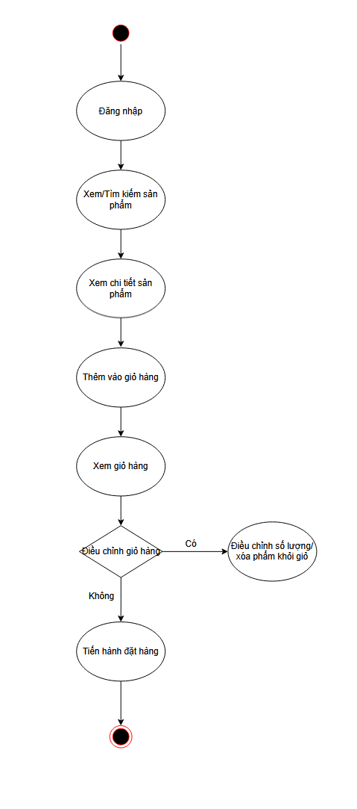
Hình 2.1: Sơ đồ quy trình xử lý giỏ hàng

2.1.2.2. Quy trình đặt hàng và thanh toán
Quy trình đặt hàng và thanh toán mô tả cách hệ thống chuyển trạng thái từ "giỏ hàng" sang "đơn hàng", đồng thời xử lý hai nhánh thanh toán phổ biến: COD và thanh toán online (Paypal/VNPay). Quy trình này có nhiều điểm quyết định và điểm tích hợp với hệ thống bên thứ ba, nên được xem là luồng nghiệp vụ rủi ro cao.
- Tác nhân chính: Khách hàng
- Tác nhân phụ: Cổng thanh toán (MoMo/VNPay), hệ thống backend
- Tiền điều kiện: Khách hàng đã đăng nhập; có địa chỉ giao hàng hợp lệ; giỏ hàng có sản phẩm
*Luồng xử lý chính:
- Khách hàng nhập/chọn thông tin giao hàng (API: GET /api/get-all-address-user, POST /api/create-new-address-user)
- Khách hàng chọn phương thức thanh toán
- Hệ thống rẽ nhánh theo phương thức thanh toán:
A. Nhánh COD:
4. Khách hàng xác nhận đặt hàng
5. Backend tạo đơn hàng (API: POST /api/create-new-order)
6. Hệ thống kiểm tra điều kiện (dữ liệu địa chỉ, phí ship, giỏ hàng)
7. Nếu thành công, khách hàng nhận xác nhận (API: GET /api/get-all-order-by-user)
B. Nhánh thanh toán online (Paypal/VNPay):
4'. Khách hàng yêu cầu khởi tạo thanh toán online (API: POST /api/payment-order hoặc POST /api/payment-order-vnpay)
5'. Cổng thanh toán tạo mã thanh toán (QR/redirect URL)
6'. Khách hàng thực hiện thanh toán
7'. Cổng thanh toán trả kết quả (API: POST /api/payment-order-success hoặc POST /api/vnpay_return)
8'. Hệ thống rẽ nhánh theo kết quả:
- Thất bại: thông báo và cho quay lại chọn phương thức
- Thành công: hoàn tất đơn, cập nhật trạng thái (API: PUT /api/confirm-order)
Nhánh ngoại lệ và điểm kiểm soát:
Dữ liệu đầu vào thiếu: validate ở tầng service khi tạo đơn
Thanh toán thành công nhưng đơn không hoàn tất: cơ chế xử lý hậu kiểm
Webhook vận chuyển GHN: endpoint POST /api/webhook/ghn tiếp nhận cập nhật trạng thái giao hàng

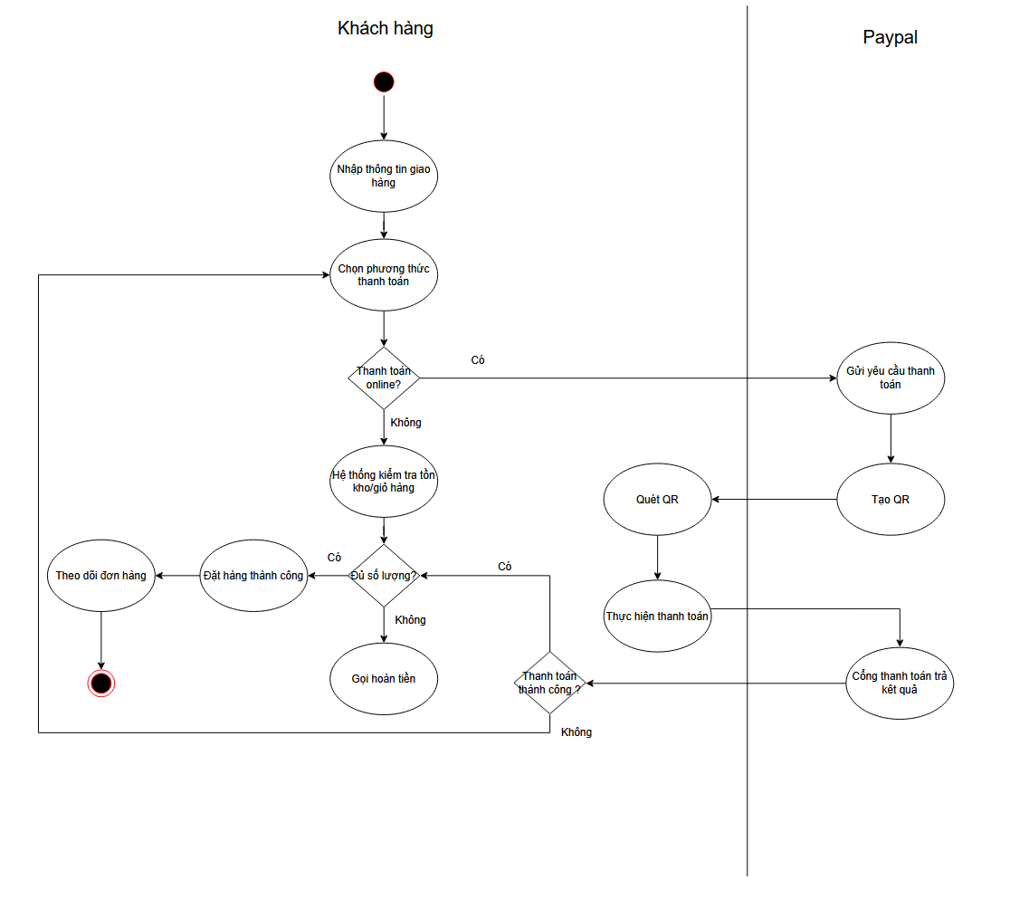
Hình 2.2: Sơ đồ quy trình đặt hàng và thanh toán

2.1.2.3. Quy trình quản trị hệ thống
Quy trình quản trị mô tả các thao tác của quản trị viên trên các phân hệ quản trị: quản lý người dùng, sản phẩm, banner, loại vận chuyển, voucher, đơn hàng và thống kê. Điểm quan trọng là phân quyền: chỉ tài khoản admin mới được truy cập các API quản trị (middleware verifyTokenAdmin).
- Tác nhân chính: Quản trị viên
- Tiền điều kiện: Đăng nhập với tài khoản có vai trò admin
*Luồng xử lý chính:
- Quản trị viên đăng nhập hệ thống
- Quản trị viên truy cập trang quản trị và chọn phân hệ quản lý
- Tuỳ phân hệ, thực hiện CRUD/tra cứu:
- Quản lý người dùng (API: GET /api/get-all-user, DELETE /api/delete-user)
- Quản lý sản phẩm (API: POST /api/create-new-product, PUT /api/update-product)
- Quản lý banner, loại vận chuyển, voucher, blog, nhà cung cấp
- Quản lý đơn hàng (API: PUT /api/update-status-order, PUT /api/update-shipping-info)
- Khi xử lý đơn hàng thanh toán online, nếu phát sinh "hủy đơn/trả hàng", hệ thống kích hoạt luồng refund (API: PUT /api/update-refund-status)
- Nhánh ngoại lệ và điểm kiểm soát:
- Không đủ quyền: middleware chặn nếu user thường gọi API admin
- Tính nhất quán trạng thái: thay đổi trạng thái đơn hàng cần tuân thủ quy tắc vòng đời
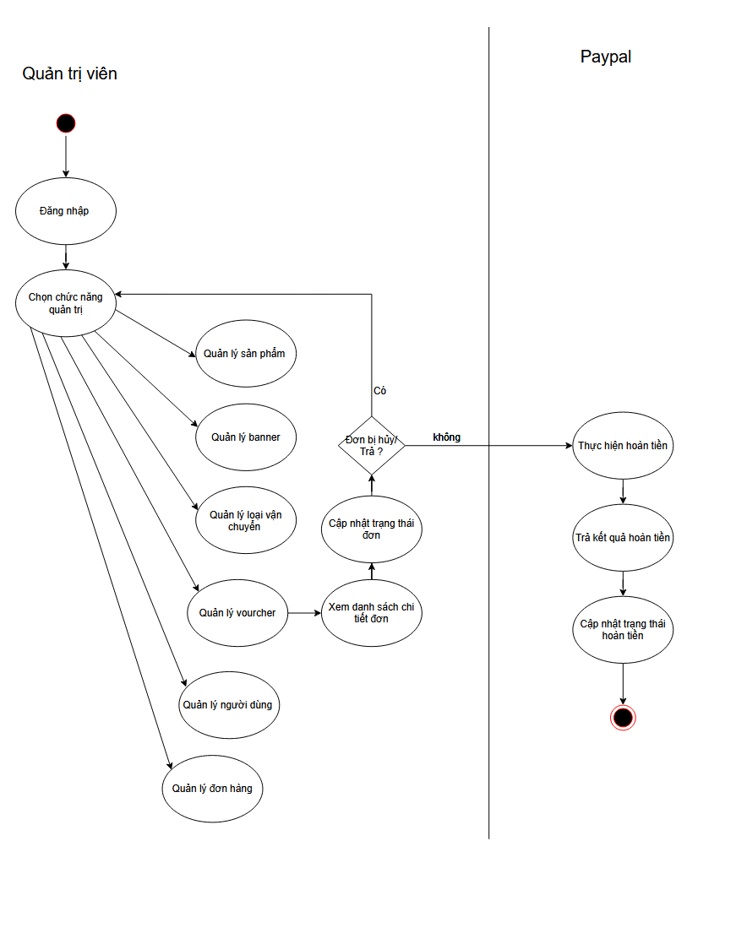
Hình 2.3: Sơ đồ quy trình quản trị hệ thống

2.1.3 Các tác nhân tham gia hệ thống
Quản trị viên có quyền cao nhất trong hệ thống, chịu trách nhiệm quản lý và vận hành toàn bộ website bán quần áo. Quản trị viên có quyền quản lý người dùng, phân quyền truy cập, quản lý sản phẩm, kho hàng, đơn hàng, cấu hình hệ thống và theo dõi báo cáo doanh thu.
Nhân viên bán hàng là tác nhân nội bộ của hệ thống, có trách nhiệm xử lý các nghiệp vụ liên quan đến đơn hàng và hỗ trợ khách hàng. Nhân viên bán hàng được cấp tài khoản với quyền hạn giới hạn, chỉ được phép truy cập và thao tác trên các chức năng phục vụ quá trình bán hàng, không có quyền quản trị hệ thống hoặc phân quyền người dùng.
Khách hàng là tác nhân bên ngoài sử dụng website để thực hiện các hoạt động mua sắm như xem danh mục sản phẩm, tìm kiếm và xem chi tiết sản phẩm, thêm sản phẩm vào giỏ hàng, đặt hàng, lựa chọn phương thức thanh toán, theo dõi trạng thái đơn hàng và đánh giá sản phẩm sau khi nhận hàng. Khách hàng có thể đăng nhập để quản lý thông tin cá nhân và lịch sử mua hàng.
Cổng thanh toán trực tuyến PayPal, VNPAY là hệ thống bên thứ ba được tích hợp vào website nhằm hỗ trợ khách hàng thực.
Giao Hàng Nhanh (GHN) là đơn vị vận chuyển bên thứ ba được tích hợp vào hệ thống nhằm hỗ trợ giao hàng cho các đơn mua sắm trực tuyến.
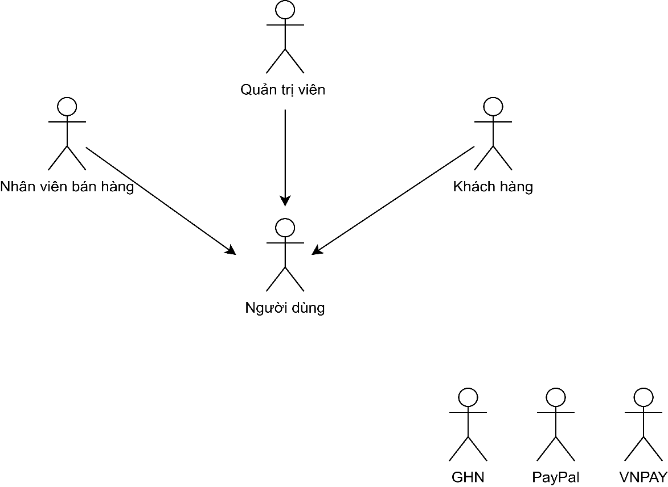
Hình 2.4: Sơ đồ các tác nhân tham gia hệ thống

2.1.4 Sơ đồ ngữ cảnh (Context diagram)
Khách hàng: Gửi các yêu cầu xem sản phẩm, thông tin đặt hàng và thanh toán vào hệ thống. Hệ thống phản hồi lại danh sách sản phẩm, xác nhận đơn hàng và lịch sử mua hàng.
Nhân viên: Cung cấp dữ liệu nhập hàng, nhà cung cấp và cập nhật trạng thái đơn hàng. Hệ thống cung cấp danh sách đơn hàng cần xử lý và các dữ liệu quản lý tương ứng.
Quản trị viên: Thiết lập hệ thống, quản lý người dùng và các chiến dịch khuyến mãi. Hệ thống kết xuất các báo cáo doanh thu và thống kê để phục vụ việc ra quyết định.
Các hệ thống liên kết:
- Thanh toán: Hệ thống gửi yêu cầu thanh toán và nhận lại kết quả giao dịch từ Cổng thanh toán.
- Vận chuyển: Hệ thống gửi yêu cầu giao hàng và nhận lại mã vận đơn cùng trạng thái vận chuyển từ đơn vị giao hàng nhanh (GHN).

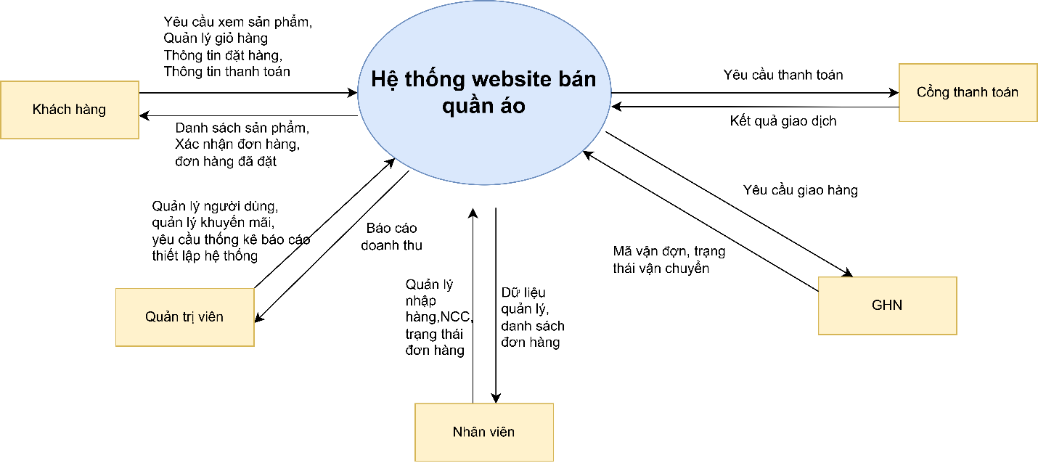
Hình 2.5: Sơ đồ ngữ cảnh hệ thống

2.1.5 Use case hệ thống
Use case summary
Sơ đồ mô tả các chức năng chính của hệ thống quản lý shop quần áo, với các actor chính là khách hàng, nhân viên bán hàng và quản trị viên.
Khách hàng chủ yếu thực hiện quản lý giỏ hàng như thêm, sửa, xóa sản phẩm trong giỏ.
Nhân viên bán hàng và quản trị viên có quyền truy cập hầu hết các chức năng quản lý: quản lý thanh toán, kiểm soát và truy cập, quản lý sản phẩm, quản lý đơn hàng, quản lý bài đăng, đánh giá.
Quản trị viên có quyền cao nhất, có thể truy cập tất cả use case
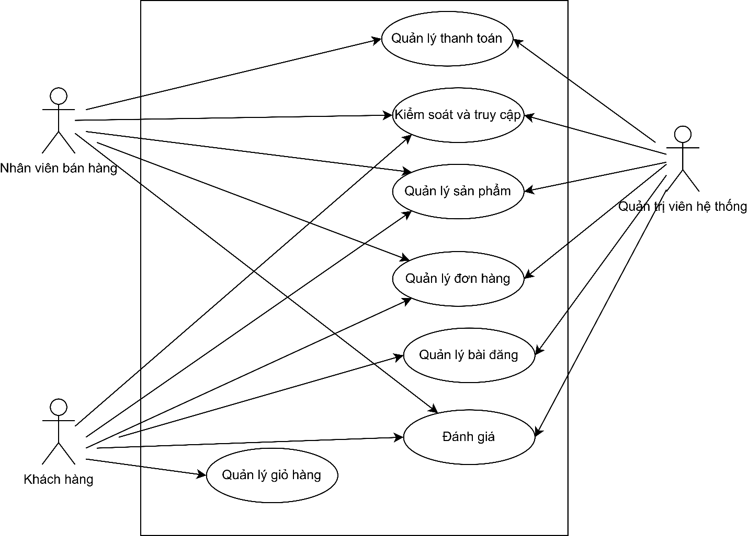
Hình 2.6: Sơ đồ use case summary

UC1 Kiểm soát và truy cập
Use case mô tả các chức năng chính liên quan đến việc người dùng là khách hàng, nhân viên, quản trị viên truy cập hệ thống.
Đăng nhập hệ thống là use case cốt lõi, bao gồm: Phân quyền truy cập ,hệ thống kiểm tra vai trò để cấp quyền phù hợp.
Quên mật khẩu Người dùng có thể khôi phục mật khẩu nếu quên (tùy chọn).
Đăng ký tài khoản bắt buộc Xác thực OTP, gửi mã OTP qua số điện thoại để xác nhận tài khoản mới.

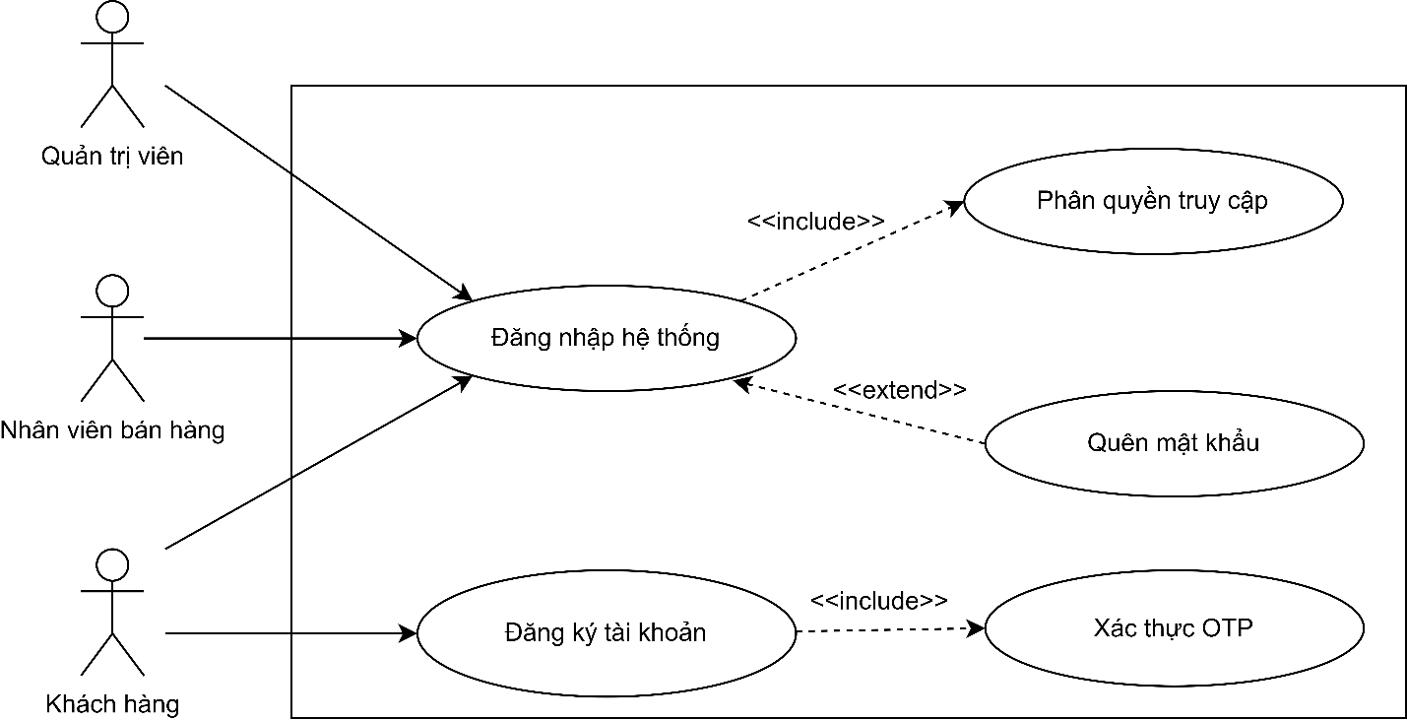
Hình 2.7: Sơ đồ uc kiểm soát và truy cập

UC2 Quản lý sản phẩm
Quản trị viên: Quản lý toàn bộ sản phẩm, nhập hàng bao gồm nhà cung cấp, danh mục và nhãn hàng.
Khách hàng: Tìm kiếm, lọc và xem chi tiết sản phẩm.
Nhân viên bán hàng: Quản lý sản phẩm thêm, sửa, xóa, cập nhật và quản lý nhập hàng.

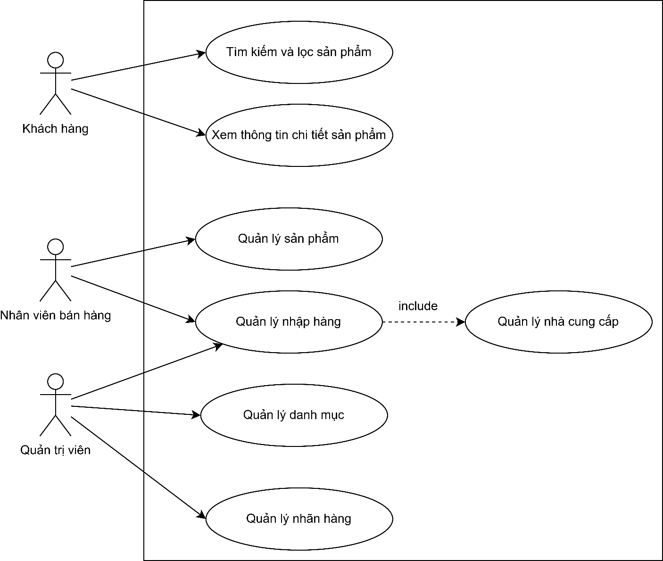
Hình 2.7: Sơ đồ uc quản lý sản phẩm
UC3 Quản lý giỏ hàng
Sơ đồ use case dành cho khách hàng, với các chức năng chính: Thêm sản phẩm vào giỏ hàng bắt buộc kiểm tra số lượng, cập nhật số lượng sản phẩm trong giỏ hàng, xóa sản phẩm khỏi giỏ hàng, và xem giỏ hàng để kiểm tra danh sách sản phẩm, số lượng và tổng tiền.
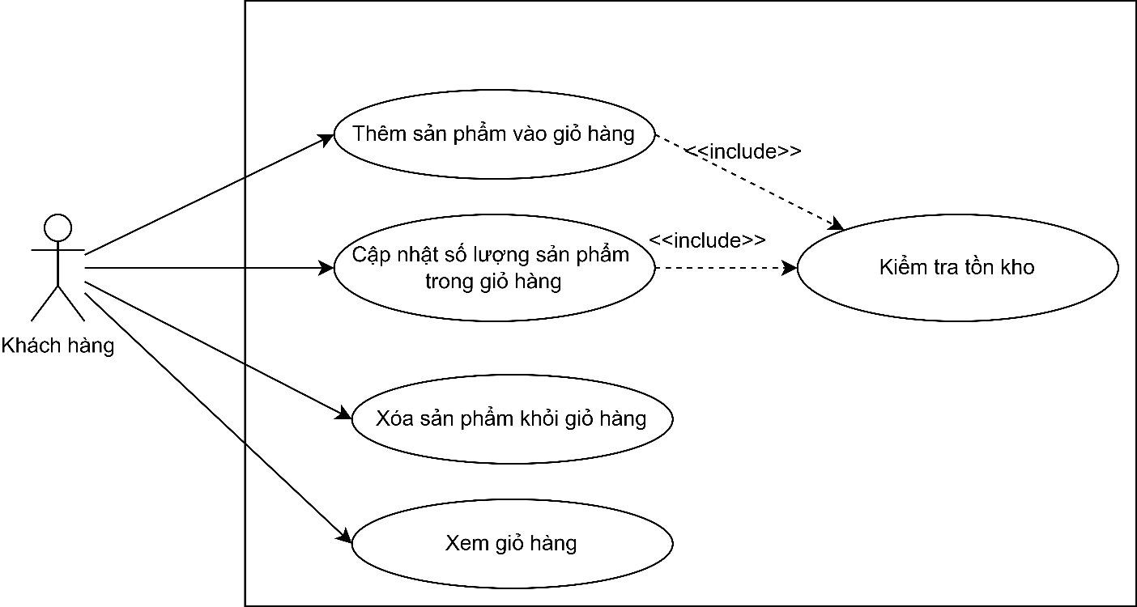
Hình 2.8: Sơ đồ uc quản lý giỏ hàng

UC4 Quản lý đơn hàng
Sơ đồ mô tả use case dành cho khách hàng và nhân viên bán hàng, quản trị viên. Khách hàng xem chi tiết đơn hàng, hủy đơn nếu còn trong thời gian cho phép. Nhân viên và quản trị viên thực hiện quản lý đơn hàng bao gồm: Xem danh sách đơn hàng, cập nhật trạng thái đơn hàng.
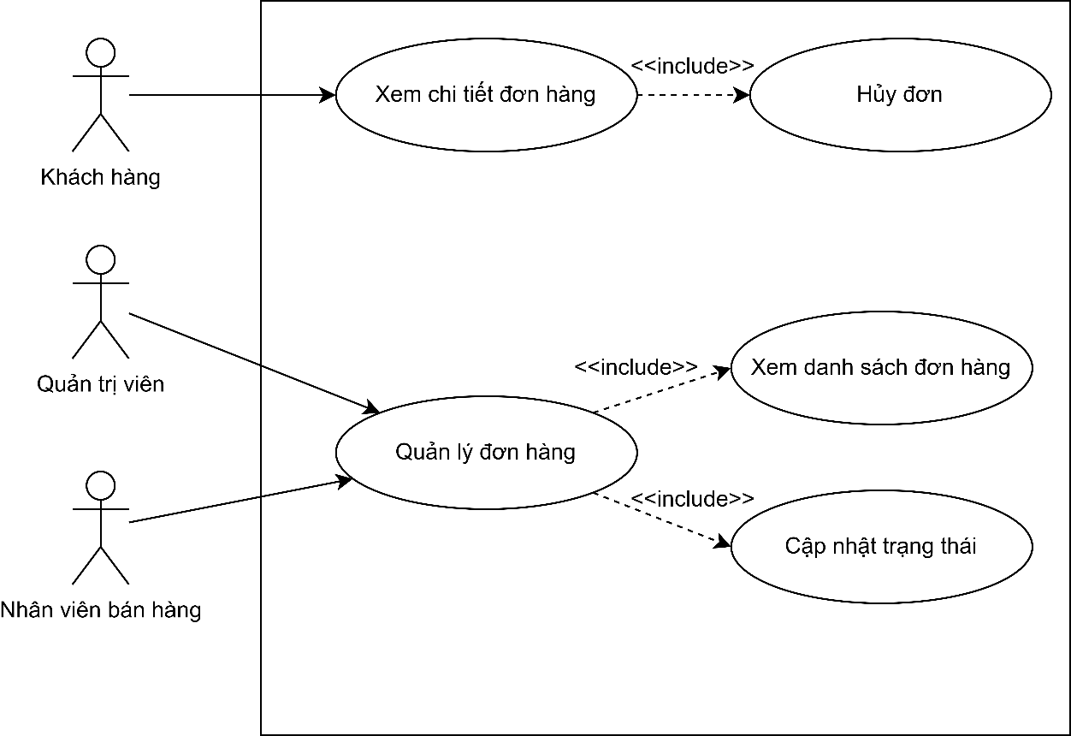
Hình 2.9 Sơ đồ uc quản lý đơn hàng
UC5 Quản lý thanh toán
Sơ đồ mô tả use case dành cho khách hàng và quản trị viên, nhân viên bán hàng. Khách hàng chọn phương thức thanh toán để thực hiện thanh toán, xác nhận thông tin sản phẩm
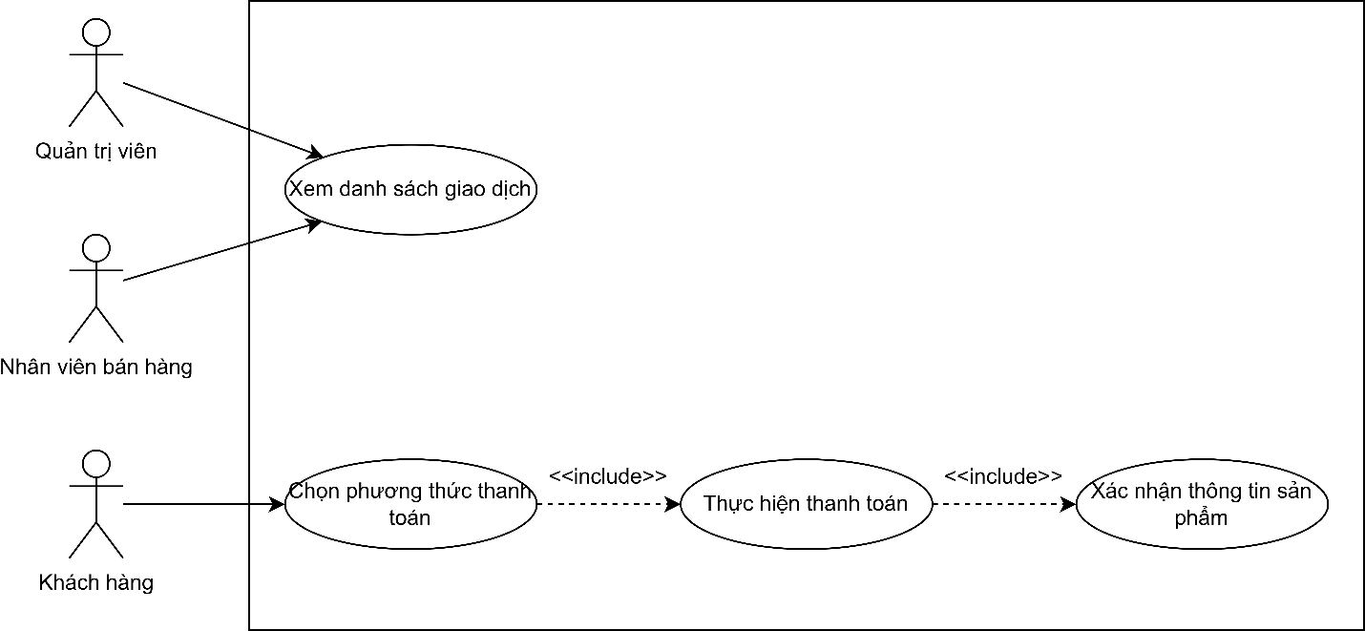
Hình 2.10: Sơ đồ uc quản lý thanh toán
UC6 Đánh giá
Use case dành cho khách hàng, nhân viên bán hàng và quản trị viên.
Khách hàng có thể bình luận bài đăng, tạo đánh giá, sửa/xóa đánh giá của chính mình.
Nhân viên bán hàng và quản trị viên thực hiện phản hồi đánh giá, ẩn, xóa bình luận vi phạm của khách hàng.

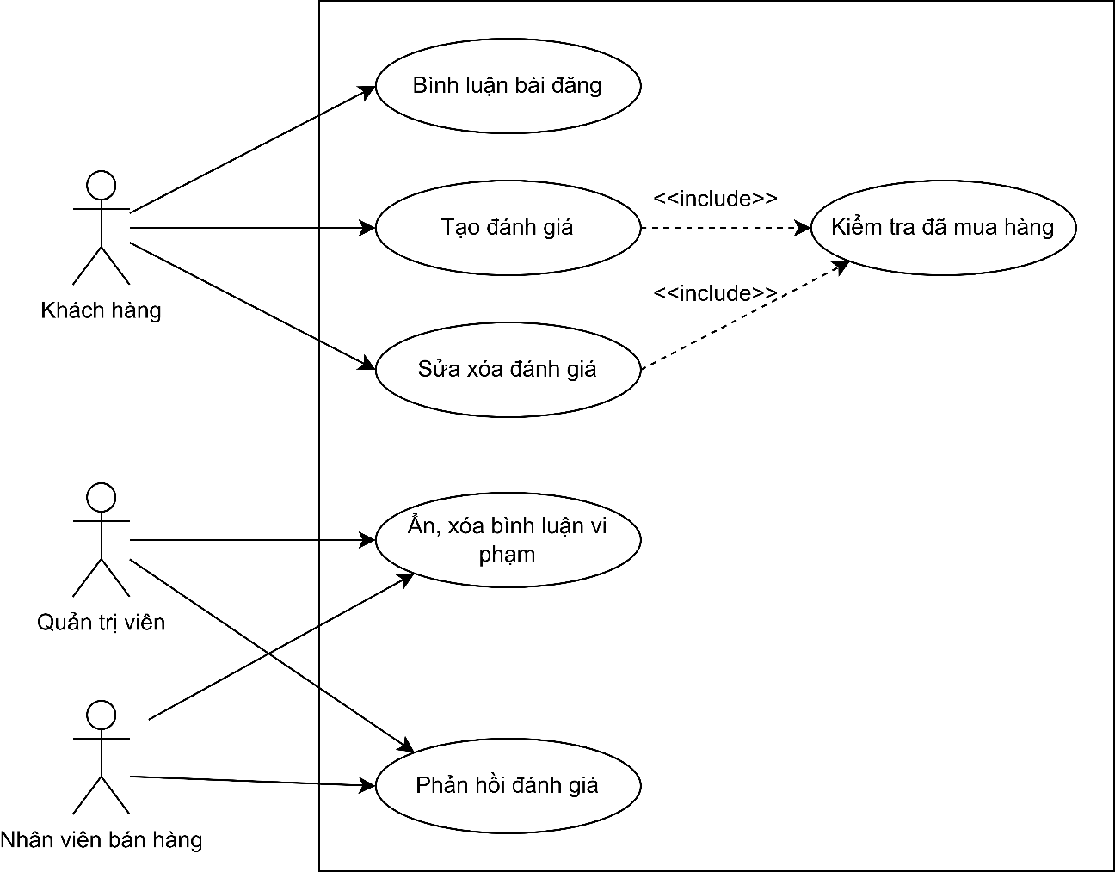
Hình 2.11: Sơ đồ uc đánh giá

UC7 Quản lý bài đăng
Sơ đồ mô tả use case "Quản lý bài đăng" dành cho quản trị viên và khách hàng. Quản trị viên thực hiện quản lý chủ đề bao gồm xóa, ẩn bài viết, quản lý bài đăng.
Khách hàng xem danh sách tin tức, xem chi tiết bài đăng, và tìm kiếm bài viết.
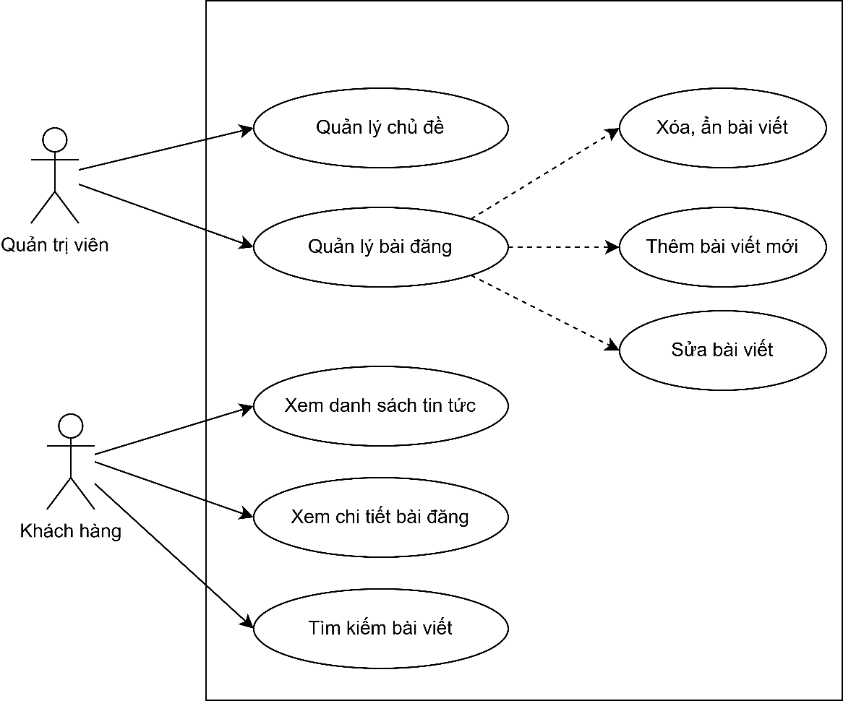
Hình 2.12: Sơ đồ uc quản lý bài đăng

2.1.6 User story
US Kiểm soát và truy cập
Là một khách hàng, tôi muốn đăng ký tài khoản mới và thực hiện xác thực OTP để tạo một danh tính chính chủ, an toàn trước khi bắt đầu mua sắm trên hệ thống.
Là một quản trị viên, nhân viên bán hàng, khách hàng, tôi muốn đăng nhập vào tài khoản để được hệ thống xác thực danh tính và tự động phân quyền truy cập vào đúng giao diện chức năng dành cho vai trò của tôi.
Là một người dùng hệ thống, tôi muốn sử dụng chức năng quên mật khẩu để có thể tự thiết lập lại mật khẩu mới và khôi phục quyền truy cập khi tôi lỡ quên thông tin đăng nhập.

US Quản lý sản phẩm
Là một khách hàng, tôi muốn tìm kiếm và lọc danh sách sản phẩm theo tên, mức giá hoặc các tiêu chí khác để nhanh chóng tìm thấy món hàng phù hợp với nhu cầu của mình.
Là một khách hàng, tôi muốn xem thông tin chi tiết của sản phẩm bao gồm hình ảnh, thông số và mô tả để nắm rõ đặc điểm sản phẩm trước khi đưa ra quyết định mua.
Là một nhân viên bán hàng, tôi muốn quản lý thông tin sản phẩm như thêm, sửa, xóa để đảm bảo dữ liệu về giá cả, hình ảnh và số lượng tồn kho luôn chính xác trên hệ thống.
Là một nhân viên bán hàng, tôi muốn quản lý quy trình nhập hàng và thông tin nhà cung cấp để theo dõi nguồn gốc hàng hóa và bổ sung kho kịp thời khi hàng sắp hết.
Là một quản trị viên, tôi muốn quản lý danh mục sản phẩm để tổ chức các mặt hàng trên website một cách khoa học, giúp người dùng dễ dàng điều hướng và tra cứu.
Là một quản trị viên, tôi muốn quản lý danh sách nhãn hàng để phân loại sản phẩm theo thương hiệu rõ ràng, hỗ trợ việc quản lý và tìm kiếm hiệu quả hơn.
US Quản lý giỏ hàng
Là một khách hàng, tôi muốn thêm sản phẩm vào giỏ hàng và được hệ thống tự động kiểm tra tồn kho để đảm bảo món hàng tôi chọn thực sự còn hàng và sẵn sàng để mua.
Là một khách hàng, tôi muốn xem chi tiết giỏ hàng hiện tại để rà soát lại danh sách các sản phẩm đã chọn, đơn giá và tổng tiền trước khi quyết định tiến hành thanh toán.
Là một khách hàng, tôi muốn cập nhật số lượng sản phẩm trong giỏ hàng (tăng hoặc giảm) để điều chỉnh đơn hàng theo nhu cầu, đồng thời hệ thống cần kiểm tra lại tồn kho nếu tôi muốn tăng số lượng mua.
Là một khách hàng, tôi muốn xóa sản phẩm khỏi giỏ hàng nếu tôi đổi ý, giúp tôi loại bỏ những món hàng không còn nhu cầu mua ra khỏi danh sách thanh toán.
US Quản lý đơn hàng
Là một khách hàng, tôi muốn xem chi tiết đơn hàng để kiểm tra lại thông tin các sản phẩm đã đặt, địa chỉ nhận hàng, tổng tiền và theo dõi tiến độ xử lý hiện tại của đơn hàng.
Là một khách hàng, tôi muốn thực hiện hủy đơn hàng ngay trong giao diện xem chi tiết nếu đơn hàng chưa được chuyển đi để kịp thời dừng việc mua sắm khi tôi thay đổi ý định hoặc đặt nhầm.
Là một nhân viên bán hàng hoặc quản trị viên, tôi muốn truy cập vào chức năng quản lý đơn hàng để có quyền kiểm soát toàn diện quy trình bán hàng từ lúc khách đặt đến khi giao thành công.
Là một nhân viên bán hàng hoặc quản trị viên, tôi muốn xem danh sách đơn hàng để nắm bắt tổng quan tình hình kinh doanh và nhanh chóng lọc ra các đơn hàng mới cần xử lý.
Là một nhân viên bán hàng hoặc quản trị viên, tôi muốn cập nhật trạng thái đơn hàng như đã xác nhận, đang giao, đã giao, đã hủy để quy trình vận hành được thông suốt và khách hàng có thể cập nhật được tình trạng gói hàng của mình.
US Quản lý thanh toán
Là một khách hàng, tôi muốn chọn phương thức thanh toán phù hợp để thuận tiện nhất cho quá trình chi trả đơn hàng của mình.
Là một khách hàng, tôi muốn hệ thống hiển thị xác nhận lại thông tin sản phẩm và tổng số tiền một lần cuối trước khi thực hiện thanh toán, để đảm bảo tôi đang trả tiền chính xác cho đúng món hàng mình đã chọn.
Là một quản trị viên hoặc nhân viên bán hàng, tôi muốn xem danh sách giao dịch để theo dõi lịch sử thanh toán, kiểm tra trạng thái các khoản tiền đã nhận và đối soát doanh thu của hệ thống.
US Đánh giá
Là một khách hàng, tôi muốn bình luận vào các bài đăng tin tức để thảo luận, đặt câu hỏi hoặc chia sẻ quan điểm cá nhân về nội dung bài viết.
Là một khách hàng, tôi muốn tạo đánh giá cho sản phẩm sau khi hệ thống đã kiểm tra và xác nhận tôi đã mua hàng, để đảm bảo tính xác thực và chia sẻ trải nghiệm sử dụng thực tế với cộng đồng.
Là một khách hàng, tôi muốn sửa hoặc xóa đánh giá đã tạo để cập nhật lại nội dung nếu quan điểm của tôi về sản phẩm thay đổi sau một thời gian sử dụng.
Là một nhân viên bán hàng hoặc quản trị viên, tôi muốn phản hồi lại các đánh giá của khách hàng để cảm ơn sự ủng hộ hoặc giải quyết các khiếu nại, thắc mắc về sản phẩm.
Là một nhân viên bán hàng hoặc quản trị viên, tôi muốn ẩn hoặc xóa các bình luận vi phạm tiêu chuẩn cộng đồng để duy trì môi trường văn minh trên website.

US Quản lý bài đăng
Là một khách hàng, tôi muốn xem danh sách tin tức và tìm kiếm bài viết theo tiêu đề hoặc từ khóa để nhanh chóng cập nhật các sự kiện, thông báo và thông tin mới nhất trên hệ thống.
Là một khách hàng, tôi muốn xem chi tiết bài đăng để đọc toàn bộ nội dung, xem hình ảnh minh họa và nắm bắt đầy đủ thông tin mà bài viết truyền tải.
Là một quản trị viên, tôi muốn thực hiện các thao tác quản lý bài đăng như thêm mới, chỉnh sửa hoặc xóa, ẩn bài viết để kiểm soát nội dung hiển thị, đảm bảo thông tin trên website luôn chính xác và tươi mới.
Là một quản trị viên, tôi muốn quản lý chủ đề, danh mục bài viết để phân loại và tổ chức tin tức một cách khoa học, giúp người dùng dễ dàng tra cứu thông tin theo nhóm chủ đề.

2.1.7 Domain driven design
Sơ đồ mô hình khái niệm này mô tả cấu trúc dữ liệu chính của hệ thống shop quần áo.
Lớp trung tâm là người dùng bao gồm khách hàng, nhân viên bán hàng, quản trị viên với phân quyền truy cập.
Sản phẩm liên kết với Nhãn hàng và Danh mục sản phẩm, được quản lý bởi nhân viên bán hàng, quản trị viên (CRU D).
Giỏ hàng thuộc về khách hàng và chứa nhiều sản phẩm.
Đơn hàng liên kết với khách hàng, chi tiết đơn hàng chứa Sản phẩm, thanh toán, trạng thái đơn hàng, và được cập nhật bởi nhân viên bán hàng, quản trị viên.
Thanh toán thuộc về đơn hàng, hỗ trợ nhiều phương thức và trạng thái.
Đánh giá liên kết với khách hàng và sản phẩm, được phản hồi bởi nhân viên bán hàng, quản trị viên.
Bài đăng liên kết với khách hàng xem và quản trị viên tạo, có chủ đề bài đăng.
Sơ đồ thể hiện rõ ràng các lớp dữ liệu chính và mối quan hệ giữa chúng, tập trung vào sản phẩm, giỏ hàng, đơn hàng, thanh toán, đánh giá và nội dung bài đăng.

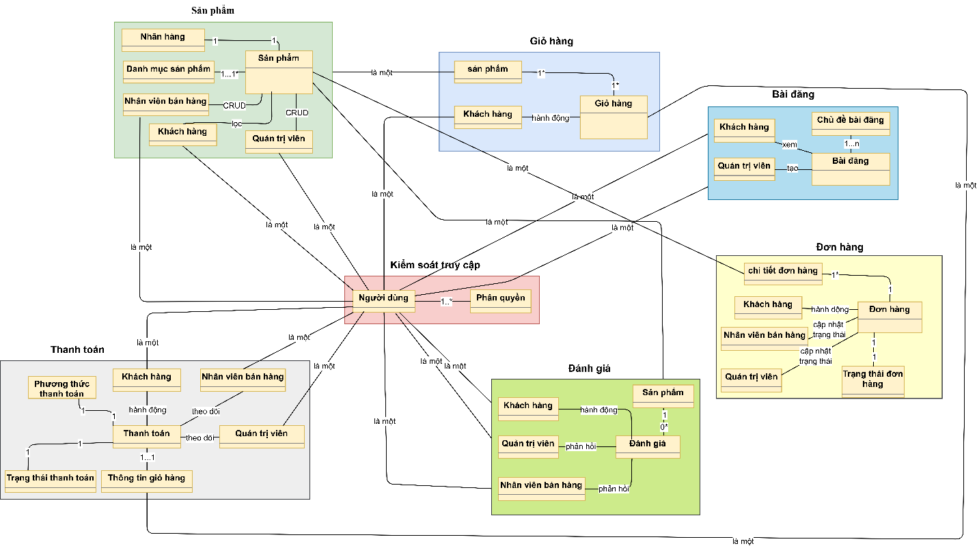
Hình 2.13: Sơ đồ mô hình khái niệm

2.1.8 Data model
Đối với nhóm dữ liệu Người dùng và Hệ thống, thực thể User đóng vai trò trung tâm lưu trữ thông tin của toàn bộ các vai trò từ Quản trị viên, Khách hàng đến Nhân viên, kết hợp chặt chẽ cùng AddressUser để quản lý sổ địa chỉ giao hàng. Đặc biệt, bảng Allcode hoạt động như một từ điển dữ liệu dùng chung, giúp chuẩn hóa các tham số cấu hình quan trọng như trạng thái đơn hàng, quyền hạn và phân loại sản phẩm cho toàn bộ hệ thống.
Tại nhóm Danh mục sản phẩm, dữ liệu được tổ chức phân tầng với thực thể Product quản lý thông tin chung, trong khi ProductDetail chịu trách nhiệm lưu trữ chi tiết các biến thể về kích thước, màu sắc và giá bán (gốc và khuyến mãi). Hệ thống hình ảnh minh họa được quản lý qua ProductImage, song song với quy trình quản lý nguồn hàng từ Supplier và kiểm soát lịch sử nhập kho thông qua thực thể Receipt.
Về quy trình Đơn hàng và Bán hàng, thực thể Order lưu trữ thông tin giao dịch tổng quát như người mua, trạng thái xử lý và voucher áp dụng, liên kết với TypeShip để xác định phương thức vận chuyển. Dữ liệu chi tiết về mặt hàng, số lượng và giá bán tại thời điểm mua được ghi nhận cụ thể trong OrderDetail, đồng thời hệ thống duy trì ShopCart để phục vụ tính năng lưu trữ giỏ hàng tạm thời cho người mua.
Để phục vụ Marketing và Tương tác, các chương trình ưu đãi được vận hành qua cặp thực thể Voucher và TypeVoucher, kết hợp với Banner và Blog để quản lý nội dung quảng cáo trang chủ và cẩm nang tin tức. Sự tương tác của người dùng được ghi nhận qua thực thể Comment cho các đánh giá sản phẩm, cùng với hệ thống Message và RoomMessage hỗ trợ luồng chat trực tuyến thời gian thực giữa khách hàng và nhân viên.
Mô hình thực thể kết hợp mức khái niệm

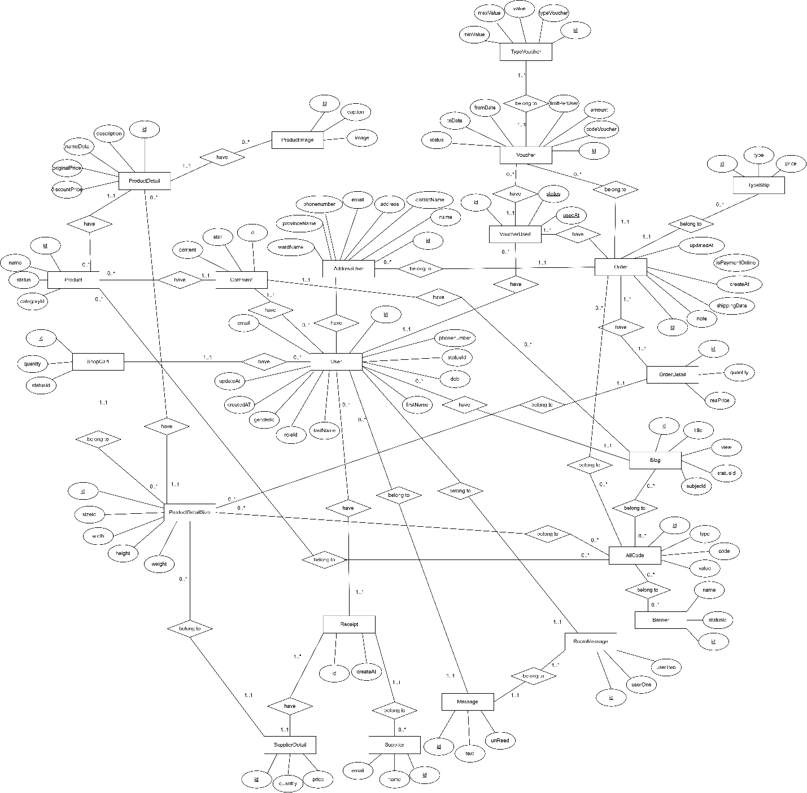
Hình 2.14: Sơ đồ mô hình thực thể kết hợp mức khái niệm

Mô hình thực thể kết hợp mức logic
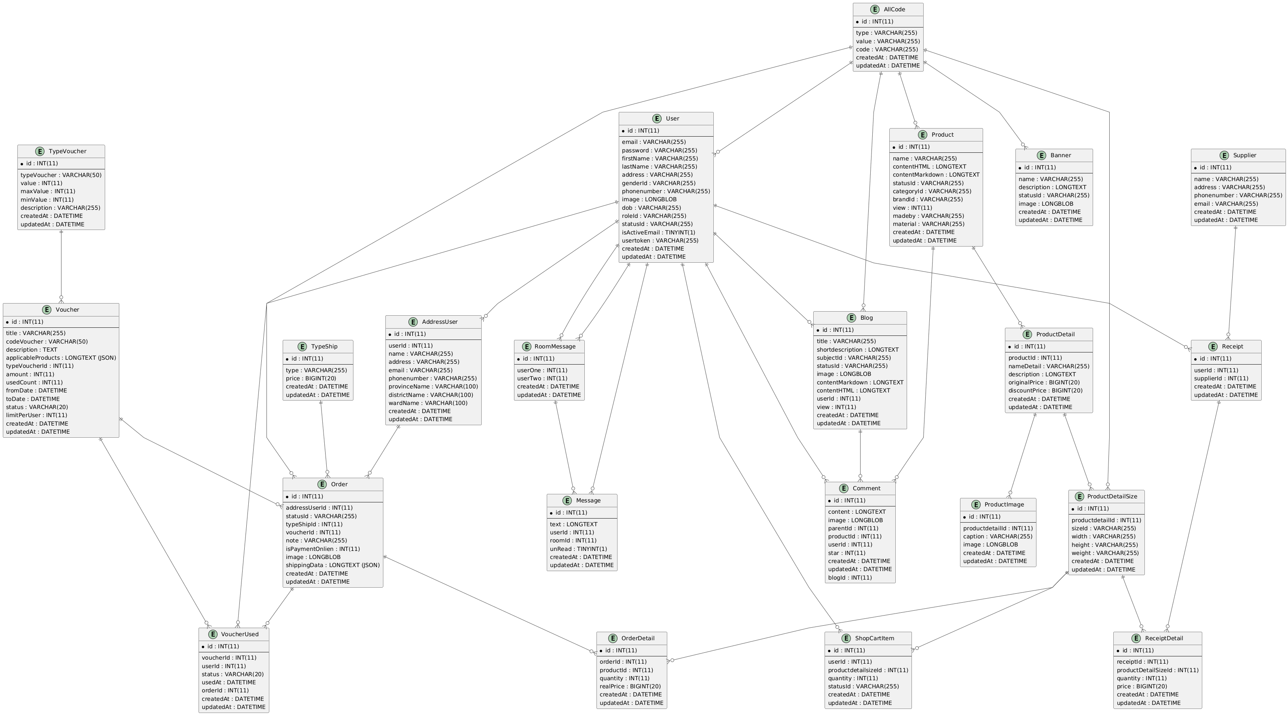
Hình 2.15 Sơ đồ mô hình thực thể kết hợp mức logic

2.1.9 Wireflow
Khách hàng truy cập trang chính của website bán quần áo để xem các danh mục sản phẩm, sản phẩm nổi bật và có thể tìm kiếm hoặc lọc theo nhãn hàng, danh mục mong muốn. Khi bấm vào sản phẩm, hệ thống hiển thị trang chi tiết với hình ảnh đa góc, tên sản phẩm, giá bán, mô tả, kích cỡ, màu sắc có sẵn, đánh giá từ khách hàng.
Nếu muốn mua, khách hàng chọn “Thêm vào giỏ” hoặc “Mua ngay”. Nếu chưa đăng nhập, hệ thống có thể yêu cầu đăng nhập hoặc đăng ký để tiếp tục. Sau khi đăng nhập, khách hàng có thể thêm sản phẩm vào giỏ hàng và kiểm tra lại danh sách, chỉnh sửa số lượng hoặc xóa sản phẩm nếu cần.
Khách hàng vào giỏ hàng để xem tổng quan các sản phẩm đã chọn, áp dụng mã giảm giá, xem phí vận chuyển dự kiến, rồi bấm “Thanh toán” để chuyển sang bước tiếp theo. Ở trang thanh toán, khách hàng nhập thông tin giao hàng, chọn phương thức thanh, sau đó tiến hành đặt hàng.
Hệ thống hiển thị xác nhận đơn hàng thành công. Khách hàng có thể theo dõi trạng thái đơn hàng trong mục “Đơn hàng” của tài khoản cá nhân.

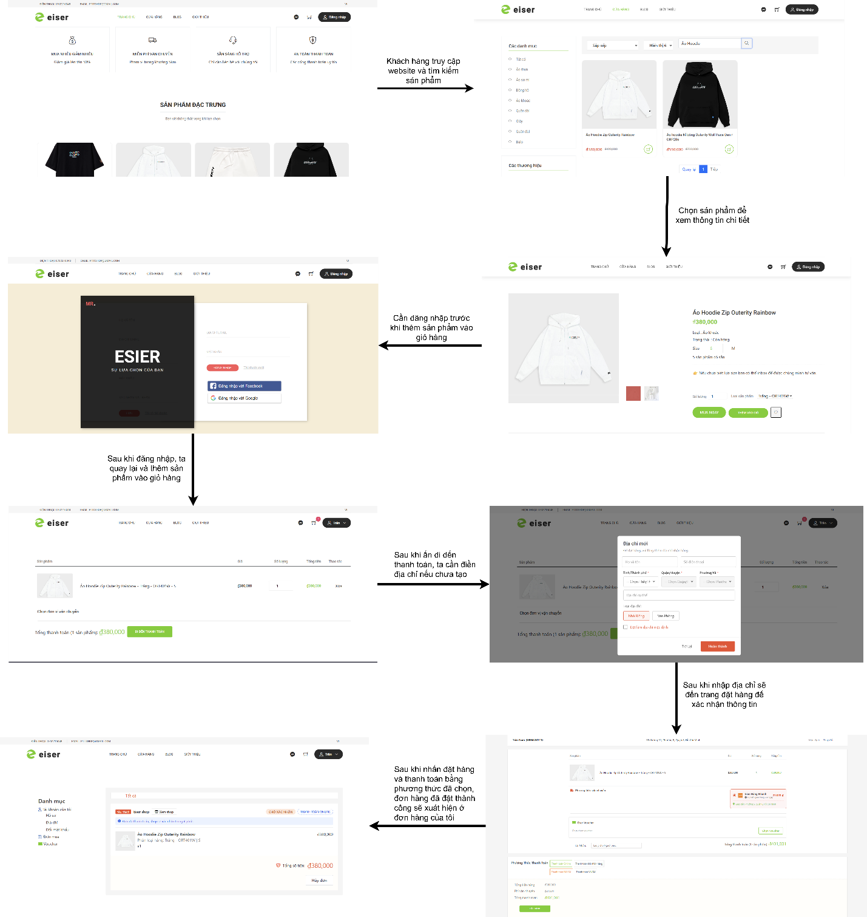
Hình 2.16: Sơ đồ wireflow

2.1.10 Giao diện
Giao diện trang khách hàng:
Trang chủ khi khách hàng truy cập vào website
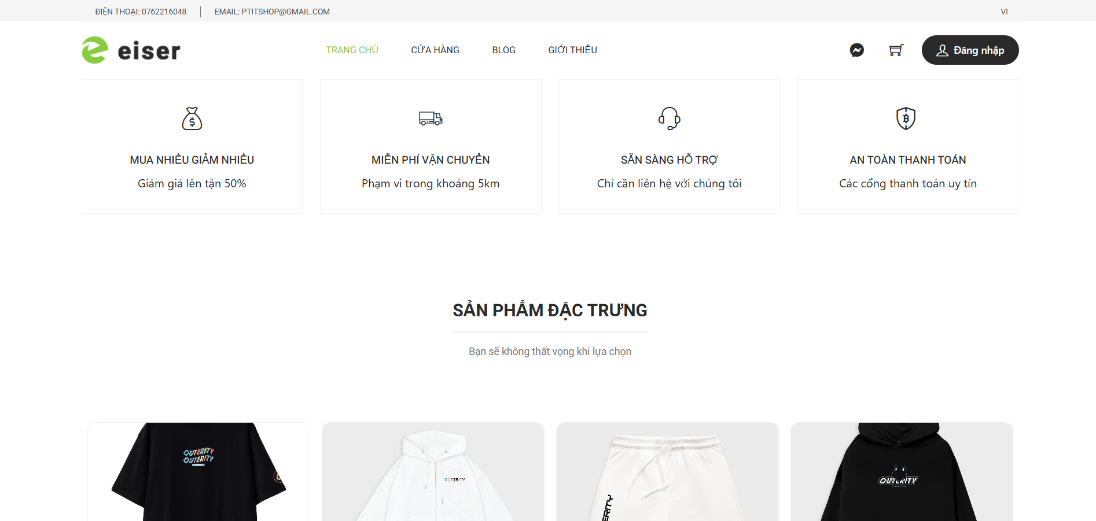
Hình 2.17: Trang chủ

Trang đăng nhập khi khách hàng cần đăng nhập để mua hàng hoặc thêm sản phẩm vào giỏ hàng, có thể đăng nhập qua facebook hoặc tài khoản google
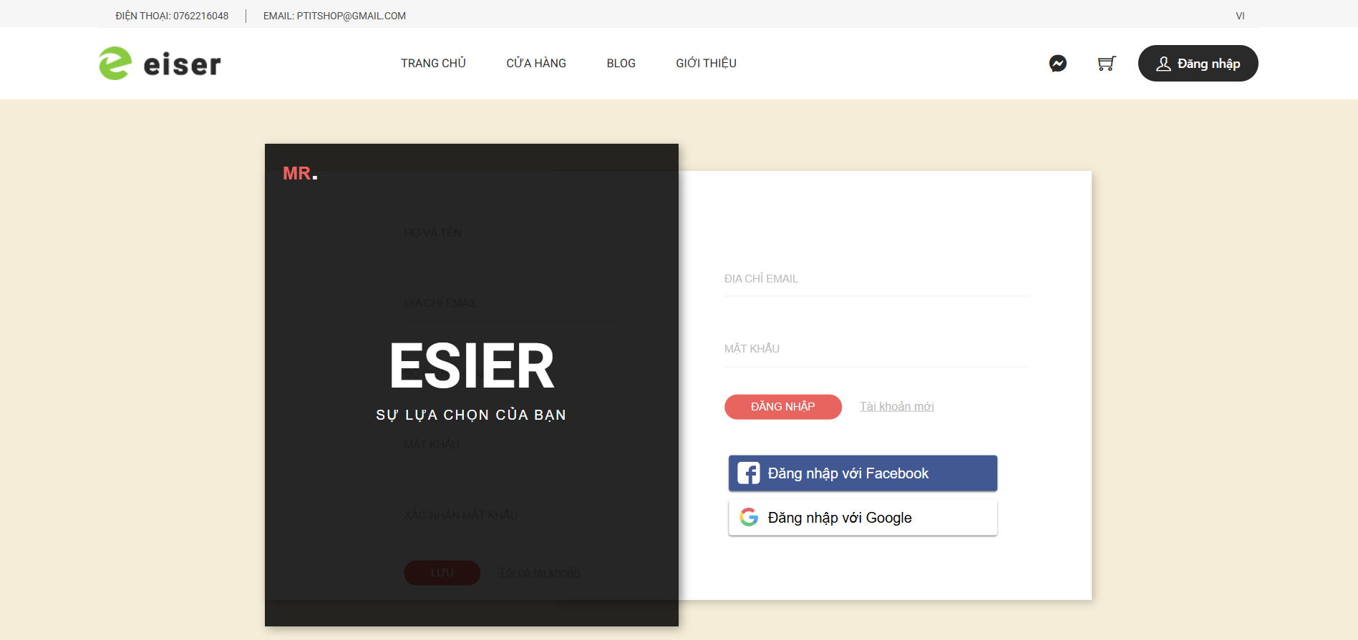
Hình 2.18: Trang đăng nhập

Trang cửa hàng là trang mà khách hàng có thể lọc, tìm kiếm , chọn danh mục để xem sản phẩm cần tìm
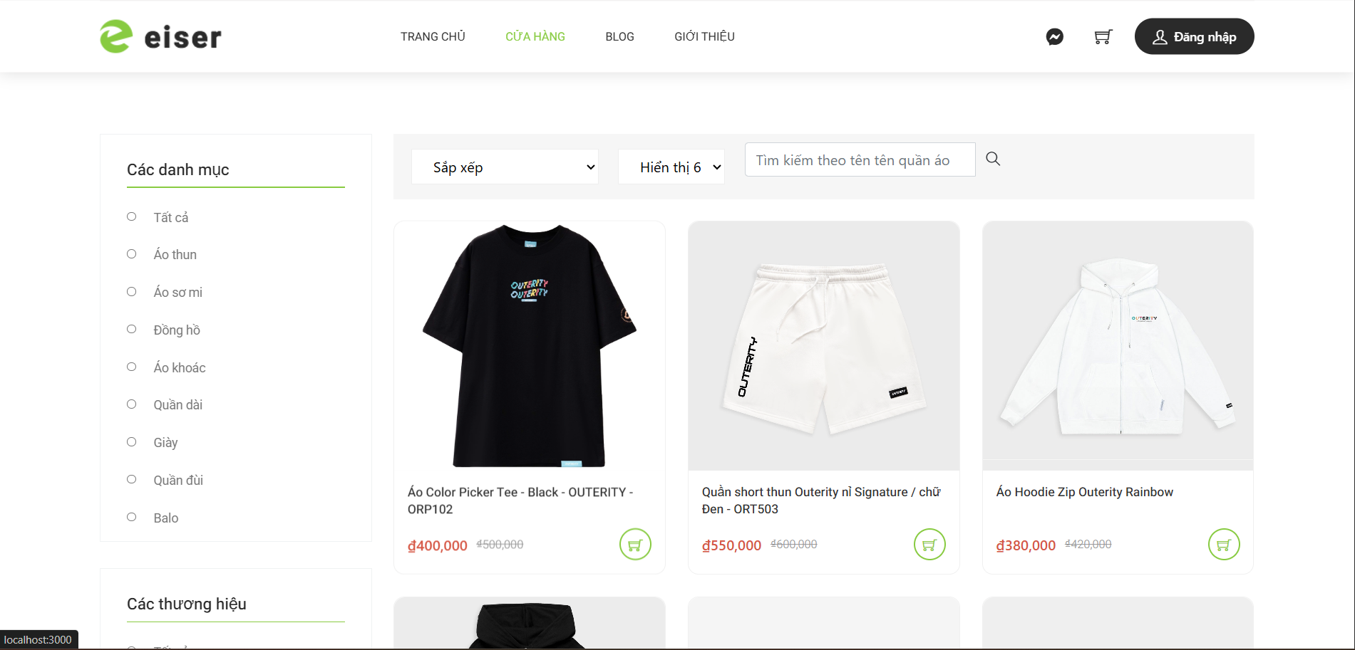
Hình 2.19: Trang cửa hàng

Trang chi tiết sản phẩm hiển thị đầy đủ thông tin về một sản phẩm cụ thể, bao gồm hình ảnh, tên sản phẩm, giá bán, mô tả chi tiết, kích cỡ/màu sắc có sẵn, số lượng tồn kho, đánh giá và bình luận từ khách hàng khác. Khách hàng có thể dễ dàng thêm vào giỏ hàng hoặc mua ngay từ trang này.
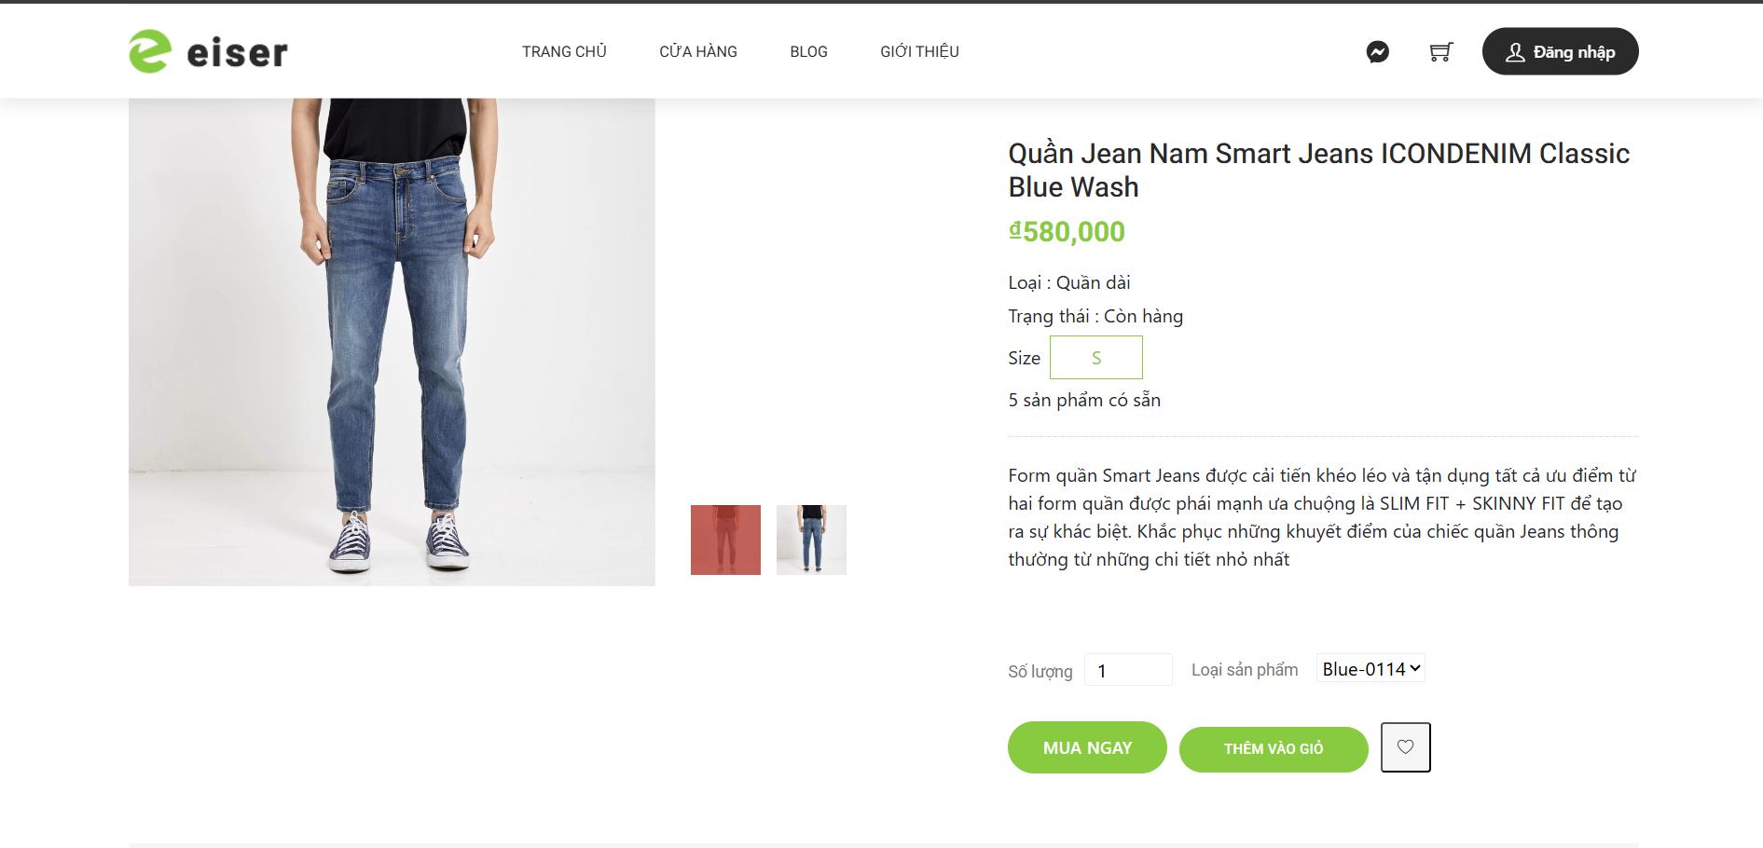
Hình 2.20: Trang chi tiết sản phẩm

Trang giỏ hàng hiển thị danh sách các sản phẩm khách hàng đã chọn và tổng giá trị giỏ hàng. Khách hàng có thể chỉnh sửa số lượng, xóa sản phẩm.
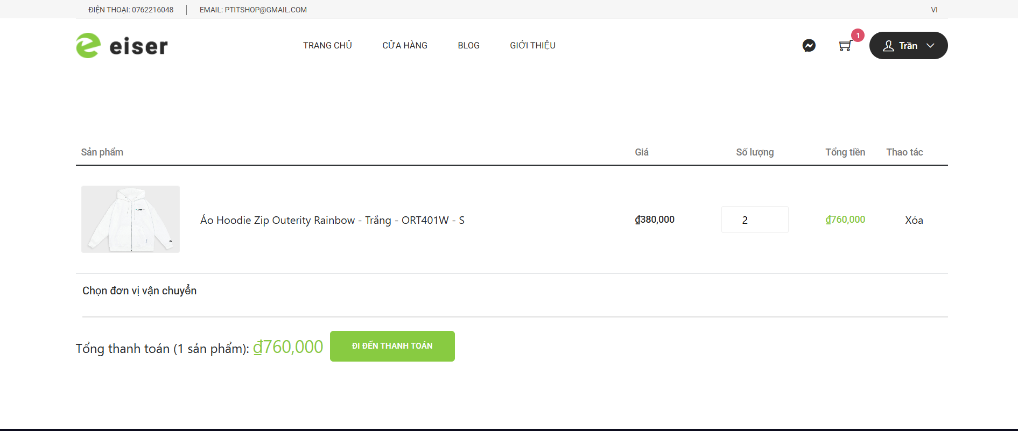
Hình 2.21 Trang giỏ hàng

Trang đặt hàng là trang khách hàng xác nhận, điền thông tin trước khi đặt hàng
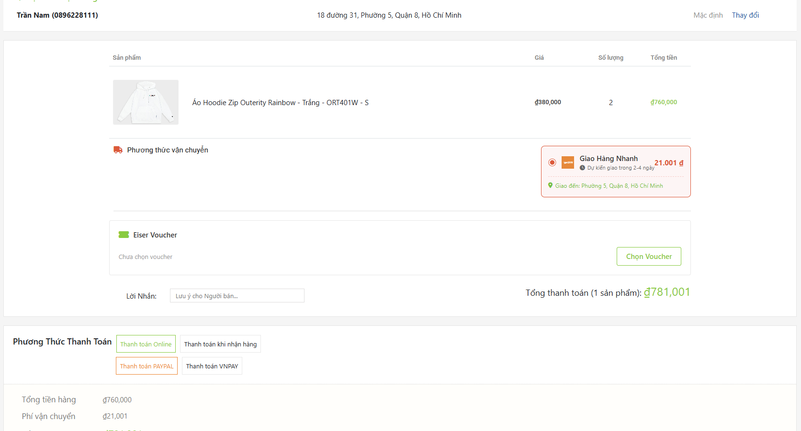
Hình 2.22: Trang đặt hàng

Trang đơn mua của khách hàng hiển thị danh sách tất cả các đơn hàng đã đặt, bao gồm mã đơn,tổng giá trị, trạng thái đơn hàng.
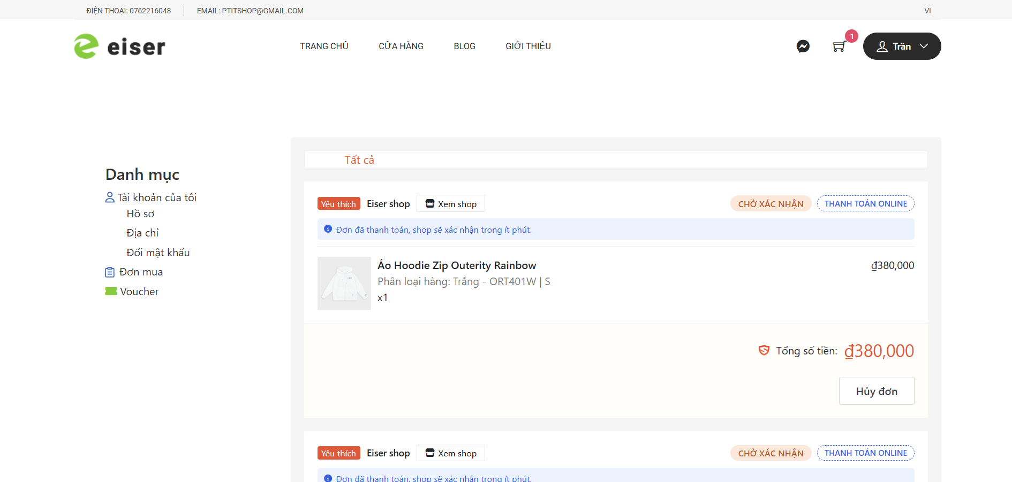
Hình 2.23: Trang đơn mua

Trang địa chỉ của khách hàng cho phép xem, thêm, sửa, xóa các địa chỉ giao hàng đã lưu. Mỗi địa chỉ bao gồm thông tin: họ tên người nhận, số điện thoại, địa chỉ chi tiết, và có thể đặt một địa chỉ làm mặc định. Khách hàng dễ dàng chọn địa chỉ phù hợp khi đặt hàng mà không cần nhập lại mỗi lần.
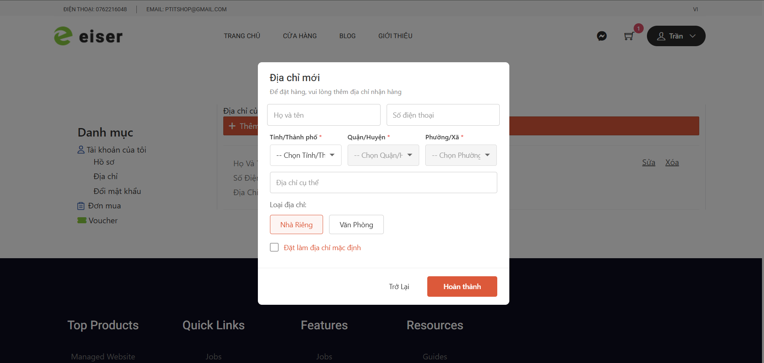
Hình 2.24: Trang địa chỉ

Trang blog của shop quần áo hiển thị danh sách các bài viết mới nhất hoặc theo danh mục như xu hướng thời trang, cách phối đồ, mẹo chăm sóc quần áo... kèm hình ảnh đại diện, tiêu đề, tóm tắt nội dung và ngày đăng. Khách hàng có thể đọc chi tiết bài viết, bình luận, chia sẻ hoặc tìm kiếm theo từ khóa để khám phá thêm nội dung hữu ích từ shop.
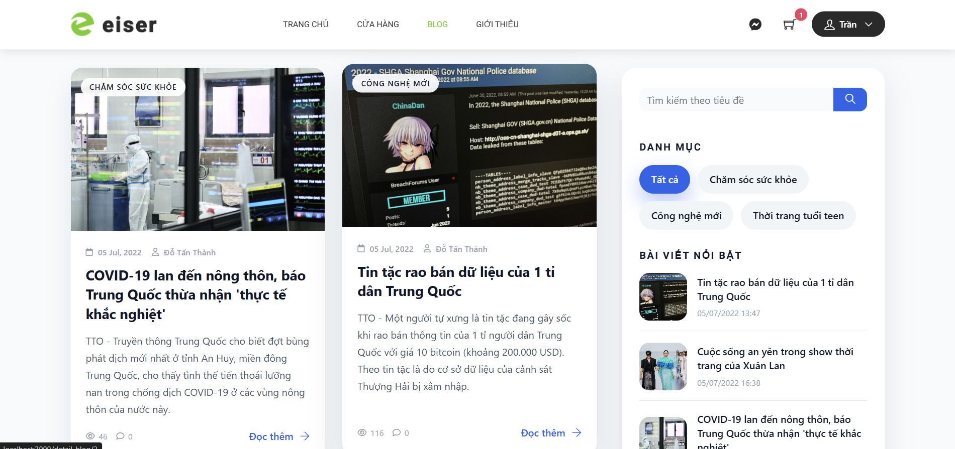
Hình 2.25: Trang blog

Giao diện trang dành cho quản trị viên:
Quản lý người hiện thị danh sách đầy đủ thông tin người dùng với các cột như email, họ tên, số điện thoại, ngày sinh, giới tính, quyền hạn và thao tác chỉnh sửa, xóa. Admin có thể tìm kiếm theo số điện thoại, xuất dữ liệu ra Excel, cũng như thêm người dùng mới thông qua form nhập thông tin chi tiết và chọn quyền phù hợp.
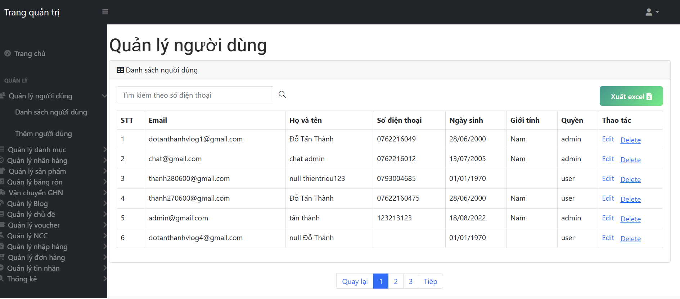
Hình 2.26: Trang danh sách người dùng
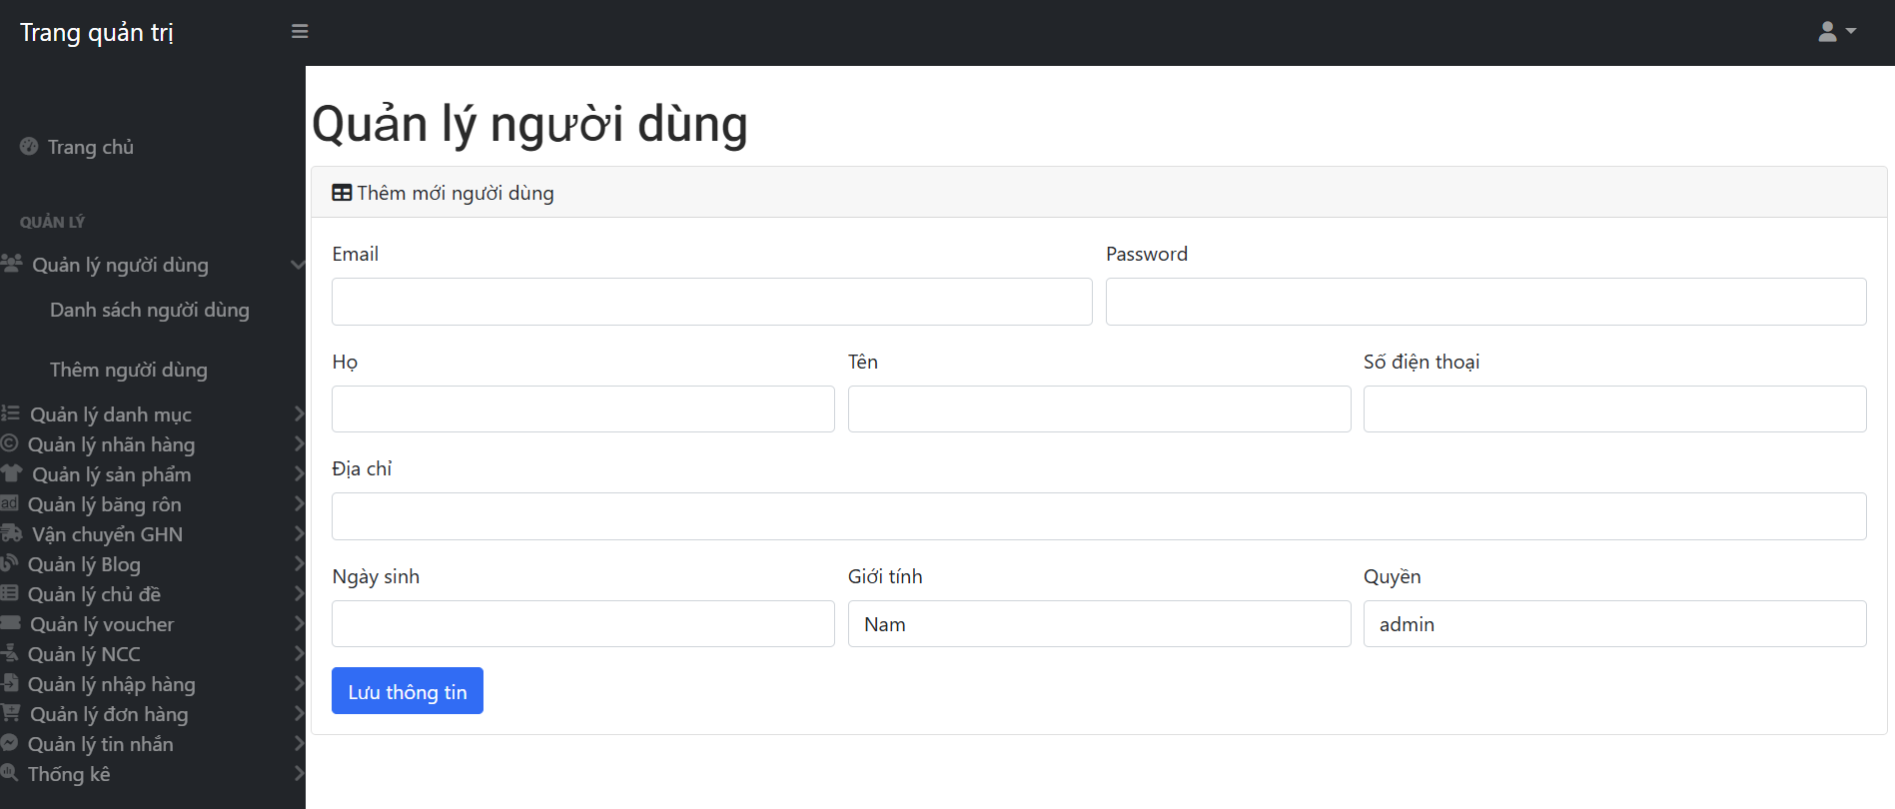
Hình 2.27: Trang thêm người dùng

Trang quản lý danh mục hiện thị giao diện danh sách toàn bộ danh mục sản phẩm với các thông tin như tên danh mục, mã code, cùng các nút chỉnh sửa, xóa nhanh.
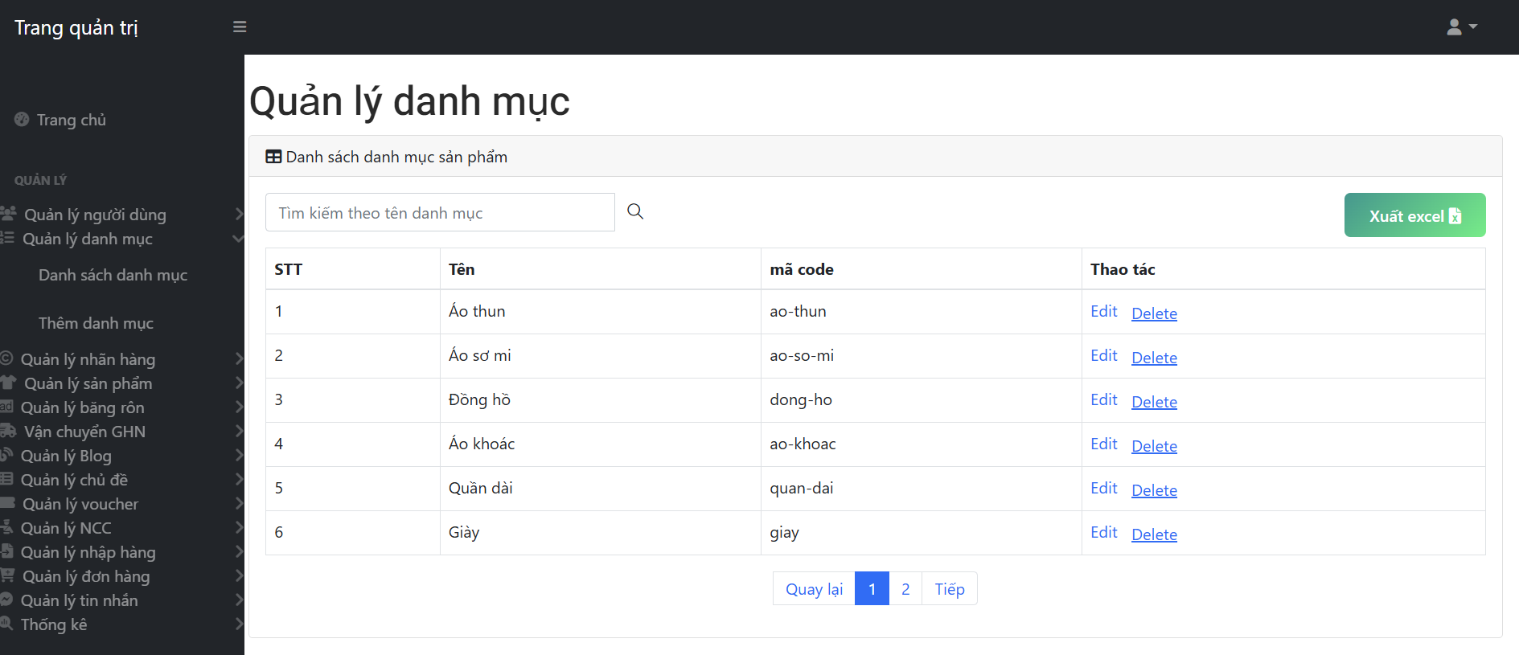
Hình 2.28: Trang danh sách danh mục

Trang quản lý nhãn hàng giúp admin quản lý danh sách các thương hiệu (nhãn hàng) mà shop đang kinh doanh, cho phép thêm, sửa, xóa thông tin nhãn hàng và liên kết sản phẩm với thương hiệu tương ứng.
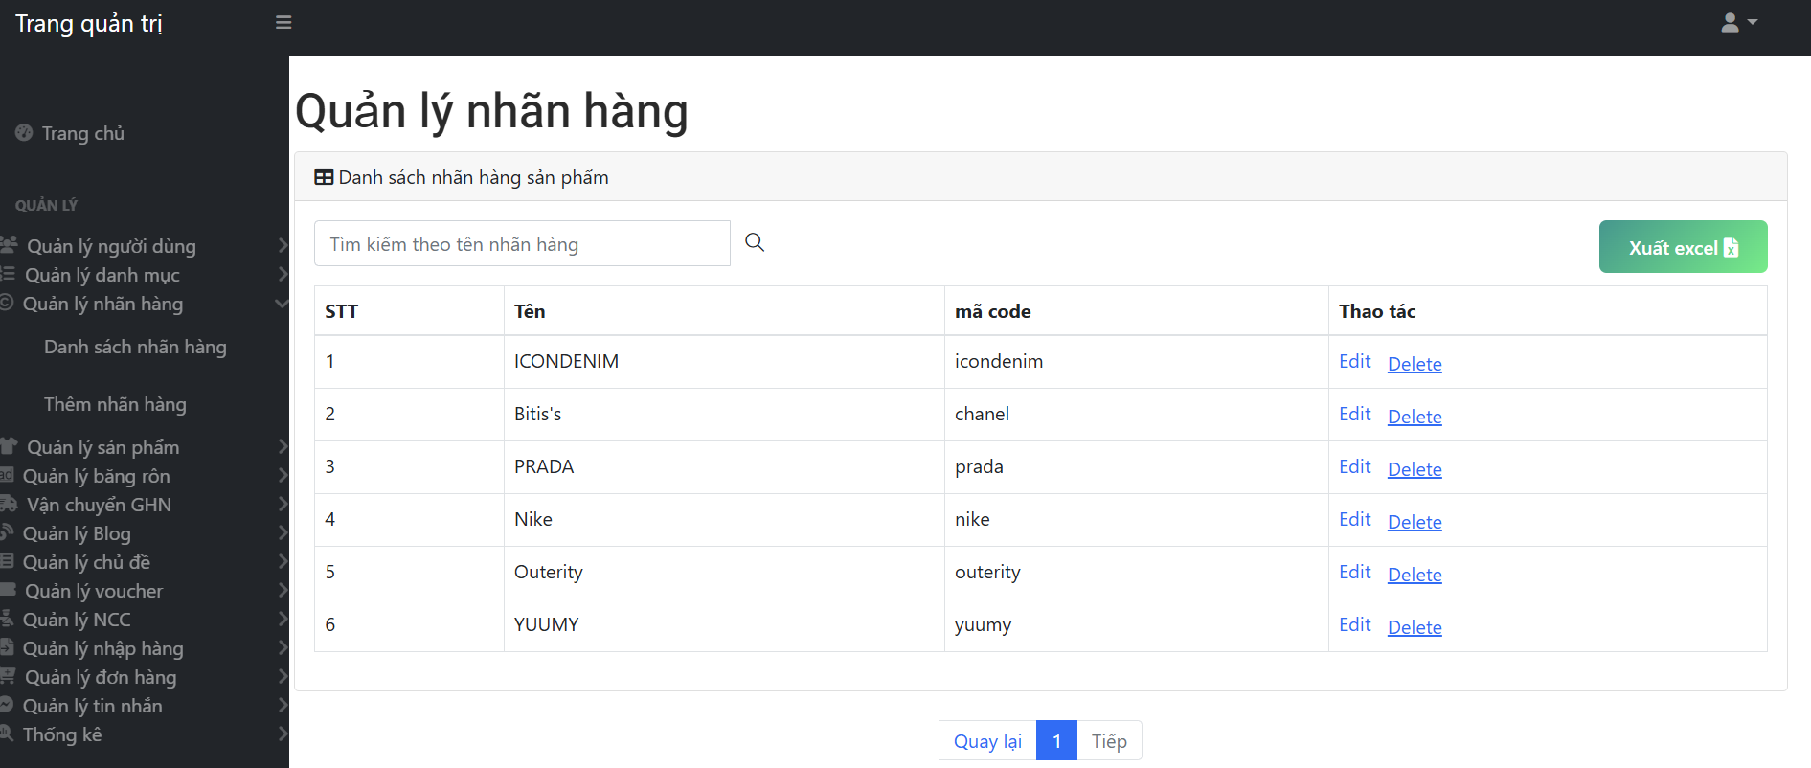
Hình 2.29: Trang danh sách nhãn hàng

Quản lý sản phẩm trong phần admin hiển thị danh sách toàn bộ sản phẩm của shop với các thông tin chi tiết
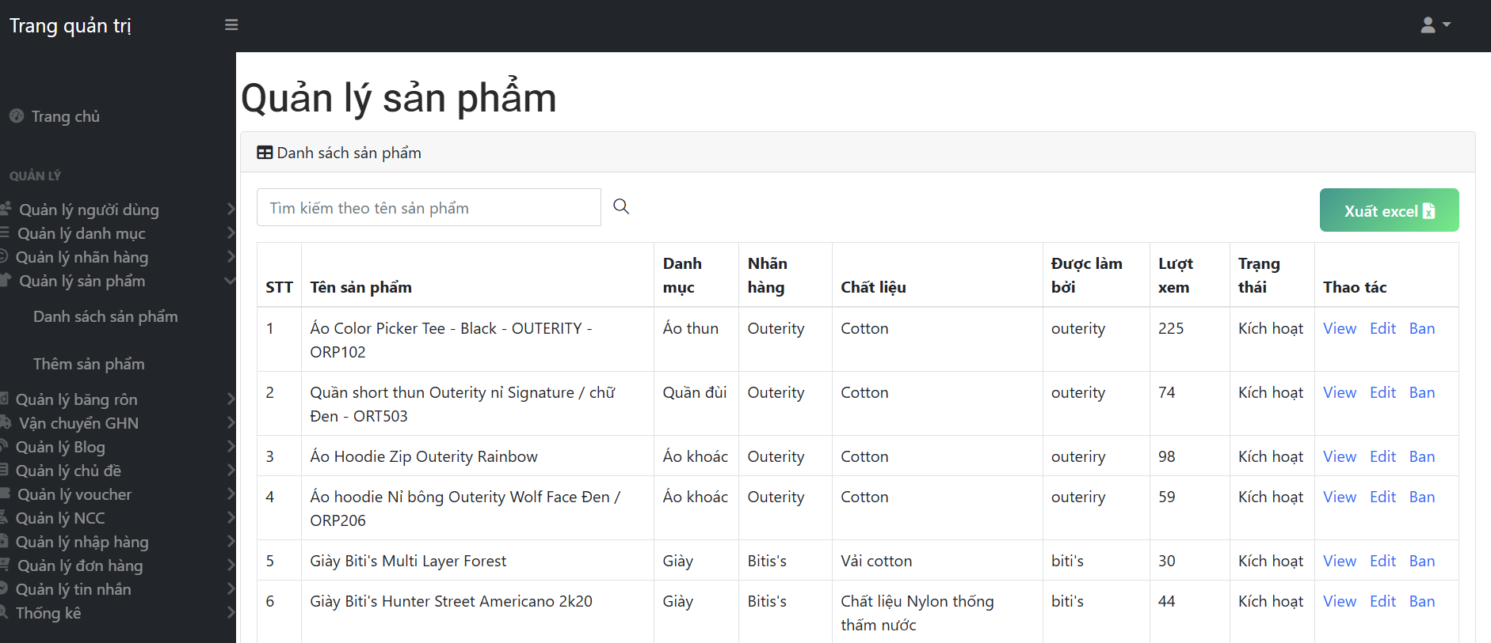
Hình 2.30: Trang danh sách sản phẩm

Trang quản lý đơn hàng trong phần admin hiển thị danh sách toàn bộ đơn hàng của shop với các thông tin chi tiết như mã đơn, số điện thoại khách hàng, email, ngày đặt, loại ship, phí ship, voucher áp dụng, hình thức thanh toán, trạng thái đơn hàng và mã vận đơn
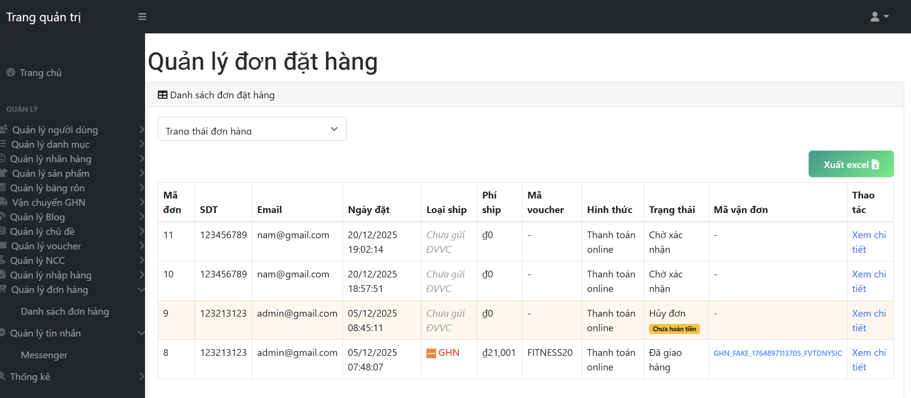
Hình 2.31: Trang danh sách đơn đặt hàng

Trang chi tiết đơn hàng của admin hiển thị đầy đủ thông tin về một đơn hàng cụ thể, bao gồm mã đơn, thông tin khách hàng. Admin có thể xem chi tiết, cập nhật trạng thái đơn hàng, hủy đơn hoặc theo dõi vận chuyển, hỗ trợ xử lý nhanh chóng và chính xác
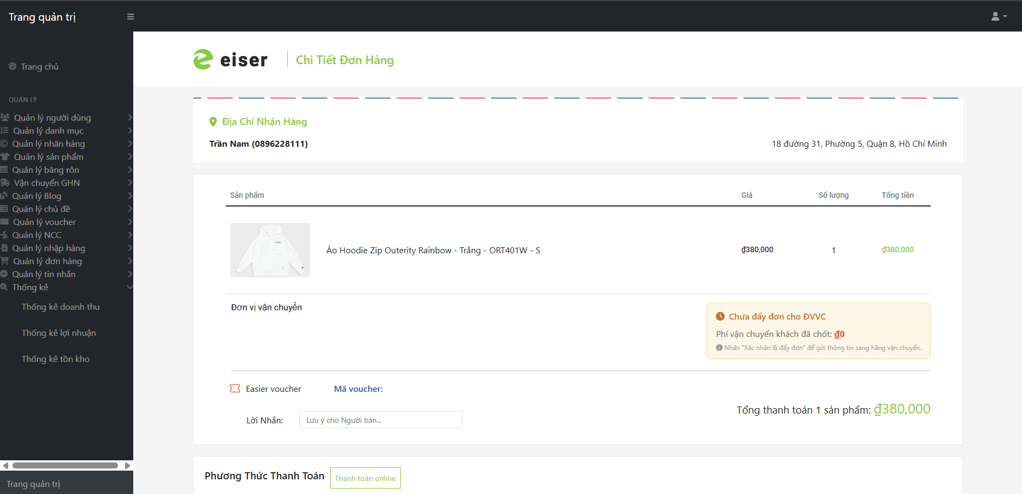
Hình 2.32: Trang chi tiết đơn hàng

2.2 Thiết kế kiến trúc hệ thống

2.2.1 Sơ đồ khối
Hệ thống Web bán quần áo được xây dựng theo mô hình SPA (Single Page Application) và theo kiến trúc phân lớp gồm Frontend, Backend và Cơ sở dữ liệu. Việc áp dụng mô hình này giúp tối ưu trải nghiệm người dùng, cải thiện tốc độ phản hồi, đồng thời nâng cao khả năng mở rộng và dễ dàng bảo trì hệ thống. Hình dưới đây minh họa kiến trúc tổng thể của hệ thống.
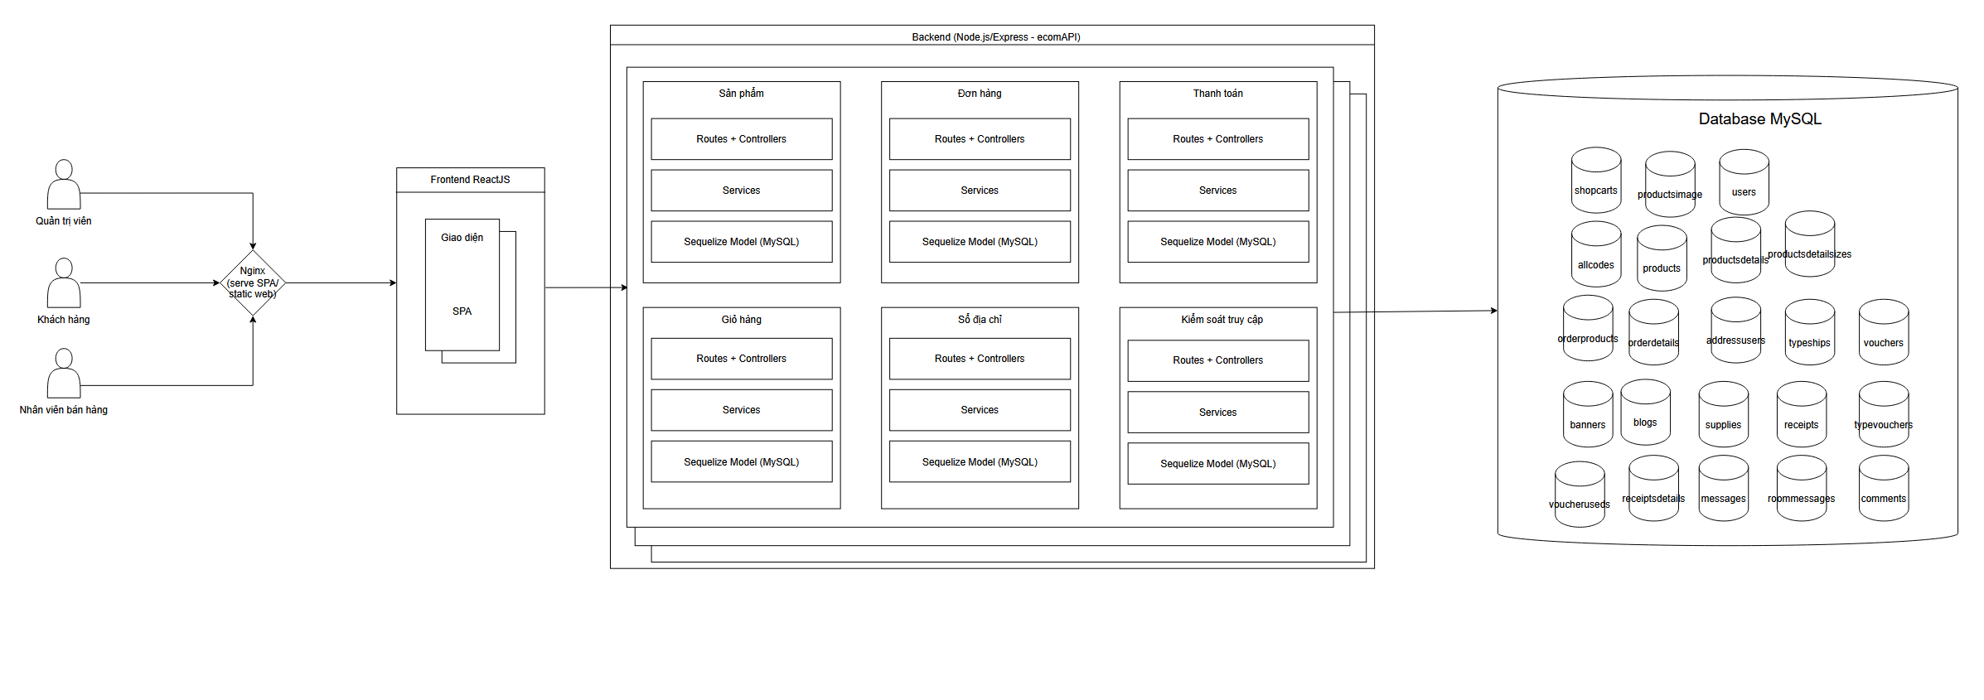
Hình 2.33: Sơ đồ khối

2.2.2 Decomposition View
C1 Context Diagram
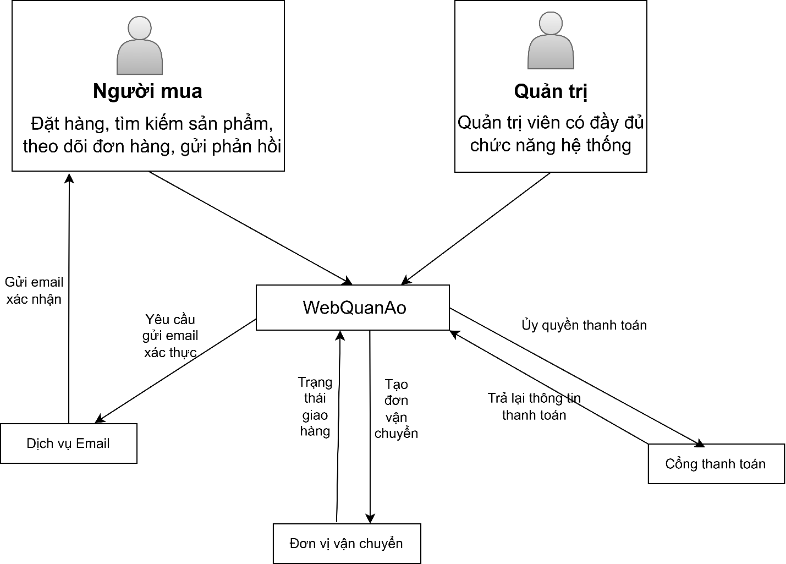
Hình 2.34: Context Diagram

Sơ đồ ngữ cảnh (Context Diagram) mô tả ranh giới của hệ thống WebQuanAo và các mối quan hệ trao đổi dữ liệu giữa hệ thống với các thực thể bên ngoài. Hệ thống WebQuanAo đóng vai trò trung tâm, tiếp nhận và xử lý các yêu cầu nghiệp vụ của hệ thống bán hàng trực tuyến.
Các thực thể bên ngoài bao gồm người mua và quản trị viên. Người mua sử dụng hệ thống để tìm kiếm sản phẩm, đặt hàng, theo dõi đơn hàng và gửi phản hồi. Quản trị viên có quyền quản lý toàn bộ hoạt động của hệ thống như sản phẩm, đơn hàng và người dùng.
Ngoài ra, WebQuanAo tích hợp với các dịch vụ bên thứ ba gồm hệ thống Email để gửi email xác thực và thông báo, Cổng thanh toán xử lý giao dịch và trả về kết quả thanh toán và Đơn vị vận chuyển tạo đơn giao hàng và cập nhật trạng thái vận chuyển.

C2 Container Diagram
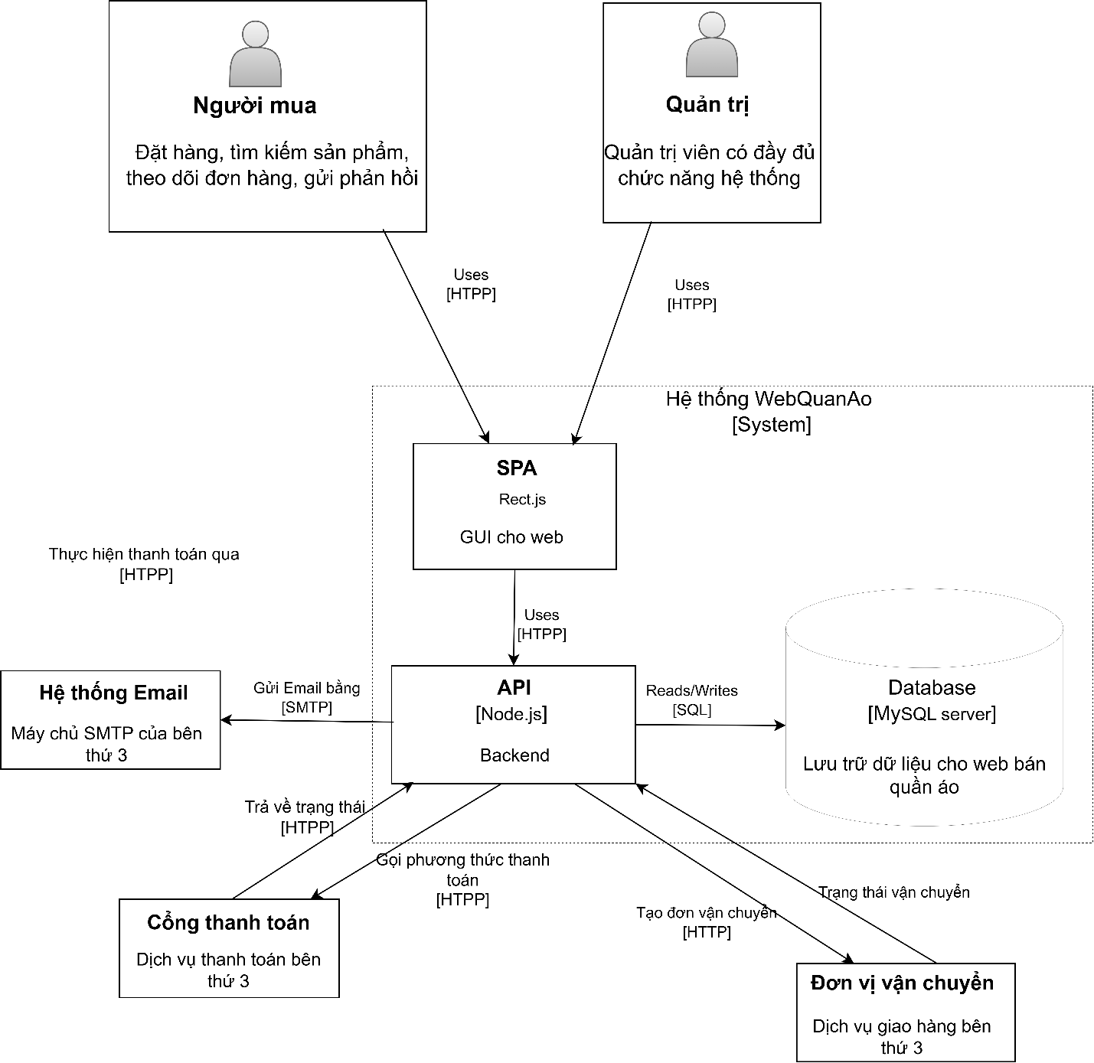
Hình 2.35 Container Diagram
Sơ đồ Container mô tả kiến trúc kỹ thuật của hệ thống WebQuanAo, làm rõ các thành phần ứng dụng chính và cách chúng phối hợp với nhau trong quá trình vận hành. Hệ thống được thiết kế theo mô hình client–server, trong đó giao diện người dùng và xử lý nghiệp vụ được tách biệt rõ ràng.
Ứng dụng Web được xây dựng theo mô hình single page application (SPA) sử dụng công nghệ react.js, đóng vai trò là lớp giao diện người dùng cho cả Người mua và Quản trị viên. Ứng dụng cho phép người dùng thực hiện các thao tác như duyệt sản phẩm, đặt hàng và quản lý hệ thống.
Phía Backend là API Application được xây dựng bằng Node.js và Express.js, chịu trách nhiệm xử lý toàn bộ logic nghiệp vụ của hệ thống. Backend tiếp nhận các yêu cầu từ SPA, thực hiện xác thực và phân quyền, xử lý dữ liệu, đồng thời kết nối với cơ sở dữ liệu để thực hiện các thao tác đọc và ghi dữ liệu. Ngoài ra, Backend còn đóng vai trò là điểm tích hợp trung tâm với các hệ thống bên thứ ba như dịch vụ email, cổng thanh toán và đơn vị vận chuyển.
Cơ sở dữ liệu sử dụng MySQL Server đóng vai trò là kho lưu trữ dữ liệu tập trung của hệ thống, lưu trữ thông tin người dùng, sản phẩm, đơn hàng và các dữ liệu liên quan khác. Backend truy cập cơ sở dữ liệu thông qua các truy vấn SQL hoặc thông qua lớp ORM để đảm bảo việc quản lý và truy xuất dữ liệu hiệu quả

C3 Component Diagram
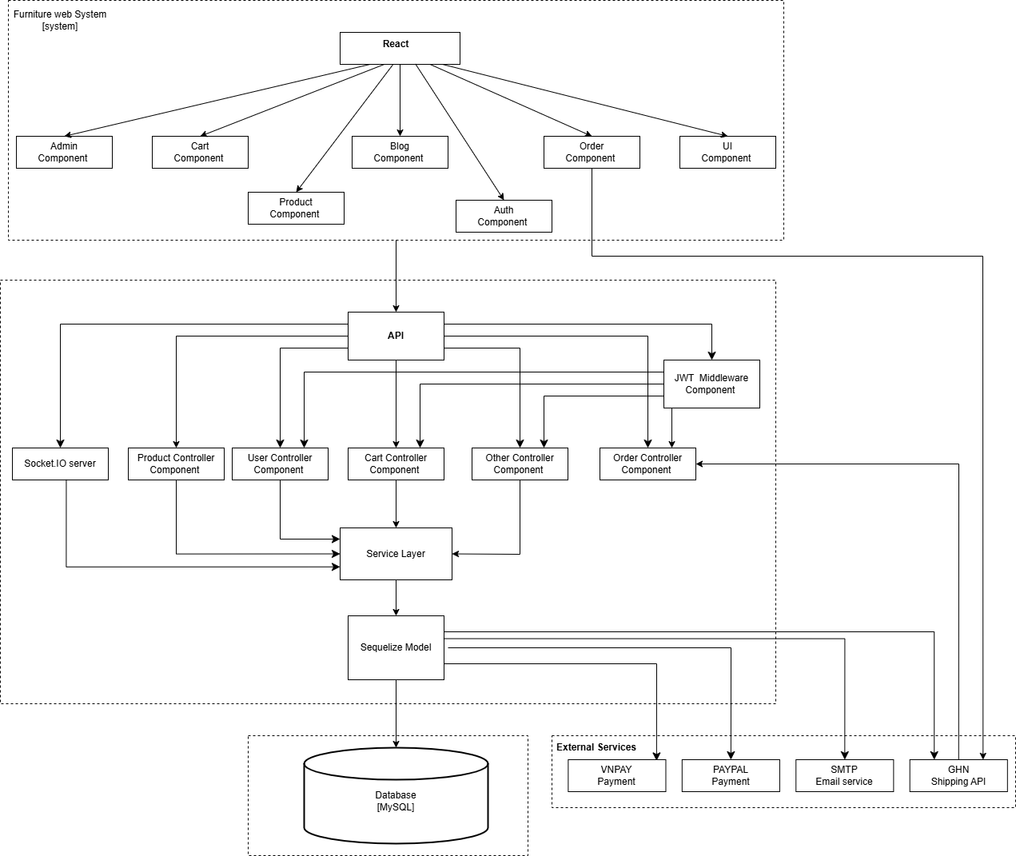
Hình 2.36: Component Diagram
Sơ đồ Component Diagram chi tiết hóa kiến trúc bên trong của ứng dụng Web (SPA) và API Backend, minh họa cách các module chức năng được tổ chức và tương tác để thực hiện các nghiệp vụ thương mại điện tử. Kiến trúc được thiết kế theo mô hình phân lớp rõ ràng
Lớp Giao diện (Frontend - React SPA): Đây là lớp tương tác trực tiếp với người dùng, được tổ chức thành các Component:
- React Core: Là khung sườn chính điều phối ứng dụng
- Các Module Chức năng: Bao gồm Auth Component (xác thực), Product Component (hiển thị sản phẩm), Cart Component (giỏ hàng), Order Component (đặt hàng) và Admin Component (quản trị).
- Luồng dữ liệu: Các component này gửi yêu cầu HTTP (Request) đến Backend API để lấy hoặc cập nhật dữ liệu.
Lớp Backend : Xử lý toàn bộ logic nghiệp vụ, được chia thành các tầng xử lý tuần tự:
- API Service: Điểm tiếp nhận mọi yêu cầu từ Frontend. Nó đóng vai trò điều hướng đến đúng bộ xử lý.
- Middleware Component: Đóng vai trò bảo mật. Middleware này chặn bắt các request cần xác thực, kiểm tra tính hợp lệ của JSON Web Token (JWT) trước khi cho phép đi tiếp vào các controller quan trọng như đặt hàng, xem thông tin cá nhân.
- Controller Layer điều phối:
- Auth/User Controller: Xử lý đăng ký, đăng nhập, quản lý hồ sơ.
- Product Controller: Xử lý tìm kiếm, lọc, hiển thị chi tiết sản phẩm
- Order/Cart Controller: Xử lý logic thêm giỏ hàng, tạo đơn hàng mới.
- Other Controller: Xử lý các nghiệp vụ phụ trợ khác
Service Layer là nơi tập trung toàn bộ logic nghiệp vụ của hệ thống. Tại đây, các quy tắc kinh doanh như tính toán đơn hàng, kiểm tra tồn kho, xử lý trạng thái đơn và tích hợp với các dịch vụ bên ngoài được thực hiện. Service Layer tương tác với Sequelize Model để truy xuất và thao tác dữ liệu mà không cần làm việc trực tiếp với SQL thuần.
Lớp Model đóng vai trò trừu tượng hóa cơ sở dữ liệu, ánh xạ các bảng dữ liệu sang các đối tượng trong ứng dụng. Thông qua lớp này, dữ liệu được đọc và ghi vào MySQL Database, là nơi lưu trữ dữ liệu vật lý của toàn bộ hệ thống.
Ngoài ra, tại tầng Service, hệ thống tích hợp với các dịch vụ bên ngoài bao gồm cổng thanh toán như VNPAY, PayPal để xử lý giao dịch, dịch vụ email thông qua SMTP để gửi thông báo và dịch vụ vận chuyển GHN API để tạo vận đơn và cập nhật trạng thái giao hàng thông qua cơ chế webhook trả về Order Controller
C4 Code Diagram
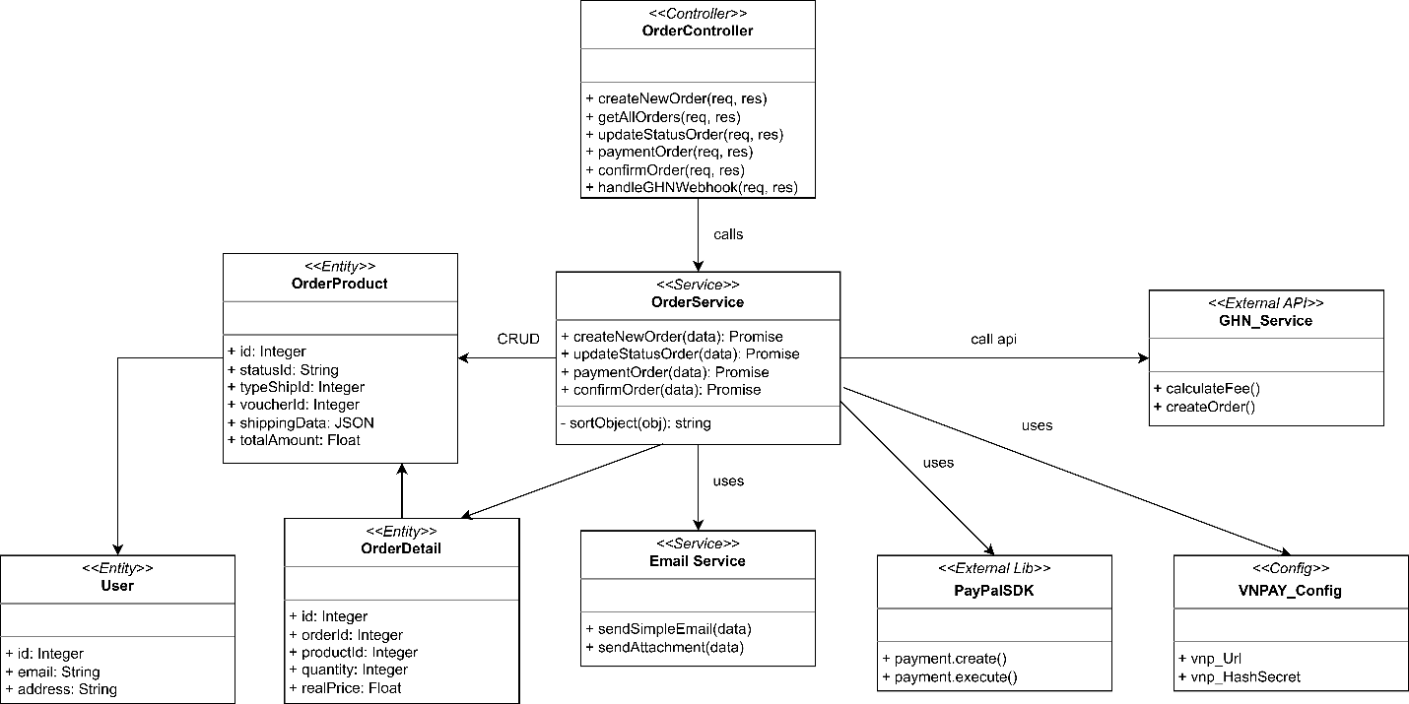
Hình 2.27 Code Diagram

2.2.3 Sơ đồ luồng giao tiếp (Communication view)
Người dùng bắt đầu tương tác thông qua trình duyệt hoặc ứng dụng di động, gửi các yêu cầu dưới định dạng JSON/HTML qua giao thức bảo mật HTTPS (cổng 443), có đính kèm JWT Cookie hoặc Session để xác thực phiên làm việc.
Lớp giao diện (Frontend Layer) được xây dựng trên nền tảng ReactJS kết hợp với các công nghệ Web UI như Bootstrap và jQuery, sử dụng fetch() API làm cầu nối để xử lý thao tác người dùng và gửi tín hiệu xuống máy chủ.
Máy chủ Backend vận hành trên môi trường Node.js và ExpressJS, đóng vai trò cung cấp hệ thống REST API toàn diện để xử lý các nghiệp vụ cốt lõi như Xác thực (Auth), Sản phẩm, Đơn hàng, Kho bãi và Báo cáo với cơ chế bảo mật JWT HttpOnly.
Hệ thống kết nối bền vững với cơ sở dữ liệu MySQL Server thông qua giao thức TCP tại cổng 3306 (MySQL Wire Protocol), đảm bảo khả năng lưu trữ và truy xuất dữ liệu nhanh chóng cho toàn bộ ứng dụng.
Đối với việc quản lý tài nguyên, ứng dụng giao tiếp với Local/Cloud Storage qua giao thức HTTPS để thực hiện các tác vụ tải lên hoặc truy xuất tệp tin hình ảnh và tài liệu cần thiết.
Dịch vụ thông báo được tích hợp thông qua máy chủ Gmail SMTP (cổng 587, giao thức STARTTLS), cho phép hệ thống tự động gửi email xác thực tài khoản hoặc cập nhật trạng thái đơn hàng đến hòm thư người dùng.

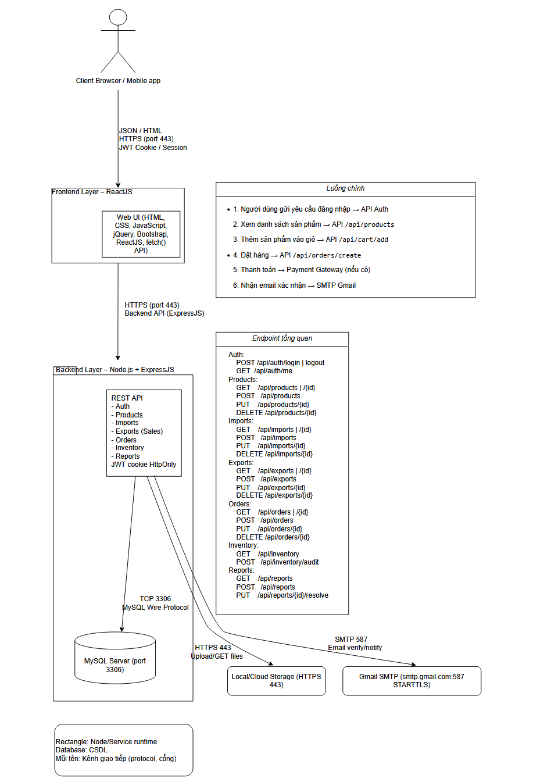
Hình 2.28: Sơ đồ luồng giao tiếp

2.2.4 Sơ đồ triển khai (Deployment view)
Tại phía thiết bị người dùng (Client), hệ thống sử dụng môi trường thực thi là các trình duyệt Web phổ biến (như Chrome, Firefox, Safari) để hiển thị giao diện và kết nối với máy chủ thông qua giao thức Internet HTTP/HTTPS bảo mật.
Tại máy chủ Web (Web Server), thành phần Frontend được triển khai bằng Reactjs (bản build) để xử lý giao diện người dùng, giao tiếp với Backend thông qua hai phương thức: gọi API (REST) cho dữ liệu thông thường và WebSocket (Socket.IO) cho các tính năng thời gian thực.
Cũng hoạt động trên máy chủ này, thành phần Backend chạy trên nền tảng Node.js kết hợp Express Framework và Sequelize ORM, đóng vai trò là trung tâm xử lý logic nghiệp vụ và điều phối dữ liệu cho toàn bộ hệ thống.
Tại máy chủ Cơ sở dữ liệu (Database Server), hệ thống sử dụng hệ quản trị MySQL để lưu trữ dữ liệu, kết nối trực tiếp với Backend thông qua giao thức TCP/IP tại cổng 3306 sử dụng mysql2 driver để đảm bảo tốc độ truy xuất nhanh và ổn định.
Về các dịch vụ tích hợp, hệ thống kết nối với PayPal thông qua Payment API để xử lý thanh toán trực tuyến và sử dụng thư viện Nodemailer để kết nối với Email Server cho việc gửi thông báo tự động.
Đối với vận chuyển, hệ thống tích hợp với GHN (Giao Hàng Nhanh) thông qua cơ chế Webhook, cho phép tự động đẩy đơn hàng sang đơn vị vận chuyển và cập nhật trạng thái giao hàng về lại hệ thống ngay lập tức.

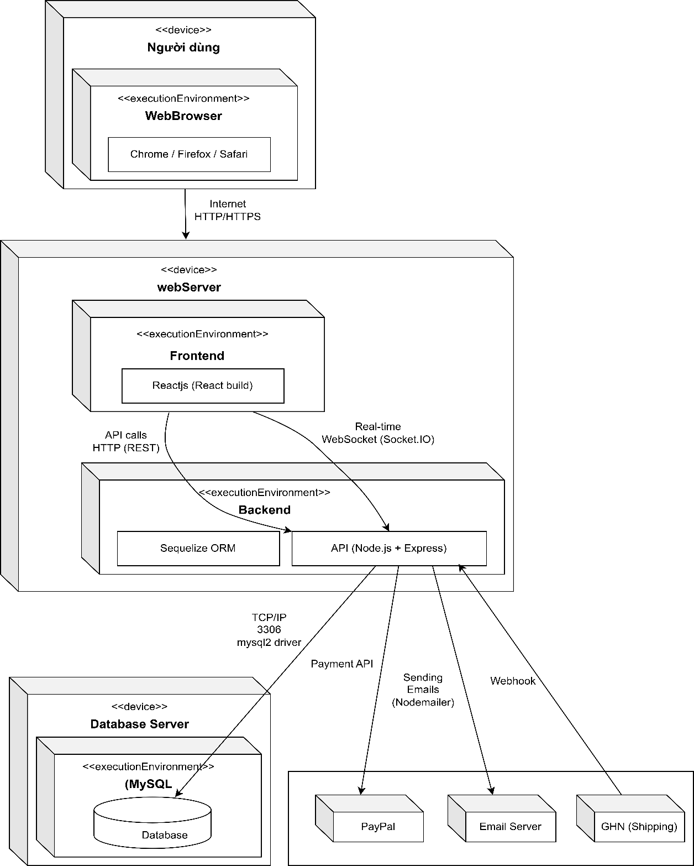
Hỉnh 2.29: Deployment diagram

Chương 3: KẾ HOẠCH KIỂM THỬ

3.1. Giới thiệu

3.1.1. Mục đích
Tài liệu Kế hoạch Kiểm thử (Test Plan) này được xây dựng cho hệ thống thương mại điện tử eCommerce Full Stack nhằm định nghĩa chiến lược, phương pháp và quy trình kiểm thử xuyên suốt vòng đời phát triển phần mềm. Mục tiêu chính bao gồm:
- Xác định phạm vi và giới hạn kiểm thử để tập trung nguồn lực vào các chức năng trọng yếu của hệ thống thương mại điện tử
- Thiết lập chiến lược kiểm thử đa tầng (Unit → Integration → System → Acceptance) theo mô hình V-Model kết hợp phương pháp tiếp cận dựa trên rủi ro (Risk-Based Testing)
- Chuẩn hóa quy trình thực thi kiểm thử với các tiêu chí vào/ra (Entry/Exit Criteria) rõ ràng, đảm bảo tính nhất quán và có thể lặp lại
- Định nghĩa cơ sở hạ tầng, công cụ và dữ liệu kiểm thử để hỗ trợ triển khai kiểm thử tự động trong quy trình CI/CD
- Cung cấp khung quản lý và theo dõi chất lượng phần mềm thông qua các chỉ số đo lường (metrics) và báo cáo kiểm thử
Tài liệu này đóng vai trò là kim chỉ nam cho toàn bộ hoạt động kiểm thử, đảm bảo sản phẩm cuối cùng đáp ứng các yêu cầu chức năng, phi chức năng và trải nghiệm người dùng trong lĩnh vực thương mại điện tử bán quần áo.

3.1.2. Phạm vi
Phạm vi của kế hoạch kiểm thử bao trùm toàn bộ hệ sinh thái phần mềm eCommerce Full Stack, bao gồm:
- Phạm vi theo thành phần kiến trúc:
+ Frontend: Ứng dụng React.js (thư mục eCommerce_Reactjs/) với các module: trình bày sản phẩm, quản lý giỏ hàng, xử lý đơn hàng, giao diện quản trị
+ Backend: API server Node.js/Express (thư mục ecomAPI/) với các service: xác thực người dùng, quản lý danh mục sản phẩm, xử lý giao dịch, tích hợp thanh toán
+ Database: Hệ quản trị cơ sở dữ liệu MySQL với cấu trúc quan hệ phức tạp cho sản phẩm, đơn hàng, người dùng, khuyến mãi
+ Infrastructure: Môi trường triển khai sử dụng Docker Compose và pipeline CI/CD trên GitHub Actions
- Phạm vi theo loại kiểm thử:
+ Kiểm thử chức năng: Xác minh tất cả các nghiệp vụ thương mại điện tử từ duyệt sản phẩm đến hoàn tất đơn hàng
+ Kiểm thử phi chức năng: Đánh giá hiệu năng, bảo mật, khả năng tương thích và trải nghiệm người dùng
+ Kiểm thử tích hợp: Kiểm tra tương tác giữa các thành phần (frontend-backend, backend-database, hệ thống-bên thứ ba)
+ Kiểm thử hồi quy: Đảm bảo tính ổn định sau mỗi lần thay đổi mã nguồn
- Phạm vi theo môi trường:
+ Môi trường phát triển (Development): Sử dụng Docker Compose cục bộ
+ Môi trường tích hợp liên tục (CI): GitHub Actions với cơ sở dữ liệu test container
+ Môi trường thử nghiệm (Staging): Triển khai trên dịch vụ cloud (nếu áp dụng)
+ Môi trường chấp nhận (Acceptance): Kiểm thử nghiệm thu với dữ liệu thực tế

3.2. Hạng mục trong phạm vi kiểm thử

3.2.1. Kiểm thử Backend API
- Mục tiêu: Đảm bảo API hoạt động đúng đặc tả, xử lý nghiệp vụ chính xác, và bảo mật thông tin
Nhóm API | Endpoint chính | Mục tiêu kiểm thử
Authentication | /api/auth/login, /api/auth/register, /api/auth/refresh | Xác thực JWT, refresh token, phân quyền RBAC
User Management | /api/users, /api/users/profile, /api/users/{id} | CRUD người dùng, cập nhật profile, phân quyền
Product Catalog | /api/products, /api/products/{id}, /api/products/search | Hiển thị sản phẩm quần áo, filter theo size/color, tìm kiếm
Cart Management | /api/cart, /api/cart/items, /api/cart/clear | Thêm/xóa/sửa giỏ hàng, tính tổng tiền, validate số lượng
Order Processing | /api/orders, /api/orders/{id}, /api/orders/{id}/status | Tạo đơn hàng, cập nhật trạng thái, hủy đơn
Payment Integration | /api/payment/create, /api/payment/callback | Tích hợp Momo/VNPay, xử lý callback, cập nhật trạng thái
Promotion & Voucher | /api/vouchers, /api/vouchers/apply | CRUD voucher, validate điều kiện áp dụng
Shipping Management | /api/shipping/calculate, /api/shipping/track | Tính phí vận chuyển, theo dõi đơn hàng
Admin Dashboard | /api/admin/statistics, /api/admin/reports | Thống kê doanh thu, báo cáo tồn kho
- Kỹ thuật kiểm thử:
+ Contract Testing: Xác minh request/response schema với OpenAPI/Swagger
+ Negative Testing: Kiểm thử với dữ liệu không hợp lệ, token hết hạn, quyền không đủ
+ Boundary Testing: Kiểm thử giới hạn số lượng, giá trị biên
+ Concurrency Testing: Xử lý đồng thời nhiều request (giỏ hàng, thanh toán)

3.2.2. Kiểm thử Frontend
- Mục tiêu: Đảm bảo giao diện người dùng hoạt động đúng, trải nghiệm mượt mà, tương thích đa nền tảng
Module Frontend | Component chính | Mục tiêu kiểm thử
Product Listing | ProductGrid, ProductCard, FilterSidebar | Hiển thị danh sách sản phẩm, filter/sort, phân trang
Product Detail | ProductGallery, SizeSelector, AddToCart | Hiển thị chi tiết sản phẩm, chọn size/color, thêm vào giỏ
Shopping Cart | CartItem, CartSummary, CheckoutButton | Quản lý giỏ hàng, tính toán tổng tiền, điều hướng thanh toán
Checkout Flow | AddressForm, PaymentMethod, OrderReview | Luồng thanh toán nhiều bước, validate form, hiển thị tổng kết
User Account | LoginForm, RegisterForm, ProfilePage | Xác thực người dùng, quản lý tài khoản, lịch sử đơn hàng
Admin Panel | Dashboard, ProductManager, OrderManager | Giao diện quản trị, CRUD sản phẩm, xử lý đơn hàng
- Kỹ thuật kiểm thử:
+ Component Testing: Kiểm thử component độc lập với React Testing Library+ +
+ Integration Testing: Kiểm thử tương tác giữa các component
+ E2E Testing: Kiểm thử luồng người dùng hoàn chỉnh với Cypress
+ Accessibility Testing: Kiểm tra hỗ trợ người dùng khuyết tật (WCAG 2.1)

3.2.3. Kiểm thử Database
- Mục tiêu: Đảm bảo tính toàn vẹn, nhất quán và hiệu suất của cơ sở dữ liệu
Loại kiểm thử | Mục tiêu | Công cụ/Phương pháp
Schema Validation | Kiểm tra cấu trúc bảng, ràng buộc, kiểu dữ liệu | SQL scripts, Sequelize migrations
Data Integrity | Đảm bảo tính nhất quán referential integrity | Foreign key constraints, transaction testing
Performance | Tối ưu query, index, response time | EXPLAIN queries, index analysis
Migration Testing | Kiểm tra tính tương thích khi nâng cấp schema | Rollback testing, data migration validation

3.2.4. Kiểm thử Tích hợp
- Mục tiêu: Đảm bảo các thành phần hệ thống hoạt động đồng bộ
Tích hợp | Mục tiêu kiểm thử
Frontend-Backend | API calls, error handling, loading states
Backend-Database | ORM mapping, transaction handling, connection pooling
Third-party Services | Payment gateways, shipping providers, email services
Microservices | Service discovery, inter-service communication, fault tolerance

3.2.5. Kiểm thử Phi chức năng
- Mục tiêu: Đảm bảo hệ thống đáp ứng các yêu cầu về hiệu năng, bảo mật, độ tin cậy
Loại kiểm thử | Mục tiêu | Chỉ số mục tiêu
Performance | Thời gian phản hồi, throughput, resource utilization | Response time < 2s (p95), uptime 99.9%
Load Testing | Xử lý tải cao, scalability | 1000 concurrent users, 100 orders/minute
Security | Authentication, authorization, data protection | OWASP Top 10 compliance, no critical vulnerabilities
Compatibility | Đa trình duyệt, đa thiết bị, responsive design | Chrome, Firefox, Safari, Edge; mobile/tablet/desktop

3.3. Hạng mục ngoài phạm vi kiểm thử

3.3.1. Các chức năng không thuộc phạm vi
1. Hệ thống bên thứ ba nội bộ:
+ Logic nghiệp vụ nội bộ của cổng thanh toán Momo/VNPay
+ Hệ thống vận chuyển của đối tác (GHN, GHTK, Viettel Post)
+ Dịch vụ email marketing bên thứ ba
2. Kiểm thử chuyên sâu:
+ Penetration testing nâng cao (chỉ thực hiện security scanning cơ bản)
+ Usability testing với người dùng thật quy mô lớn
+ A/B testing cho giao diện người dùng
+ Localization testing cho đa ngôn ngữ
3. Infrastructure phức tạp:
+ Disaster recovery testing (backup/restore toàn hệ thống)
+ Load testing cực đại (stress testing vượt quá 10x tải dự kiến)
+ Network failure simulation chi tiết

3.3.2. Giới hạn kiểm thử trong khuôn khổ đồ án
Do giới hạn thời gian và nguồn lực của đồ án, một số hoạt động kiểm thử sẽ được thực hiện ở mức độ giới hạn:
Hoạt động | Phạm vi thực hiện | Lý do giới hạn
E2E Testing | 5 luồng chính (register → browse → cart → checkout → order tracking) | Giới hạn thời gian thiết kế và bảo trì test case
Performance Testing | 3 kịch bản chính (browse, search, checkout) với tải mô phỏng | Giới hạn tài nguyên infrastructure cho testing
Cross-browser Testing | 3 trình duyệt chính (Chrome, Firefox, Safari) | Giới hạn access đến nhiều môi trường testing
Mobile Responsive | 3 breakpoints (mobile, tablet, desktop) | Ưu tiên cho trải nghiệm desktop trước

3.4. Phương pháp luận kiểm thử

3.4.1. Khung phương pháp luận tổng thể
Dự án áp dụng phương pháp luận kết hợp giữa V-Model truyền thống và Agile Testing linh hoạt, được cá nhân hóa cho domain eCommerce:
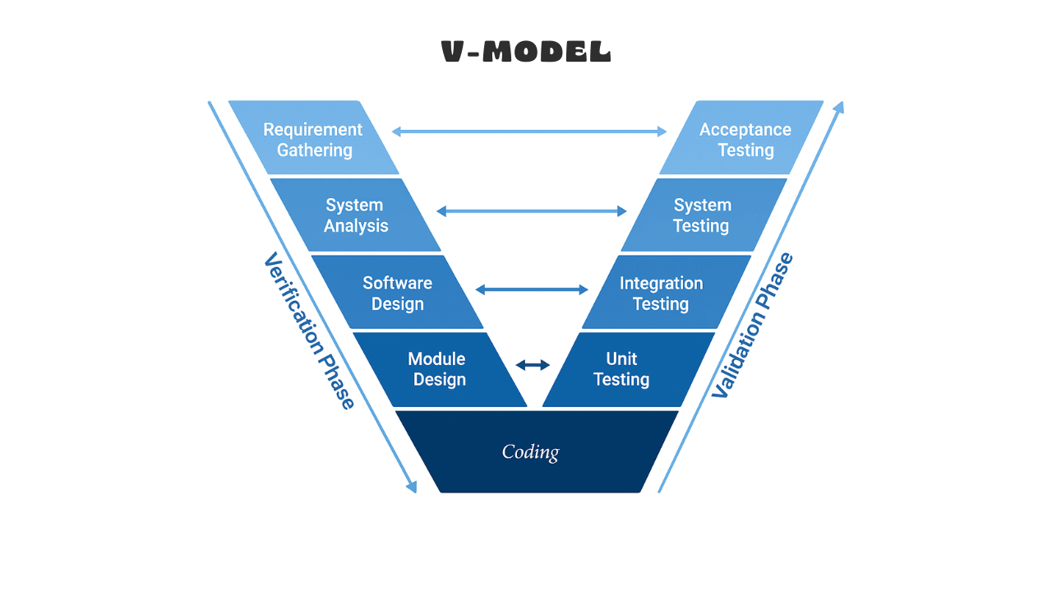
- Triết lý áp dụng:
+ "Testing Pyramid": Ưu tiên số lượng lớn Unit Test, vừa phải Integration Test, ít nhưng đầy đủ E2E Test
+ "Shift-Left": Đưa testing vào sớm trong vòng đời phát triển, giảm cost of change
+ "Risk-Based": Phân bổ effort testing theo mức độ rủi ro của từng chức năng

3.4.2. Cấp độ kiểm thử

A. Kiểm thử đơn vị
- Mục tiêu: Xác minh từng đơn vị mã nguồn nhỏ nhất hoạt động đúng
- Phạm vi:
+ Các hàm utility, helper functions
+ Business logic trong services
+ Component logic (React hooks, helpers)
+ Model validators, transformers
- Chiến lược:
+ Isolation: Mock tất cả dependencies bên ngoài (database, API calls, file system)
+ Coverage: Áp dụng code coverage với mục tiêu:
+ Statement coverage: ≥ 90%
+ Branch coverage: ≥ 80%
+ Function coverage: 100% cho critical functions
- Test Design:
+ Equivalence Partitioning cho input parameters
+ Boundary Value Analysis cho numeric inputs
+ Error Guessing cho exception handling
+ Công cụ: Jest, React Testing Library, Supertest (cho API unit tests)

B. Kiểm thử tích hợp
- Mục tiêu: Xác minh sự tương tác giữa các thành phần hệ thống
- Phạm vi:
+ API endpoints với database (controller → service → model → database)
+ Frontend components với backend APIs
+ Service-to-service communication
+ Third-party service integrations
- Chiến lược:
+ Incremental Integration: Bottom-up approach, bắt đầu từ data layer lên đến API layer
+ Database Integration: Sử dụng test database với transaction rollback
+ API Contract Testing: Xác minh request/response schema consistency
+ End-to-End Integration: Kiểm thử luồng nghiệp vụ qua nhiều services
- Công cụ: Jest với test containers, Supertest, Cypress (cho frontend-backend integration)

C. Kiểm thử hệ thống
- Mục tiêu: Xác minh toàn bộ hệ thống hoạt động đúng theo yêu cầu
- Phạm vi:
+ End-to-end user journeys
+ Business workflows hoàn chỉnh
+ Cross-module functionality
+ Non-functional requirements
- Chiến lược:
+ Scenario-Based Testing: Thiết kế test case dựa trên user stories
+ Exploratory Testing: Bổ sung khám phá các tình huống không được cover bởi scripted tests
+ Regression Testing: Đảm bảo chức năng hiện tại không bị ảnh hưởng bởi changes mới
- Công cụ: Cypress, k6 (performance), OWASP ZAP (security)

D. Kiểm thử chấp nhận
- Mục tiêu: Xác minh hệ thống đáp ứng yêu cầu nghiệp vụ và sẵn sàng triển khai
- Phạm vi:
+ User acceptance testing (UAT) với end-users
+ Business acceptance testing (BAT) với stakeholders
+ Operational acceptance testing (OAT) cho deployment
- Chiến lược:
+ User Story Validation: Mỗi user story phải có ít nhất một acceptance test
+ Acceptance Criteria: Định nghĩa tiêu chí "Done" rõ ràng
+ Production-like Environment: Thực hiện trên môi trường giống production nhất có thể

3.4.3. Loại kiểm thử

A. Kiểm thử chức năng
- Phương pháp: Black-box testing với kỹ thuật:
- Equivalence Partitioning: Nhóm input thành các lớp tương đương

- Boundary Value Analysis: Kiểm thử tại các điểm biên
- Decision Table Testing: Cho các business rules phức tạp
- State Transition Testing: Cho các workflows có nhiều trạng thái
- Ví dụ áp dụng cho eCommerce:
- Giỏ hàng: Test các tổ hợp số lượng (0, 1, max, >max)
- Thanh toán: Test các tổ hợp payment method × shipping method × voucher

B. Kiểm thử phi chức năng
- Phương pháp tiếp cận:
- Performance Testing:
- Load Testing: Mô phỏng số lượng người dùng dự kiến
- Stress Testing: Đẩy hệ thống vượt ngưỡng để xác định breaking point
- Endurance Testing: Chạy tải ổn định trong thời gian dài
- Security Testing:
- Authentication/Authorization Testing: RBAC implementation
- Input Validation Testing: SQL injection, XSS, CSRF
- Data Protection Testing: Encryption, PII handling
- Usability Testing:
- Heuristic Evaluation: Đánh giá theo Nielsen's 10 heuristics
- Accessibility Testing: WCAG 2.1 compliance

C. Kiểm thử hồi quy
- Chiến lược:
- Selective Regression: Chỉ chạy test cases liên quan đến areas bị ảnh hưởng
- Automated Regression Suite: Tự động hóa các test cases ổn định, quan trọng
- Risk-Based Regression: Ưu tiên test cases cho high-risk areas

3.4.4. Kỹ thuật thiết kế test case

A. Phương pháp hộp đen
- User Story Testing:
- GIVEN người dùng đã đăng nhập
- AND có sản phẩm trong giỏ hàng
- WHEN người dùng nhấn "Thanh toán"
- THEN hệ thống hiển thị trang thanh toán
- AND tổng tiền được tính chính xác
- Use Case Testing: Mỗi use case được map thành multiple test scenarios
- Exploratory Testing Charter:
- Charter: Khám phá luồng thanh toán với voucher
- Time Box: 30 minutes
- Test Data: User có voucher hợp lệ, voucher hết hạn, voucher không đủ điều kiện
- Notes: Tập trung vào error messages và edge cases

B. Phương pháp hộp trắng
- Code Coverage Analysis:
- Statement coverage cho critical business logic
- Branch coverage cho conditional logic
- Path coverage cho complex algorithms
- Static Code Analysis:
- ESLint cho code quality
- SonarQube cho code smells, bugs, vulnerabilities

C. Phương pháp hộp xám
- Kết hợp hiểu biết internal structure với external behavior:
- API Testing với knowledge of database schema
- Database testing với knowledge of application logic
- Integration testing với knowledge of component interfaces

3.5. Chiến lược kiểm thử

3.5.1. Chiến lược tổng thể
- Chiến lược kiểm thử được thiết kế theo nguyên tắc "Risk-Based, Automation-First, Shift-Left":
- Ba trụ cột chính:
- Prevention over Detection: Ưu tiên ngăn ngừa defects thay vì phát hiện defects
- Early Feedback: Cung cấp feedback nhanh cho developers
- Business Risk Focus: Tập trung vào các areas có impact business cao nhất
- Phân bổ effort testing:
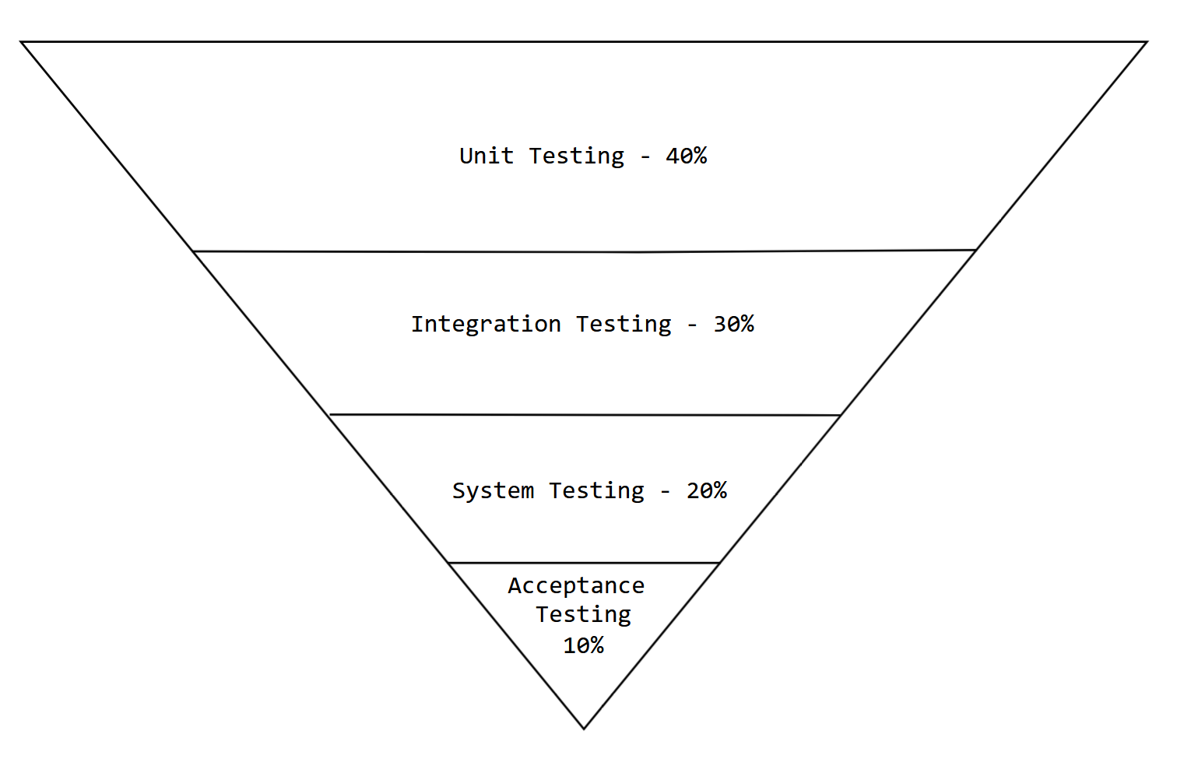
Hình 3.1:

3.5.2. Chiến lược cho từng thành phần

A. Chiến lược kiểm thử Backend
- Mục tiêu: Đảm bảo API reliability, performance, và security
- Chiến lược kiểm thử cơ sở dữ liệu:
- Cô lập kiểm thử: Mỗi bộ kiểm thử sử dụng giao dịch với khôi phục tự động
- Quản lý dữ liệu kiểm thử: Mẫu nhà máy để tạo dữ liệu kiểm thử
- Kiểm thử di chuyển: Di chuyển cơ sở dữ liệu có phiên bản với kiểm tra tương thích ngược
- Chiến lược kiểm thử API:
- Kiểm thử hợp đồng: Xác thực OpenAPI/Swagger
- Kiểm thử tiêu cực: Đầu vào không hợp lệ, điều kiện lỗi
- Kiểm thử bảo mật: Xác thực, ủy quyền, tấn công tiêm

B. Chiến lược kiểm thử Frontend
- Mục tiêu: Đảm bảo khả năng phản hồi giao diện người dùng, khả năng tiếp cận và trải nghiệm người dùng
- Cách tiếp cận:
1. Chiến lược kiểm thử thành phần:
- Kiểm thử cô lập: Kiểm thử các thành phần độc lập với các phụ thuộc được mô phỏng
- Kiểm thử tích hợp: Kiểm thử tương tác thành phần
- Kiểm thử ảnh chụp nhanh: Phát hiện thay đổi giao diện người dùng không mong muốn
2. Chiến lược kiểm thử end-to-end:
- Hành trình người dùng quan trọng: Đăng ký → Duyệt → Giỏ hàng → Thanh toán → Theo dõi đơn hàng
- Kiểm thử đa trình duyệt: Chrome, Firefox, Safari
- Kiểm thử đáp ứng di động: 3 điểm ngắt (điện thoại, máy tính bảng, máy tính để bàn)
3. Chiến lược kiểm thử khả năng tiếp cận:
- Quét tự động: Tích hợp axe-core
- Kiểm thử thủ công: Điều hướng bàn phím, khả năng tương thích trình đọc màn hình
- Tuân thủ WCAG: Cấp độ A, AA

C. Chiến lược kiểm thử hiệu suất
- Mục tiêu: Đảm bảo hệ thống đáp ứng các yêu cầu về hiệu suất
- Cách tiếp cận:
- Kịch bản kiểm thử tải:
- Kịch bản 1: Duyệt sản phẩm (80% hoạt động đọc)
- Kịch bản 2: Thêm vào giỏ hàng (15% hoạt động ghi)
- Kịch bản 3: Quy trình thanh toán (5% giao dịch phức tạp)

3.5.3. Chiến lược tự động hóa

A. Kim tự tháp tự động hóa kiểm thử
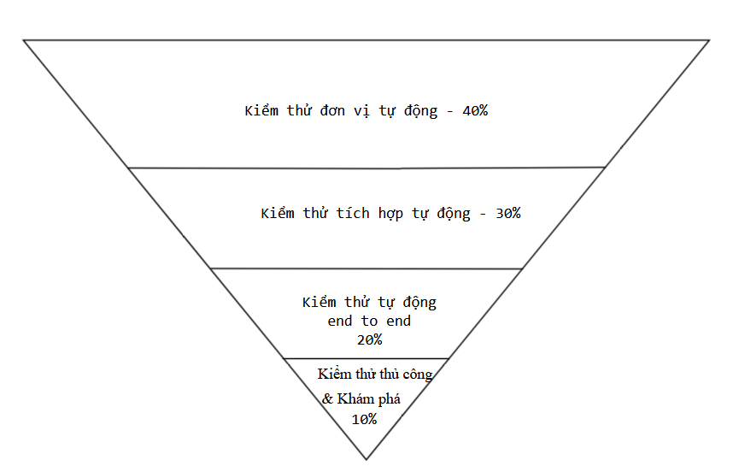

B. Ngăn xếp công cụ tự động hóa
Loại kiểm thử | Công cụ | Mục đích
Kiểm thử đơn vị | Jest, React Testing Library | Kiểm thử thành phần và hàm
Kiểm thử API | Supertest, Jest | Xác thực API backend
Kiểm thử end-to-end | Cypress | Tự động hóa trình duyệt
Hiệu suất | k6 | Kiểm thử tải và áp lực
Bảo mật | OWASP ZAP, npm audit | Quét lỗ hổng
Phân tích tĩnh | ESLint, SonarQube | Kiểm tra chất lượng mã

C. Chiến lược tích hợp CI/CD
- Quy trình GitHub Actions CI/CD phải chạy hoàn tất với trạng thái thành công.
- Không được tồn tại bất kỳ lỗi kiểm thử nào trong pipeline tự động.

3.5.4. Chiến lược quản lý dữ liệu kiểm thử

A. Nguyên tắc dữ liệu kiểm thử
- Cô lập: Mỗi trường hợp kiểm thử độc lập, không phụ thuộc vào thứ tự thực thi
- Nhất quán: Dữ liệu kiểm thử được tạo và dọn dẹp một cách nhất quán
- Thực tế: Dữ liệu kiểm thử phản ánh dữ liệu sản xuất thực tế
- Tối giản: Chỉ tạo dữ liệu cần thiết cho trường hợp kiểm thử

B. Cách tiếp cận quản lý dữ liệu kiểm thử
- Cơ sở dữ liệu trong bộ nhớ: SQLite cho kiểm thử đơn vị
- Vùng chứa kiểm thử: Vùng chứa Docker cho kiểm thử tích hợp
- Nhà máy dữ liệu: Hàm nhà máy để tạo dữ liệu kiểm thử
- Bộ dữ liệu cố định: Bộ dữ liệu xác định trước cho các kịch bản phổ biến

3.6. Tài nguyên

3.6.1. Nguồn nhân lực
Người thực hiện | Vai trò | Công việc cụ thể
Trần Hữu Nam | Kiểm thử viên/Lập trình viên | Lập kế hoạch kiểm thử, thực hiện kiểm thử hệ thống, viết mã CI/CD trong GitHub Actions, ghi chép tài kiểm thử
Phạm Thanh Phong | Kiểm thử viên/Lập trình viên | Thiết kế Test Case, thực hiện kiểm thử đơn vị và kiểm thử tích hợp, lập review checklist, ghi chép tài liệu kiểm thử
TS. Đỗ Như Tài | Product Owner | Thực hiện kiểm thử chấp nhận

3.6.2. Lịch trình kiểm thử
Nhiệm vụ | Người phụ trách | Thời gian bắt đầu | Thời gian kết thúc
Lập kế hoạch kiểm thử | Trần Hữu Nam | 20/10/2025 | 20/11/2025
Thiết kế Test Case | Phạm Thanh Phong | 21/11/2025 | 28/11/2025
Lập review checklist | Phạm Thanh Phong | 22/11/2025 | 31/11/2025
Thực hiện kiểm thử đơn vị và tích hợp | Phạm Thanh Phong | 01/12/2025 | 05/12/2025
Thực hiện kiểm thử hệ thống | Trần Hữu Nam | 06/12/2025 | 8/12/2025
Viết mã CI/CD trong GitHub Actions | Trần Hữu Nam | 30/11/2025 | 9/12/2025
Ghi chép tài liệu kiểm thử | Trần Hữu Nam, Phạm Thanh Phong | 03/12/2025 | 10/12/2025
Thực hiện kiểm thử chấp nhận | TS. Đỗ Như Tài | 17/12/2025 | 24/12/2025

3.7. Môi trường kiểm thử

3.7.1. Phần cứng

Mục | Thành phần | Thông số kỹ thuật | Mục đích
Môi trường phát triển cục bộ | Máy tính cá nhân | CPU: 4+ cores, RAM: 8GB+, SSD: 256GB+ | Phát triển mã nguồn, chạy kiểm thử đơn vị và tích hợp
Môi trường kiểm thử CI/CD | GitHub Actions Runner | Ubuntu-latest, 4 vCPU, 16GB RAM | Thực thi tự động các pipeline kiểm thử
Thiết bị kiểm thử di động | Điện thoại Android/iOS | Android 11+, iOS 14+ | Kiểm thử giao diện và tính tương thích trên thiết bị di động
Thiết bị kiểm thử máy tính bảng | iPad/Tablet Android | Màn hình 9-11 inch | Kiểm thử responsive design

3.7.2. Phần mềm

A. Công cụ phát triển
Công cụ | Phiên bản | Mục đích
Visual Studio Code | 1.85+ | IDE chính cho phát triển frontend và backend
Node.js | 18.x LTS | Runtime cho backend API và frontend build
npm | 9.x | Quản lý package và dependencies
Git | 2.40+ | Quản lý phiên bản mã nguồn
Docker Desktop | 4.24+ | Containerization cho môi trường phát triển
DBeaver | 8.0+ | Quản lý và truy vấn cơ sở dữ liệu

B. Công cụ kiểm thử
Công cụ | Phiên bản | Mục đích kiểm thử
Jest | 29.x | Kiểm thử đơn vị cho JavaScript/TypeScript
React Testing Library | 14.x | Kiểm thử component React
Supertest | 6.x | Kiểm thử API HTTP
Cypress | 13.x | Kiểm thử end-to-end tự động
k6 | 0.47+ | Kiểm thử hiệu suất và tải
Postman | 10.x | Kiểm thử API thủ công và automation
OWASP ZAP | 2.13+ | Kiểm thử bảo mật

3.7.3. Hạ tầng

A. Hạ tầng triển khai
Thành phần | Dịch vụ/Nền tảng | Cấu hình | Mục đích
Frontend Hosting | Railway | Free Tier | Triển khai ứng dụng React.js
Backend API Hosting | Railway | Free Tier | Triển khai server Node.js
Database Hosting | Railway | MySQL 8.0, 1GB RAM | Lưu trữ dữ liệu sản phẩm, đơn hàng, người dùng

B. Hạ tầng CI/CD
Thành phần | Công cụ/Dịch vụ | Cấu hình | Mục đích
Version Control | GitHub | Private Repository | Quản lý mã nguồn và collaboration
CI/CD Pipeline | GitHub Actions | Ubuntu runner, Docker container | Tự động hóa build, test, deploy
Container Registry | Docker Hub | Public/Private repository | Lưu trữ Docker images
Artifact Storage | GitHub Actions Artifacts | 90 days retention | Lưu trữ test reports, coverage, logs

C. Môi trường kiểm thử
Môi trường | Thành phần | Cấu hình | Mục đích kiểm thử
Môi trường phát triển | Local Docker Compose | Frontend:3000, Backend:8080, MySQL:3306 | Kiểm thử đơn vị, tích hợp cục bộ
Môi trường CI | GitHub Actions Containers | MySQL test container, Node.js runner | Kiểm thử tự động trong pipeline
Môi trường Staging | Cloud Deployment | Subdomain: staging.ecommerce-ktpm.com | Kiểm thử hệ thống, hiệu suất, bảo mật
Môi trường Acceptance | Cloud Deployment | Subdomain: uat.ecommerce-ktpm.com | Kiểm thử chấp nhận người dùng

3.8. Tài liệu bàn giao
Lập tài liệu word bao gồm tài liệu Architecture Design, Database Design, Test Plan, Software Requirements Specification, Bug Report, và báo cáo tổng thể về phần mềm và kiểm thử.
Lập tài liệu excel bao gồm tài liệu tất cả giao diện, đặc tả các Use Case, Review Checklist, Test Report, Test Case, Test Design.
Mã nguồn của dự án được lưu trên GitHub bao gồm các file kiểm thử đơn vị, kiểm thử tích hợp và kiểm thử hệ thống và pipeline CI/CD trên GitHub Actions (.github/workflows/ci-cd.yml).

Chương 4: THIẾT KẾ KIỂM THỬ

4.1. Giới thiệu
Đồ án KTPM là một hệ thống thương mại điện tử theo mô hình web, phục vụ hai nhóm người dùng chính là khách hàng và quản trị viên. Kiến trúc triển khai gồm giao diện người dùng phát triển bằng React, dịch vụ API phát triển bằng Node.js/Express, và cơ sở dữ liệu MySQL. Các artefact kỹ thuật liên quan nằm trong các thư mục eCommerce_Reactjs/, ecomAPI/ và dữ liệu khởi tạo trong ecom.sql.
Từ góc độ phương pháp luận, Chương 4 đảm nhận vai trò "cầu nối" giữa kế hoạch kiểm thử (Chương 3) và hoạt động thực thi kiểm thử. Nội dung chương này không dừng ở việc liệt kê test case, mà mô tả cách nhóm chuyển hóa yêu cầu và rủi ro thành các kịch bản kiểm thử có thể chạy được, đồng thời đảm bảo khả năng truy vết từ yêu cầu đến test case và từ test case đến mã kiểm thử.
Đầu vào chính của hoạt động thiết kế kiểm thử gồm: (1) yêu cầu và luồng nghiệp vụ đã phân tích ở Chương 1-2, (2) chiến lược kiểm thử theo cấp độ và theo rủi ro ở Chương 3, và (3) các artefact hiện hữu của hệ thống như danh sách endpoint, luồng giao diện và ràng buộc dữ liệu. Đầu ra của hoạt động thiết kế kiểm thử gồm: danh sách test case nền (baseline), ma trận truy vết và danh mục kịch bản kiểm thử theo cấp độ.
Trong repo, các artefact phục vụ truy vết và quản lý test case được tổ chức theo hướng "dễ kiểm tra, dễ tự động hóa": (1) danh sách test case nền ở:
+ docs/PHU_LUC_A_TEST_CASES.md
+ (2) ánh xạ yêu cầu - test case - mã kiểm thử ở docs/tests/test-cases.csv
+ (3) ánh xạ yêu cầu - workflow CI ở docs/tests/traceability.csv
+ (4) hướng dẫn thu thập minh chứng ở docs/EVIDENCE_CAPTURE.md.

4.2. Quy Trình thiết kế kiểm thử theo V-MODEL
Nhóm sử dụng V-Model như một khung tổ chức để đảm bảo tính đối xứng giữa artefact phát triển và hoạt động kiểm thử tương ứng. Lý do chọn V-Model trong đồ án là vì hệ thống có nhiều điểm giao tiếp rõ ràng giữa giao diện, API và cơ sở dữ liệu; nếu không có cơ chế đối chiếu, rất dễ xảy ra tình trạng "có chức năng nhưng không có test" hoặc "có test nhưng không truy vết được nguồn yêu cầu". V-Model giúp hệ thống hóa thiết kế kiểm thử theo tầng, đồng thời cho phép triển khai ưu tiên theo hướng phát hiện lỗi sớm như kế hoạch Chương 3.
Khung đối xứng được hiểu theo nguyên tắc: yêu cầu nghiệp vụ phải có tiêu chí chấp nhận; thiết kế hệ thống phải có kịch bản kiểm thử hệ thống; thiết kế kiến trúc phải có kiểm thử tích hợp; và thiết kế module phải có kiểm thử đơn vị. Trong đồ án, nhóm hiện thực hóa nguyên tắc này bằng cách gắn các nhóm test vào artefact thật của repo.

4.2.1. Phân tích yêu cầu - Kiểm thử chấp nhận
Ở giai đoạn này, nhóm tập trung phân tích yêu cầu nghiệp vụ từ đặc tả hệ thống và user story để hình thành các tiêu chí chấp nhận. Đầu vào bao gồm các tài liệu yêu cầu, sơ đồ use case và danh sách tính năng theo module. Từ phân tích yêu cầu, nhóm xác định các luồng nghiệp vụ chính như đăng ký/đăng nhập, duyệt sản phẩm, quản lý giỏ hàng, đặt hàng, thanh toán và quản lý tài khoản. Mỗi yêu cầu nghiệp vụ được chuyển hóa thành các tiêu chí kiểm thử chấp nhận có thể xác minh được, làm cơ sở cho việc thiết kế test case ở mức hệ thống.

4.2.2. Thiết kế hệ thống - Kiểm thử hệ thống
Dựa trên phân tích yêu cầu, nhóm tiến hành thiết kế kiến trúc hệ thống tổng thể bao gồm giao diện người dùng (frontend), dịch vụ API (backend) và cơ sở dữ liệu. Thiết kế hệ thống mô tả cách thức các thành phần tương tác với nhau thông qua API contract và luồng dữ liệu. Từ thiết kế này, nhóm xác định các kịch bản kiểm thử hệ thống end-to-end, tập trung vào việc xác minh toàn bộ luồng nghiệp vụ từ giao diện đến backend và ngược lại. Các test case hệ thống được thiết kế để kiểm tra tính toàn vẹn của hệ thống và khả năng tương tác giữa các thành phần.

4.2.3. Thiết kế kiến trúc - Kiểm thử tích hợp
Ở mức kiến trúc, nhóm tập trung vào thiết kế chi tiết từng thành phần và giao tiếp giữa chúng. Thiết kế kiến trúc bao gồm sơ đồ cấu trúc API, mô hình dữ liệu, và các interface giữa các module. Từ thiết kế kiến trúc, nhóm xác định các điểm tích hợp cần kiểm thử như giao tiếp giữa controller-service-repository, giữa backend và cơ sở dữ liệu, và giữa các service với nhau. Kiểm thử tích hợp được thiết kế để xác minh tính chính xác của các giao tiếp này, đảm bảo dữ liệu được truyền đúng và xử lý đúng qua các tầng kiến trúc.

4.2.4. Thiết kế module - Kiểm thử đơn vị
Thiết kế module tập trung vào việc phân rã từng thành phần thành các đơn vị nhỏ hơn có thể kiểm thử độc lập. Mỗi module được thiết kế với các hàm, phương thức cụ thể cùng với ràng buộc đầu vào/đầu ra. Từ thiết kế module, nhóm xác định các đơn vị kiểm thử cần thiết cho từng hàm tiện ích, service, controller, và repository. Kiểm thử đơn vị được thiết kế để kiểm soát logic bên trong từng hàm, bao gồm các nhánh điều kiện, xử lý lỗi và tính toán nghiệp vụ.

4.2.5. Thực thi mã - Kiểm thử hộp trắng
Trong giai đoạn thực thi mã, các module được triển khai theo thiết kế đã xác định. Đây là giai đoạn mà kiểm thử hộp trắng được áp dụng mạnh mẽ nhất, dựa trên hiểu biết về cấu trúc mã nguồn để thiết kế các test case kiểm soát đường đi, nhánh điều kiện và độ phủ mã. Nhóm sử dụng kỹ thuật phân tích đồ thị dòng điều khiển (CFG) và độ phức tạp cyclomatic để xác định số lượng test case tối thiểu cần thiết cho việc kiểm thử đầy đủ.

4.2.6. Tổng kết quy trình V-Model
Quy trình thiết kế kiểm thử theo V-Model tạo ra một cấu trúc có tính hệ thống cao, đảm bảo mỗi giai đoạn phát triển đều có hoạt động kiểm thử tương ứng. Tính đối xứng của V-Model giúp nhóm duy trì tính nhất quán giữa yêu cầu và kiểm thử, đồng thời tạo điều kiện cho việc phát hiện lỗi sớm trong vòng đời phát triển. Các artefact kiểm thử được tạo ra ở từng giai đoạn tạo thành một chuỗi truy vết hoàn chỉnh từ yêu cầu đến mã kiểm thử.

4.3. KỸ THUẬT THIẾT KẾ KIỂM THỬ

4.3.1. Kiểm thử hộp đen
Kiểm thử hộp đen tập trung vào việc kiểm tra hành vi hệ thống dựa trên đặc tả yêu cầu mà không quan tâm đến cấu trúc nội bộ. Trong dự án, nhóm áp dụng các kỹ thuật hộp đen sau:

4.3.1.1. Phân vùng tương đương
Kỹ thuật này được áp dụng để chia các giá trị đầu vào thành các lớp tương đương, giúp giảm số lượng test case cần thiết mà vẫn đảm bảo độ bao phủ. Ví dụ với chức năng đăng nhập:
- Lớp hợp lệ: email đúng định dạng, password đúng
- Lớp không hợp lệ: email sai định dạng, password sai, thiếu thông tin
Các test case được thiết kế để lấy ít nhất một giá trị đại diện từ mỗi lớp, đảm bảo kiểm tra được hành vi hệ thống cho từng nhóm dữ liệu.

4.3.1.2. Giá trị biên
Kỹ thuật giá trị biên tập trung vào việc kiểm tra các giá trị tại ranh giới giữa các lớp. Trong hệ thống eCommerce, các trường có giá trị biên bao gồm:
- Số lượng sản phẩm (giá trị tối thiểu, tối đa)
- Giá sản phẩm (giá trị âm, bằng 0, giá trị lớn)
- Phân trang (trang đầu, trang cuối, trang không tồn tại)
Test case được thiết kế để kiểm tra các giá trị tại biên và ngay sát biên, vì đây là những vị trí dễ xảy ra lỗi nhất.

4.3.1.3. Bảng quyết định
Bảng quyết định được sử dụng để kiểm thử các quy tắc nghiệp vụ phức tạp, đặc biệt là hệ thống phân quyền. Với hệ thống eCommerce có nhiều vai trò (admin, user, guest) và nhiều điều kiện truy cập, bảng quyết định giúp hệ thống hóa tất cả các tổ hợp điều kiện và hành động tương ứng.
ID | Có Token | Token hợp lệ | Vai trò | Endpoint yêu cầu | Kết quả mong đợi
1 | Không | - | Guest | API công khai | Thành công (200)
2 | Không | - | Guest | API user | 401 Unauthorized
3 | Không | - | Guest | API admin | 401 Unauthorized
4 | Có | Không hợp lệ | User | API user | 403 Forbidden
5 | Có | Hợp lệ | User | API user | Thành công (200)
6 | Có | Hợp lệ | User | API admin | 403 Forbidden
7 | Có | Hợp lệ | Admin | API admin | Thành công (200)
Bảng 4.1. Bảng quyết định phân quyền truy cập API
Từ bảng quyết định, nhóm xác định được 7 test case cần thiết để kiểm tra toàn bộ các tình huống phân quyền. Mỗi dòng trong bảng tương ứng với một test case cụ thể.

4.3.1.4. Chuyển trạng thái
Kỹ thuật chuyển trạng thái được áp dụng cho các đối tượng có vòng đời phức tạp như đơn hàng. Trạng thái đơn hàng trong hệ thống bao gồm: pending, confirmed, processing, shipped, delivered, cancelled. Các chuyển đổi trạng thái hợp lệ và không hợp lệ được xác định để thiết kế test case.
Từ trạng thái | Sang trạng thái | Hợp lệ? | Mô tả
Pending | Confirmed | Có | Admin xác nhận đơn
Pending | Cancelled | Có | Hủy đơn trước khi xác nhận
Confirmed | Processing | Có | Bắt đầu xử lý đơn
Confirmed | Cancelled | Có | Hủy đơn sau khi xác nhận
Processing | Shipped | Có | Đã giao cho đơn vị vận chuyển
Processing | Cancelled | Không | Không thể hủy khi đang xử lý
Shipped | Delivered | Có | Giao hàng thành công
Shipped | Cancelled | Không | Không thể hủy khi đã giao vận chuyển
Bảng 4.2. Ma trận chuyển trạng thái đơn hàng
Dựa trên ma trận này, nhóm thiết kế test case để kiểm tra từng chuyển đổi trạng thái, đảm bảo hệ thống chỉ cho phép các chuyển đổi hợp lệ và từ chối các chuyển đổi không hợp lệ.
Phương pháp này đảm bảo rằng hệ thống eCommerce xử lý các state transitions một cách chính xác và nhất quán, đặc biệt quan trọng cho các workflows phức tạp như order processing và payment handling.

4.3.2. Kiểm thử hộp trắng
Kiểm thử hộp trắng tập trung vào cấu trúc nội bộ của mã nguồn, sử dụng hiểu biết về logic chương trình để thiết kế test case. Trong dự án, nhóm áp dụng các kỹ thuật hộp trắng sau:

4.3.2.1. Phân tích đồ thị dòng điều khiển (CFG)
Đồ thị dòng điều khiển được sử dụng để biểu diễn luồng thực thi của chương trình. Nhóm chọn hàm calculateTotalWithDiscount trong service xử lý đơn hàng để minh họa.
Mã nguồn hàm calculateTotalWithDiscount():
function calculateTotalWithDiscount(items, voucher) {
// Node 1: Kiểm tra đầu vào
if (!items || items.length === 0) {
throw new Error('Danh sách sản phẩm không được trống');
}
// Node 2: Tính tổng tiền
let subtotal = 0;
for (const item of items) {
if (item.price < 0 || item.quantity <= 0) {
throw new Error('Giá hoặc số lượng không hợp lệ');
}
subtotal += item.price * item.quantity;
}
// Node 3: Áp dụng giảm giá nếu có
let discount = 0;
if (voucher) {
if (voucher.type === 'percentage') {
// Node 4: Giảm giá theo phần trăm
discount = subtotal * (voucher.value / 100);
if (discount > voucher.maxAmount) {
discount = voucher.maxAmount;
}
} else if (voucher.type === 'fixed') {
// Node 5: Giảm giá cố định
discount = voucher.value;
if (discount > subtotal) {
discount = subtotal;
}
}
}
// Node 6: Tính tổng cuối cùng
const total = subtotal - discount;
if (total < 0) {
return 0;
}
// Node 7: Trả về kết quả
return {
subtotal,
discount,
total
};
}
4.3.2.2. Đồ thị dòng điều khiển (CFG)
Từ mã nguồn trên, nhóm xây dựng đồ thị dòng điều khiển với các nút và cạnh như sau:
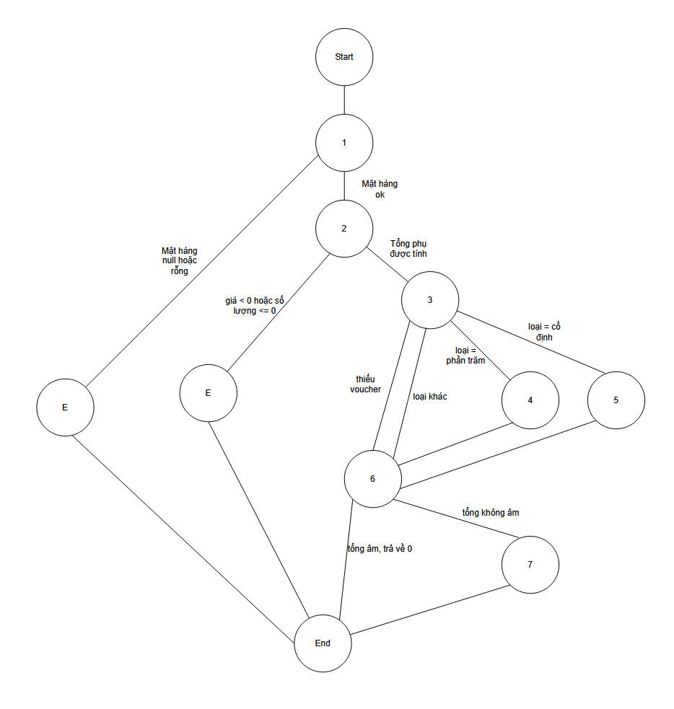
Hình 4.1: Đồ thị dòng điều khiển hàm calculateTotalWithDiscount().
- Mô tả đồ thị:
- Nút 1 → Nút 2: Kiểm tra danh sách sản phẩm
- Nút 2 → Nút 3: Tính tổng tiền
- Nút 3 → Nút 4: Áp dụng giảm giá phần trăm
- Nút 3 → Nút 5: Áp dụng giảm giá cố định
- Nút 3 → Nút 6: Không có voucher
- Nút 4 → Nút 6: Giảm giá phần trăm (có/không giới hạn max)
- Nút 5 → Nút 6: Giảm giá cố định (có/không vượt tổng tiền)
- Nút 6 → Nút 7: Tính tổng cuối cùng

4.3.2.3. Độ phức tạp Cyclomatic
Độ phức tạp cyclomatic được tính để xác định số lượng test case tối thiểu cần thiết cho việc kiểm thử.
- Tính toán:
- Số cạnh (E): 11
- Số nút (N): 9
- Số thành phần liên thông (P): 1
- Độ phức tạp cyclomatic: M = E - N + 2P = 11 - 9 + 2 = 4
Kết quả cho thấy cần tối thiểu 4 test case để bao phủ tất cả các đường đi độc lập trong hàm.

4.3.2.4. Các đường cơ sở
Dựa trên CFG, nhóm xác định 4 đường cơ sở sau:
- Đường 1: 1 → 2 (lỗi danh sách trống)
- Đường 2: 1 → 2 → 3 → 6 → 7 (không có voucher, tính tổng đơn giản)
- Đường 3: 1 → 2 → 3 → 4 → 6 → 7 (voucher phần trăm, không vượt max)
- Đường 4: 1 → 2 → 3 → 5 → 6 → 7 (voucher cố định, không vượt tổng tiền)

4.3.2.5. Thiết kế test case từ đường cơ sở
Từ các đường cơ sở, nhóm thiết kế các test case tương ứng:
Test Case ID | Đường đi | Đầu vào | Kết quả mong đợi
TC-WH-01 | Đường 1 | items = [] | Lỗi: "Danh sách sản phẩm không được trống"
TC-WH-02 | Đường 2 | items = [{price: 100, quantity: 2}], voucher = null | subtotal: 200, discount: 0, total: 200
TC-WH-03 | Đường 3 | items = [{price: 100, quantity: 2}], voucher = {type: 'percentage', value: 10, maxAmount: 50} | subtotal: 200, discount: 20, total: 180
TC-WH-04 | Đường 4 | items = [{price: 100, quantity: 2}], voucher = {type: 'fixed', value: 50} | subtotal: 200, discount: 50, total: 150
Bảng 4.3. Test case hộp trắng cho hàm calculateTotalWithDiscount
Các test case này được triển khai trong file ecomAPI/tests/unit/orderUtils.test.js và chạy tự động trong quy trình CI/CD.

4.4. PHƯƠNG PHÁP THIẾT KẾ VÀ TRIỂN KHAI KIỂM THỬ

4.4.1. Kiểm thử thủ công
Kiểm thử thủ công được áp dụng cho các kịch bản phức tạp, khó tự động hóa hoặc đòi hỏi đánh giá chủ quan của người kiểm thử. Trong dự án, kiểm thử thủ công tập trung vào:

4.4.1.1. Kiểm thử giao diện người dùng
- Kiểm tra layout và responsive: Đảm bảo giao diện hiển thị đúng trên các kích thước màn hình khác nhau
- Kiểm tra trải nghiệm người dùng: Đánh giá tính trực quan, dễ sử dụng của giao diện
- Kiểm tra tính tương thích trình duyệt: Đảm bảo hệ thống hoạt động trên các trình duyệt phổ biến

4.4.1.2. Kiểm thử chấp nhận người dùng
- Kiểm tra luồng nghiệp vụ end-to-end: Từ đăng nhập đến hoàn tất đơn hàng
- Đánh giá tính đúng đắn nghiệp vụ: So sánh kết quả thực tế với yêu cầu nghiệp vụ
- Kiểm tra tính nhất quán dữ liệu: Đảm bảo dữ liệu hiển thị đúng trên các trang khác nhau

4.4.1.3. Kiểm thử khám phá
- Phát hiện lỗi tiềm ẩn: Thử nghiệm các tình huống không có trong test case
- Kiểm tra bảo mật cơ bản: Thử các tấn công đơn giản như SQL injection, XSS
- Kiểm tra xử lý lỗi: Đánh giá cách hệ thống xử lý các tình huống bất thường

4.4.2. Kiểm thử tự động
Kiểm thử tự động là trọng tâm trong chiến lược kiểm thử của dự án, giúp đảm bảo chất lượng liên tục và phát hiện lỗi sớm.

4.4.2.1. Kiểm thử đơn vị
- Công cụ: Jest cho backend, Jest + React Testing Library cho frontend
- Phạm vi: Các hàm tiện ích, service, component React
- Mục tiêu: Đạt coverage tối thiểu 80% cho các file quan trọng
Ví dụ test case đơn vị cho hàm validateEmail():
test('validateEmail trả về true cho email hợp lệ', () => {
expect(validateEmail('test@example.com')).toBe(true);
});
test('validateEmail trả về false cho email không có @', () => {
expect(validateEmail('testexample.com')).toBe(false);
});
test('validateEmail trả về false cho email không có domain', () => {
expect(validateEmail('test@')).toBe(false);
});

4.4.2.2. Kiểm thử tích hợp (Integration Testing)
- Công cụ: Supertest cho API testing, Jest cho tích hợp service
- Phạm vi: Tích hợp giữa controller-service-repository, API endpoints
- Mục tiêu: Kiểm tra tính chính xác của luồng dữ liệu qua các tầng
- Ví dụ test case tích hợp cho API đăng nhập:
test('POST /api/login thành công với thông tin hợp lệ', async () => {
const response = await request(app)
.post('/api/login')
.send({ email: 'user@example.com', password: 'password123' });
expect(response.statusCode).toBe(200);
expect(response.body).toHaveProperty('token');
expect(response.body).toHaveProperty('user');
});
test('POST /api/login thất bại với password sai', async () => {
const response = await request(app)
.post('/api/login')
.send({ email: 'user@example.com', password: 'wrongpassword' });
expect(response.statusCode).toBe(401);

expect(response.body).toHaveProperty('message', 'Thông tin đăng nhập không chính xác');
});

4.4.2.3. Kiểm thử hệ thống
- Công cụ: Cypress cho end-to-end testing
- Phạm vi: Các luồng nghiệp vụ chính từ giao diện đến backend
- Mục tiêu: Đảm bảo hệ thống hoạt động đúng như một thể thống nhất
Ví dụ test case hệ thống cho luồng mua hàng:
describe('Luồng mua hàng', () => {
it('Người dùng có thể thêm sản phẩm vào giỏ và đặt hàng', () => {
cy.visit('/');
cy.login('user@example.com', 'password123');
cy.get('.product-card:first').click();
cy.get('.add-to-cart').click();
cy.get('.cart-icon').click();
cy.get('.checkout-button').click();
cy.get('.confirm-order').click();
cy.get('.order-success').should('be.visible');
});
});
4.4.2.4. Tích hợp CI/CD
Toàn bộ kiểm thử tự động được tích hợp vào quy trình CI/CD thông qua GitHub Actions. Mỗi khi có code mới được push lên repository, workflow CI/CD sẽ tự động chạy các bộ test và báo cáo kết quả.
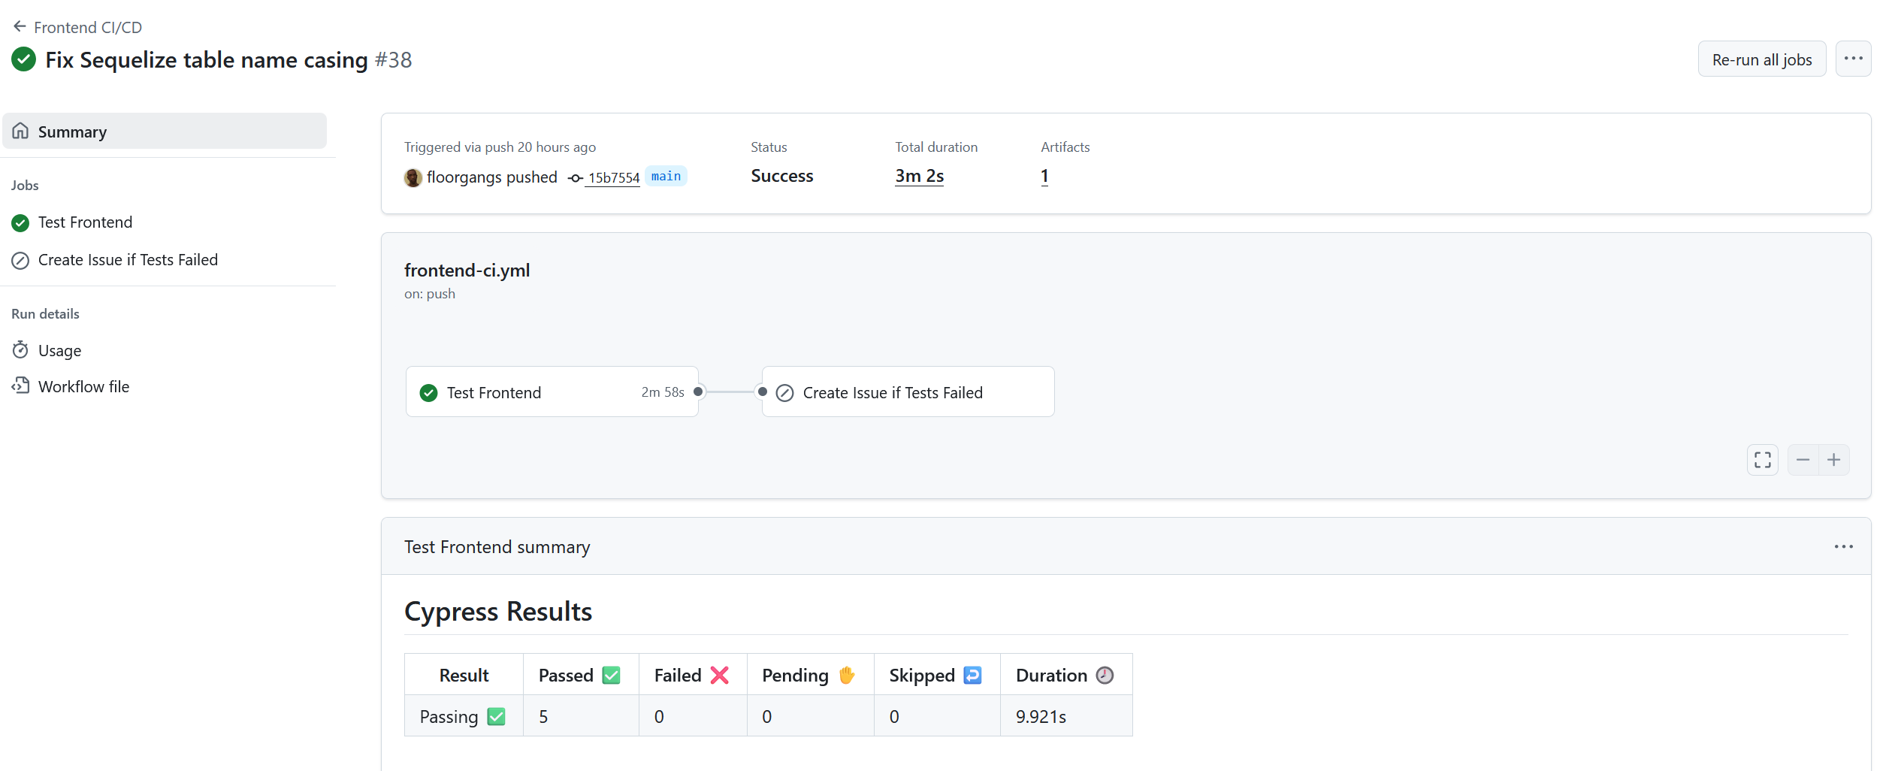
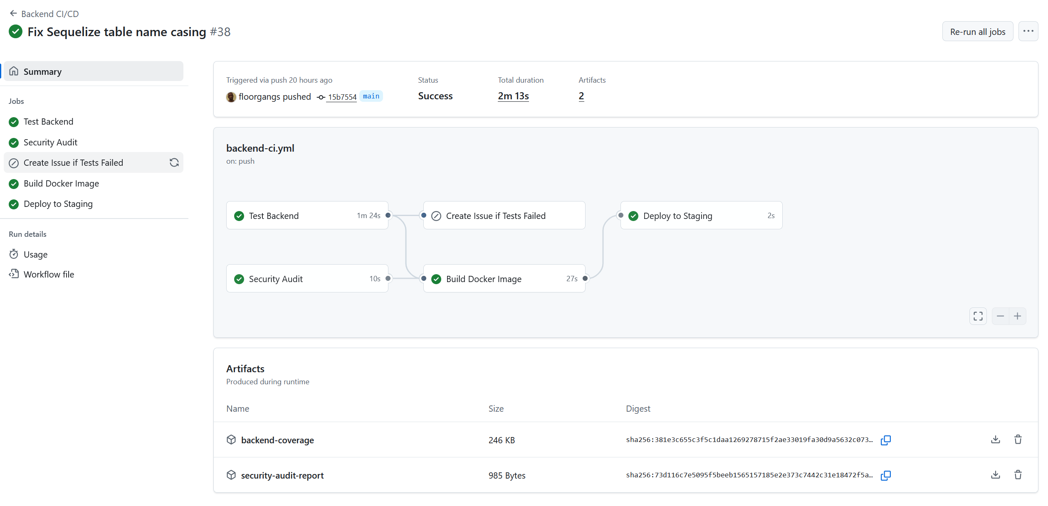
Hình 4.2: Pipeline CI/CD của dự án
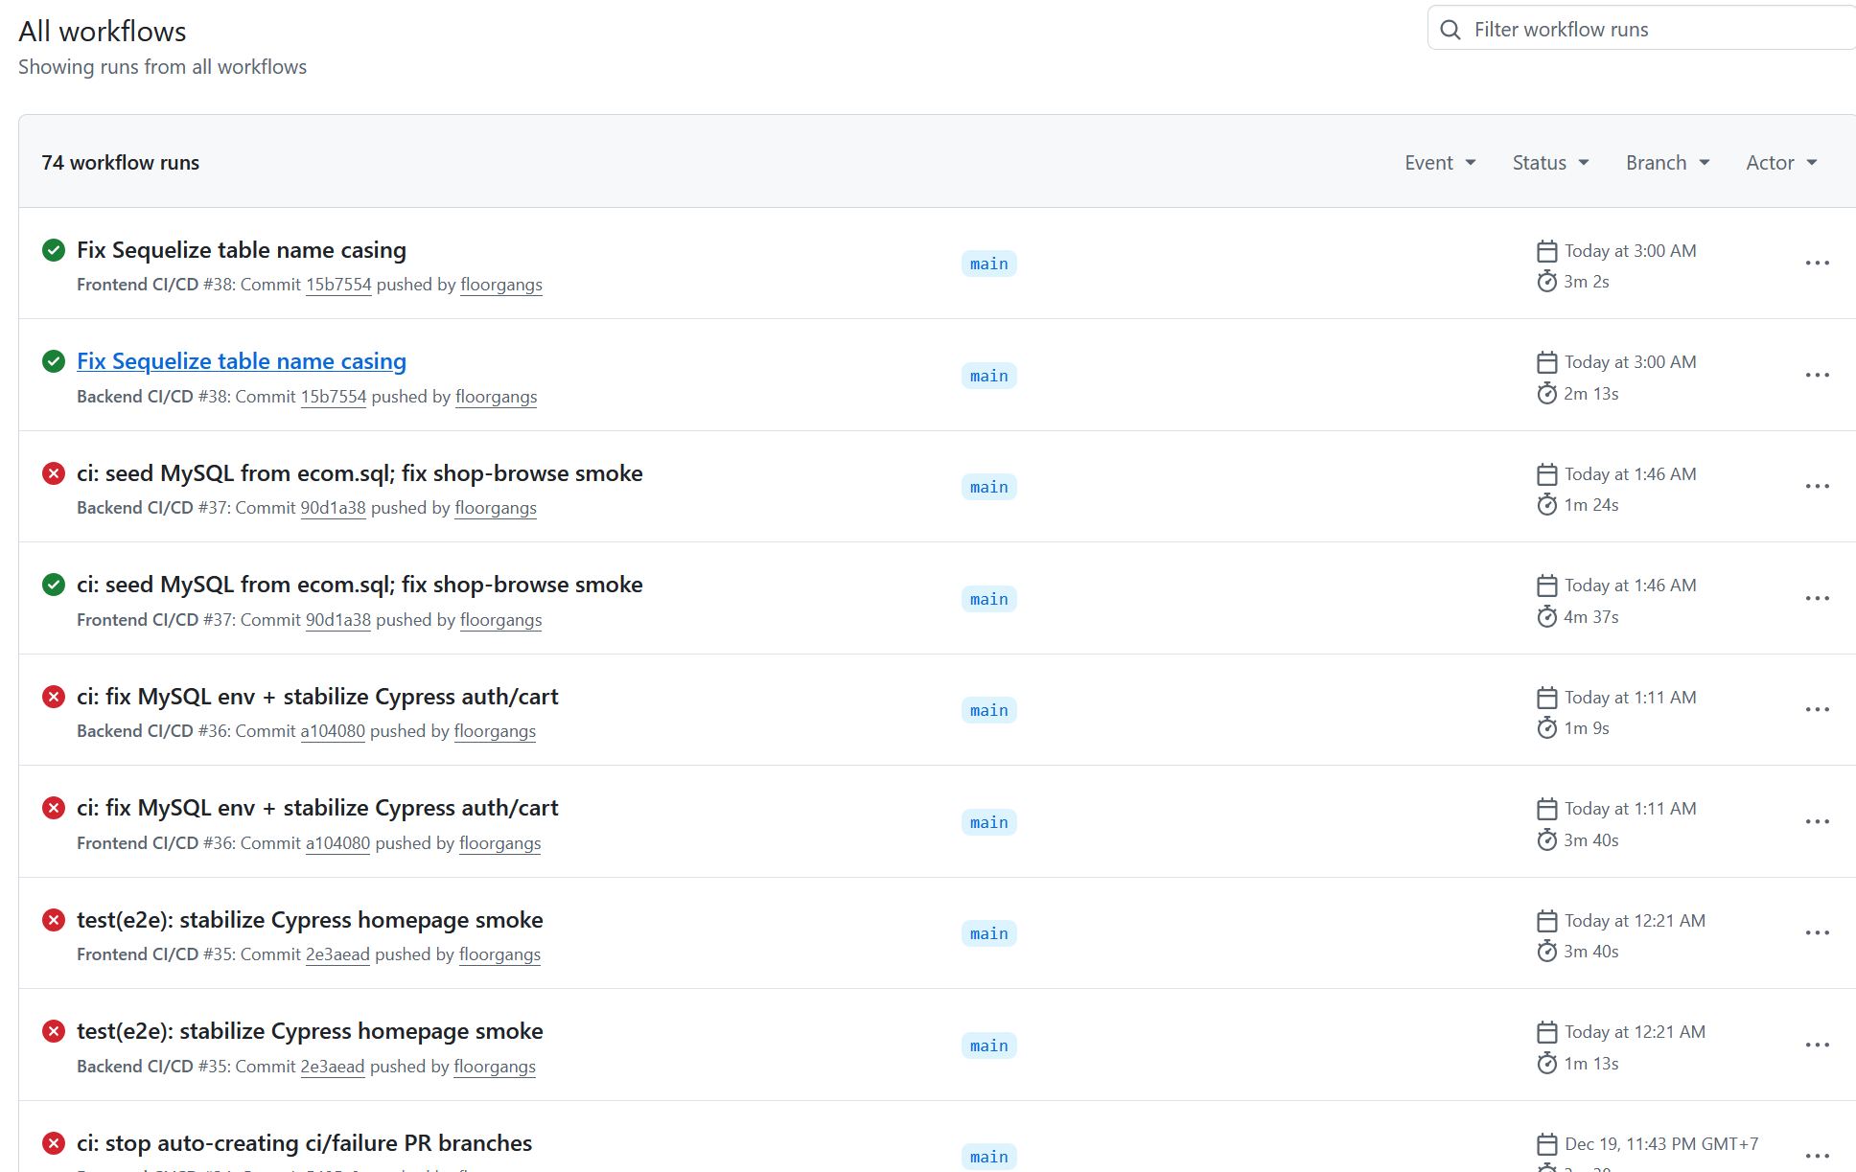
Hình 4.3: Danh sách các lần chạy Github Action
- Luồng CI/CD:
- Trigger: Push code hoặc pull request
- Setup: Checkout code, cài đặt dependencies
- Backend Testing: Chạy unit test, integration test cho backend
- Frontend Testing: Chạy unit test, component test cho frontend
- E2E Testing: Chạy Cypress test cho các luồng chính
- Build: Build ứng dụng frontend và backend
- Deploy: Tự động deploy lên môi trường staging nếu test pass
- Ưu điểm của tích hợp CI/CD:
- Phát hiện lỗi ngay khi code mới được thêm vào
- Đảm bảo tính ổn định của codebase
- Tự động hóa quy trình kiểm thử, tiết kiệm thời gian
- Cung cấp feedback nhanh cho developer

4.5. ÁP DỤNG GENAI TRONG THIẾT KẾ TEST CASE
Trong đồ án này, Generative AI (GenAI) được sử dụng như một công cụ hỗ trợ trong giai đoạn thiết kế test case, giúp tăng năng suất và độ bao phủ kiểm thử.

4.5.1. Quy trình áp dụng GenAI
Quy trình áp dụng GenAI trong thiết kế test case bao gồm 4 bước chính:

Hình 4.4: Quy trình sinh test case với GenAI
- Bước 1: Chuẩn bị đầu vào
- Đặc tả yêu cầu chi tiết của tính năng
- User story và acceptance criteria
- Tài liệu thiết kế API (nếu có)
- Các ràng buộc nghiệp vụ và kỹ thuật
- Bước 2: Tương tác với GenAI
- Cung cấp context đầy đủ về tính năng cần test
- Yêu cầu GenAI đề xuất test cases theo các kỹ thuật khác nhau
- Phản hồi và tinh chỉnh đề xuất từ GenAI
- Bước 3: Đánh giá và chỉnh sửa
- Đánh giá tính hợp lệ của test case đề xuất
- Chỉnh sửa để phù hợp với ngữ cảnh dự án
- Bổ sung các test case đặc thù mà GenAI có thể bỏ sót
- Bước 4: Tổng hợp và chuẩn hóa
- Tổng hợp test case vào danh sách chính thức
- Chuẩn hóa định dạng theo template của dự án
- Thêm vào hệ thống quản lý test case

4.5.2. Ví dụ áp dụng GenAI cho chức năng đăng nhập
- Đầu vào cung cấp cho GenAI:
- Chức năng: Đăng nhập hệ thống eCommerce
- Input: email (string), password (string)
- Output: JWT token và thông tin user nếu thành công, thông báo lỗi nếu thất bại
- Yêu cầu:
  - Email phải đúng định dạng
  - Password tối thiểu 6 ký tự
  - Tài khoản phải tồn tại và không bị khóa
  - Mật khẩu phải khớp với tài khoản
- Đề xuất từ GenAI:
Test cases đề xuất:
1. Đăng nhập thành công:
- Input: email hợp lệ, password đúng
- Expected: HTTP 200, có token và user info
2. Email không đúng định dạng:
- Input: email không có @, password bất kỳ
- Expected: HTTP 400, thông báo "Email không hợp lệ"
3. Password quá ngắn:
- Input: email hợp lệ, password ít hơn 6 ký tự
- Expected: HTTP 400, thông báo "Mật khẩu phải có ít nhất 6 ký tự"
4. Tài khoản không tồn tại:
- Input: email chưa đăng ký, password bất kỳ
- Expected: HTTP 401, thông báo "Thông tin đăng nhập không chính xác"
5. Tài khoản bị khóa:
- Input: email của tài khoản bị khóa, password đúng
- Expected: HTTP 403, thông báo "Tài khoản đã bị khóa"
6. Password không đúng:
- Input: email hợp lệ, password sai
- Expected: HTTP 401, thông báo "Thông tin đăng nhập không chính xác"
7. Thiếu email:
- Input: chỉ có password
- Expected: HTTP 400, thông báo "Email là bắt buộc"
8. Thiếu password:
- Input: chỉ có email
- Expected: HTTP 400, thông báo "Mật khẩu là bắt buộc"

4.5.3. Chỉnh sửa và hoàn thiện
Từ đề xuất của GenAI, nhóm tiến hành chỉnh sửa để phù hợp với thực tế triển khai:
- Thêm test case cho SQL injection: GenAI không đề xuất test case bảo mật
- Điều chỉnh mã lỗi: Theo đúng implementation trong dự án
- Bổ sung test case performance: Kiểm tra thời gian response với nhiều request
- Chuẩn hóa định dạng: Theo template test case của dự án

4.5.4. Lợi ích và hạn chế
- Lợi ích:
- Tăng tốc độ thiết kế test case, đặc biệt với các tính năng phức tạp
- Đề xuất các test case mà tester có thể bỏ sót
- Hỗ trợ brainstorming và mở rộng phạm vi kiểm thử
- Giảm thiểu bias trong thiết kế test case
- Hạn chế:
- Cần kiểm tra tính chính xác của test case đề xuất
- Có thể đề xuất test case không khả thi hoặc không phù hợp với context
- Không thay thế được kinh nghiệm và intuition của tester
- Cần bổ sung các test case đặc thù của dự án

4.5.5. Kết quả áp dụng
Sau khi áp dụng GenAI, nhóm đã thiết kế được tổng cộng 90 test case baseline, trong đó:
- 40 test case được đề xuất và tinh chỉnh từ GenAI
- 50 test case được thiết kế thủ công dựa trên kinh nghiệm và phân tích rủi ro
Các test case được lưu trữ trong docs/PHU_LUC_A_TEST_CASES.md và được ánh xạ với mã kiểm thử tự động trong docs/tests/test-cases.csv.

Chương 5: BÁO CÁO KIỂM THỬ

5.1. Tổng quan về quá trình kiểm thử
Sau khi hoàn tất giai đoạn thiết kế kiểm thử ở Chương 4, nhóm đã tiến hành thực hiện kiểm thử cho hệ thống eCommerce theo đúng kế hoạch đã đề ra. Quá trình kiểm thử được triển khai theo các giai đoạn từ kiểm thử đơn vị, kiểm thử tích hợp đến kiểm thử hệ thống thông qua Pipeline CI/CD được thiết lập trên GitHub Actions.
Nhóm tập trung vào kiểm thử toàn bộ các chức năng nghiệp vụ chính của hệ thống eCommerce Full Stack. Các Test Case được thực hiện tự động hóa thông qua các workflow và được ghi lại kết quả đầy đủ trong các báo cáo và artifacts.

5.2. Báo cáo trường hợp kiểm thử

5.2.1. Giới thiệu
Các trường hợp kiểm thử được xây dựng theo hai hướng chính: Positive Testing (kiểm tra hành vi đúng với mong đợi) và Negative Testing (kiểm tra khả năng xử lý lỗi và các điều kiện biên). Bộ kiểm thử được thiết kế để bao phủ 6 module chức năng chính của hệ thống thương mại điện tử.
Tổng hợp kết quả thực thi Test Case (Baseline TC01–TC90):
Module | Mã | Số lượng TC | Kết quả (PASS) | Ghi chú
Kiểm soát truy cập | AUTH/ADMIN | 21 | 17 | TC01–09, TC28–39 (4 TC planned)
Sản phẩm | PROD | 24 | 24 | TC10–21, TC40–51
Giỏ hàng | CART | 8 | 7 | TC52–59 (TC56 planned)
Đơn hàng | ORD | 17 | 17 | TC22–27, TC60–68, TC73–74
Thanh toán | PAY | 4 | 4 | TC69–72
Voucher/Khuyến mãi | VOUCH | 8 | 8 | TC75–82
Hệ thống E2E | E2E | 6 | 0 | TC83–88 (Planned)
Phi chức năng | NONFUNC | 2 | 1 | TC89–90 (TC90 Performance Planned)
Tổng cộng |  | 90 | 78

5.2.2. Phạm vi bao phủ
Nhóm đã xây dựng 90 Test Case (theo baseline docs/PHU_LUC_A_TEST_CASES.md) bao phủ các chức năng nghiệp vụ trọng yếu của hệ thống. Trong đó, 78 Test Case đã được hiện thực và thực thi (Passed), đạt tỷ lệ hiện thực hóa 86.7%. 12 Test Case còn lại được giữ ở trạng thái thiết kế (Planned) cho các giai đoạn phát triển tiếp theo. Phạm vi kiểm thử tập trung vào các chức năng chính (functional testing), với 2 test case phi chức năng được thiết kế, trong đó 1 test case (AuthZ) đã được thực thi.
5.2.3. Kết quả thực thi
Kết quả tổng hợp từ quá trình thực thi tự động hóa cho Backend (snapshot từ ecomAPI/jest-results.json) như sau:
- Tổng số test tự động: 116 test
- PASS: 109 test (≈ 94.0%)
- FAIL: 0 test
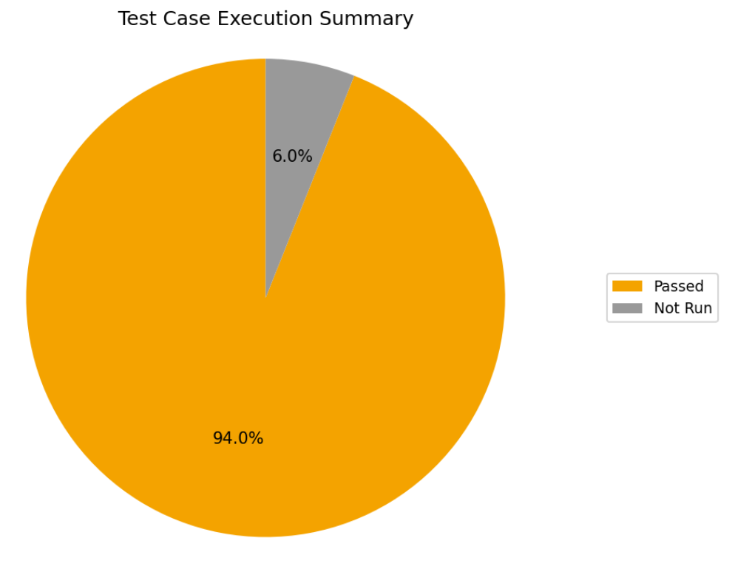
- Not run (Pending): 7 test (≈ 6.0%)

Hình 5.1: Biểu đồ tròn tỷ lệ phần trăm thực thi Test Case
Biểu đồ trên thể hiện tỷ lệ thành công rất cao (94%) của các test case tự động đã được hiện thực, cho thấy mã nguồn chính ổn định và đáp ứng đúng các đặc tả kiểm thử.

5.3. Báo cáo lỗi

5.3.1. Phân loại lỗi theo mức độ nghiêm trọng
Trong quá trình kiểm thử và vận hành Pipeline CI/CD, nhóm đã phát hiện, ghi nhận và xử lý 2 lỗi (defects). Các lỗi được phân loại theo 4 mức độ nghiêm trọng (Severity) dựa trên mức độ ảnh hưởng đến hệ thống và người dùng. Chi tiết từng lỗi như sau:
- Defect D-01 (Mức High): Lỗi liên quan đến cơ sở dữ liệu trong CI.
- Triệu chứng: Các bài kiểm thử tích hợp (integration tests) trong CI trả về lỗi errCode:-1 hàng loạt.
- Nguyên nhân gốc rễ: Sự không nhất quán về kiểu chữ (case-sensitivity) của tên bảng giữa file seed cơ sở dữ liệu (ecom.sql - dùng chữ thường) và cấu hình mặc định của ORM Sequelize trên môi trường Linux.
- Cách khắc phục: Chuẩn hóa toàn bộ tên bảng trong model Sequelize và file seed database về dạng chữ thường.
- Defect D-02 (Mức Medium): Lỗi liên quan đến kiểm thử E2E trên Frontend.
- Triệu chứng: Các bài kiểm thử smoke bằng Cypress thất bại với thông báo Network Error.
- Nguyên nhân gốc rễ: Thiếu stub (giả lập) hoặc intercept (chặn bắt) cho các lệnh gọi API nền (background calls) trong một số luồng nghiệp vụ, dẫn đến kết quả không ổn định (flaky test).
- Cách khắc phục: Bổ sung đầy đủ intercept/stub cho các endpoint API được gọi đến trong phạm vi kiểm thử smoke, đảm bảo tính ổn định và độc lập của test.

5.3.2. Thống kê lỗi
Thống kê tổng hợp 2 lỗi đã được phát hiện và xử lý trong dự án:
- Critical: 0 lỗi.
- High: 1 lỗi (50%).
- Medium: 1 lỗi (50%).
- Low: 0 lỗi.
- Số lượng lỗi đã được sửa là 2 lỗi (1 lỗi High và 1 lỗi Medium).
- Số lượng lỗi còn tồn đọng là 0 lỗi ở bất kỳ mức độ nào.

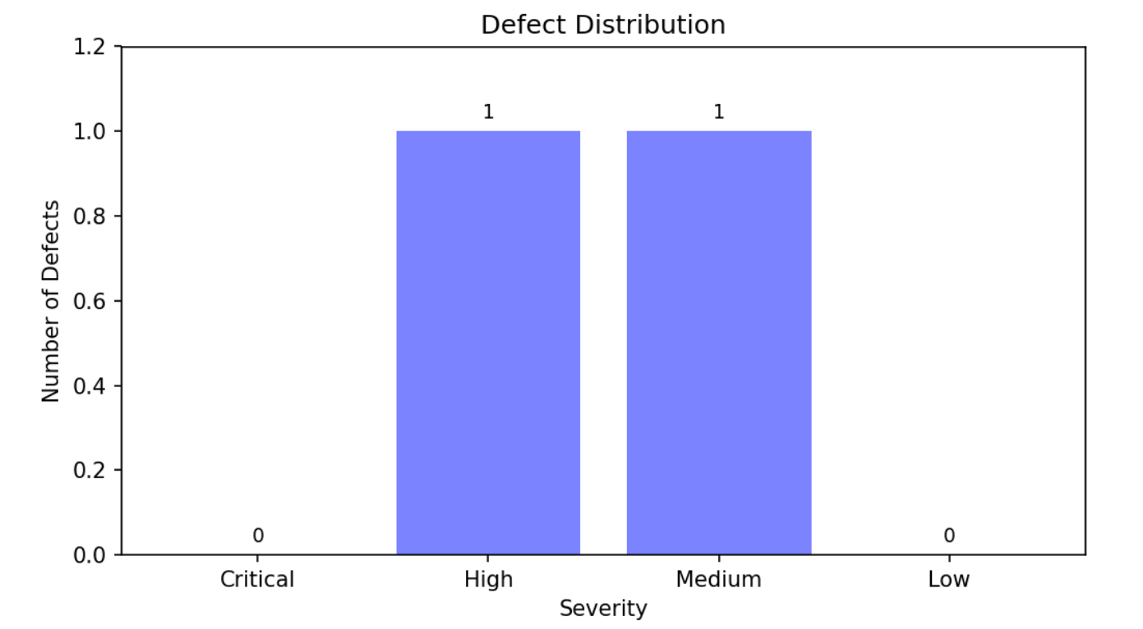
Hình 5.2. Biểu đồ cột phân bố lỗi theo mức độ nghiêm trọng.

5.3.3. Quá trình xử lý lỗi
Quá trình xử lý lỗi được thực hiện theo một quy trình chuẩn gồm 7 bước, đảm bảo mọi lỗi phát hiện đều được theo dõi và xử lý triệt để:
- Bước 1: Ghi nhận lỗi
Thông tin lỗi được ghi lại ngay khi phát hiện thông qua kết quả tự động của CI hoặc kiểm thử thủ công, bao gồm: mô tả, module, test case liên quan, mức độ nghiêm trọng, và bằng chứng (log, screenshot, link workflow).
- Bước 2: Phân loại lỗi
Lỗi được phân loại theo mức độ nghiêm trọng (Critical, High, Medium, Low) dựa trên ảnh hưởng của nó, giúp xác định thứ tự ưu tiên xử lý.
- Bước 3: Phân công xử lý
Lỗi được chuyển (assign) cho lập trình viên phụ trách module liên quan, cùng với trạng thái "Assigned".
- Bước 4: Sửa lỗi
Developer phân tích nguyên nhân gốc rễ và thực hiện sửa lỗi, đảm bảo bản sửa không gây ảnh hưởng đến các chức năng khác.
- Bước 5: Kiểm thử lại
Nhóm kiểm thử thực thi lại các test case liên quan và test hồi quy để xác nhận lỗi đã được khắc phục hoàn toàn.
- Bước 6: Đóng lỗi
Khi đã được xác nhận sửa thành công, lỗi được đánh dấu trạng thái "Closed" trong báo cáo (docs/tests/defects.csv).
- Bước 7: Báo cáo và theo dõi
Thông tin lỗi được tổng hợp định kỳ để đánh giá chất lượng phần mềm, xu hướng lỗi và rút ra bài học cải thiện cho quy trình phát triển.

5.4. Kết quả thực thi Pipeline CI/CD
Pipeline CI/CD trên GitHub Actions đã được kích hoạt tự động và chạy ổn định. Kết quả tổng quan từ lần chạy mới nhất cho thấy:
- Tổng trạng thái: PASS (Tất cả các job trong workflow hoàn thành không lỗi).
- Backend Tests: Các job kiểm thử đơn vị, API và tích hợp đều passed.
- Frontend Tests: Các job kiểm thử đơn vị (Jest) và smoke test (Cypress) đều passed.
- Code Coverage: Báo cáo coverage được sinh tự động và lưu trữ dưới dạng artifact.
- Tính ổn định: Pipeline chứng minh khả năng chạy lặp lại, phát hiện lỗi sớm ngay khi code được tích hợp.


Hình 5.3. Pipeline CI/CD GitHub Actions.

5.5. Đánh giá chất lượng và kết luận

5.5.1. Đánh giá chất lượng
Dựa trên kết quả kiểm thử tổng hợp, có thể đưa ra các đánh giá sau về chất lượng hệ thống:
- Độ ổn định chức năng cao: 94% test case tự động đã thực thi thành công, và 100% lỗi phát hiện được (gồm 1 lỗi High) đã được khắc phục triệt để.
- Quy trình kiểm thử hiệu quả: Pipeline CI/CD hoạt động ổn định, đóng vai trò là "cửa kiểm soát chất lượng" tự động, ngăn chặn code lỗi được tích hợp.
- Phạm vi bao phủ hợp lý: 78/90 test case đã được hiện thực, tập trung vào các luồng nghiệp vụ chính (risk-based testing), đảm bảo các chức năng cốt lõi hoạt động đúng.
- Tính lặp lại và minh bạch: Toàn bộ kết quả kiểm thử, lỗi và bằng chứng được lưu trữ có hệ thống (file JSON, CSV, artifacts), cho phép truy xuất và đánh giá dễ dàng.

5.5.2. Bài học kinh nghiệm
- Tự động hóa từ sớm là chìa khóa: Việc thiết lập CI/CD và viết test tự động ngay từ đầu giúp phát hiện lỗi liên quan đến môi trường (như D-01) và độ tương thích code rất sớm, tiết kiệm đáng kể thời gian sửa lỗi sau này.
- Ưu tiên sửa nguyên nhân gốc: Thay vì sửa chữa tạm thời (workaround), việc tìm và sửa nguyên nhân gốc rễ (root cause) – như chuẩn hóa tên bảng – giúp giải quyết vấn đề triệt để và tránh tái phát.
- Ổn định hóa test E2E trong CI: Test E2E trong môi trường CI cần được "cách ly" bằng cách stub các phụ thuộc bên ngoài (API, database) để tăng độ tin cậy, tránh hiện tượng test "flaky" (khi thì pass, khi thì fail không rõ nguyên do).

